ЕВРАЗИЙСКИЙ СОВЕТ ПО СТАНДАРТИЗАЦИИ, МЕТРОЛОГИИ И СЕРТИФИКАЦИИ

(ЕАСС)

EURO-ASIAN COUNCIL FOR STANDARDIZATION, METROLOGY AND CERTIFICATION
(ЕАSC)

 | МЕЖГОСУДАРСТВЕННЫЙ  СТАНДАРТ | ГОСТ  IEC 60269-2–  2025

ПРЕДОХРАНИТЕЛИ ПЛАВКИЕ НИЗКОВОЛЬТНЫЕ
Часть 2
Дополнительные требования к плавким предохранителям промышленного назначения

[IEС 60269-2:2013, AMD1:2016, AMD2:2024, Low-voltage fuses – Part 2: Supplementary requirements for fuses for use by authorized persons (fuses mainly for industrial application) – Examples of standardized systems of fuses A to K, IDT]

Издание официальное

Минск
Евразийский совет по стандартизации, метрологии и сертификации
2025
Предисловие
Евразийский совет по стандартизации, метрологии и сертификации (ЕАСС) представляет собой региональное объединение национальных органов по стандартизации государств, входящих в Содружество Независимых Государств. В дальнейшем возможно вступление в ЕАСС национальных органов по стандартизации других государств.
Цели, основные принципы и общие правила проведения работ по межгосударственной стандартизации установлены ГОСТ 1.0 «Межгосударственная система стандартизации. Основные положения» и ГОСТ 1.2 «Межгосударственная система стандартизации. Стандарты межгосударственные, правила и рекомендации по межгосударственной стандартизации. Правила разработки, принятия, обновления и отмены»

Сведения о стандарте
1 ПОДГОТОВЛЕН Акционерным обществом «Диэлектрические кабельные системы» (АО «ДКС») на основе собственного перевода на русский язык англоязычной версии стандарта, указанного в пункте 4
2 ВНЕСЕН Федеральным агентством по техническому регулированию и метрологии
3 ПРИНЯТ Евразийским советом по стандартизации, метрологии и сертификации (протокол от 2025 г. № )
За принятие проголосовали:
Краткое наименование страны по МК (ИСО 3166) 004–97 | Код страны по МК (ИСО 3166) 004–97 | Сокращенное наименование национального органа по стандартизации

4 Настоящий стандарт идентичен международному стандарту
IEC 60269-2:2013 «Предохранители плавкие низковольтные. Часть 2. Дополнительные требования к плавким предохранителям, используемым квалифицированным персоналом (главным образом, промышленного назначения. Примеры стандартизованных систем предохранителей от А до К» [«Low-voltage fuses – Part 2: Supplementary requirements for fuse by authorized persons (fuses mainly for industrial application) – Examples of standardized systems of fuses A to K», IDT], включая изменения: AMD1:2016, AMD2:2024.
Международный стандарт IEC 60269-2 разработан подкомитетом 32B «Низковольтные плавкие предохранители» Технического комитета по стандартизации TC 32 «Предохранители» Международной электротехнической комиссии (IEC).
При применении настоящего стандарта рекомендуется вместо ссылочных международных стандартов использовать соответствующие им межгосударственные стандарты, сведения о которых приведены в дополнительном приложении ДА

5 ВЗАМЕН ГОСТ 31196.2–2012 (IEC 60269-2:1986); ГОСТ 31196.2.1–2012 (IEC 60269-2-1:1987)

Информация о введении в действие (прекращении действия) настоящего стандарта и изменений к нему на территории указанных выше государств публикуется в указателях национальных стандартов, издаваемых в этих государствах, а также в сети Интернет на сайтах соответствующих национальных органов по стандартизации.
В случае пересмотра, изменения или отмены настоящего стандарта соответствующая информация будет опубликована на официальном интернет-сайте Межгосударственного совета по стандартизации, метрологии и сертификации в каталоге «Межгосударственные стандарты»

Исключительное право официального опубликования настоящего стандарта на территории указанных выше государств принадлежит национальным органам по стандартизации этих государств

Содержание
1 Общие положения
1.1 Область применения
1.2 Нормативные ссылки
Серия плавких предохранителей A. Предохранители с плавкими вставками и ножевыми контактами (серия NH)
1 Общие положения
1.1 Область применения
2 Термины и определения
3 Условия срабатывания при эксплуатации
4 Классификация
5 Характеристики плавких предохранителей
5.2 Номинальное напряжение
5.5 Номинальные потери мощности в плавкой вставке и номинальная допустимая рассеиваемая мощность держателя
5.6 Границы времятоковых характеристик
6 Маркировка
6.1 Маркировка держателей
6.2 Маркировка плавких вставок
7 Типовые требования к конструкции
7.1 Механическая часть
7.2 Изоляционные свойства и способность к разъединению
7.7 Характеристики I²t
7.8 Селективность плавких вставок при сверхтоках
7.9 Защита от поражения электрическим током
8 Испытания
8.3 Проверка температуры перегрева и потерь мощности
8.9 Проверка теплостойкости
8.10 Проверка целостности контактов
8.11 Механические и прочие испытания
Рисунки
Приложение A (справочное) Специальные испытания для проверки защиты кабеля от перегрузки
Серия предохранителей B. Предохранители с плавкими вставками, снабженные ударником, и ножевыми контактами (серия NH)
1 Общие положения
1.1 Область применения
2 Термины и определения
3 Условия срабатывания при эксплуатации
4 Классификация
5 Характеристики плавких предохранителей
5.2 Номинальное напряжение
5.5 Номинальные потери мощности в плавкой вставке и номинальная допустимая рассеиваемая мощность держателя
5.6 Границы времятоковых характеристик
6 Маркировка
7 Типовые требования к конструкции
7.1 Механическая часть
7.2 Изоляционные свойства и способность к разъединению
7.7 Характеристики I²t
7.8 Селективность плавких вставок при сверхтоках «gG»
7.9 Защита от поражения электрическим током
8 Испытания
8.3 Проверка температуры перегрева и потерь мощности
8.9 Проверка теплостойкости
Рисунки
Серия предохранителей С. Предохранители планочные с плавкими вставками (серия NH)
1 Общие положения
1.1 Область применения
2 Термины и определения
3 Условия срабатывания при эксплуатации
4 Классификация
5 Характеристики плавких предохранителей
5.2 Номинальное напряжение
6 Маркировка
7 Типовые требования к конструкции
7.1 Механическая часть
7.2 Изоляционные свойства
8 Испытания
8.9 Проверка теплостойкости
8.10 Проверка целостности контактов
Рисунки
Серия предохранителей D. Предохранители с плавкими вставками с основанием для установки на систему шин (серия 40 мм) (серия NH)
1 Общие положения
1.1 Область применения
2 Термины и определения
3 Условия срабатывания при эксплуатации
4 Классификация
5 Характеристики плавких предохранителей
5.2 Номинальное напряжение
6 Маркировка
7 Типовые требования к конструкции
7.1 Механическая часть
7.2 Изоляционные свойства и способность к разъединению
8 Испытания
8.3 Проверка температуры перегрева и потерь мощности
8.10 Проверка целостности контактов
8.11 Механические и прочие испытания
Рисунки
Серия предохранителей E. Предохранители с плавкими вставками и болтовым соединением (скрепляемая болтами серия BS)
1 Общие положения
1.1 Область применения
2 Термины и определения
3 Условия срабатывания при эксплуатации
4 Классификация
5 Характеристики плавких предохранителей
5.5 Номинальные потери мощности в плавкой вставке и номинальная допустимая рассеиваемая мощность держателя
5.6 Границы времятоковых характеристик
6 Маркировка
6.1 Маркировка держателей
6.2 Маркировка плавких вставок
7 Типовые требования к конструкции
7.1 Механическая часть
7.2 Изоляционные свойства и способность к разъединению
7.9 Защита от поражения электрическим током
8 Испытания
8.3 Проверка температуры перегрева и потерь мощности
8.4 Проверка срабатывания
8.5 Проверка отключающей способности
8.9 Проверка теплостойкости
8.10 Проверка целостности контактов
Рисунки
Серия предохранителей F. Предохранители с плавкими вставками и цилиндрическими контактными головками (цилиндрическая серия NF)
1 Общие положения
1.1 Область применения
2 Термины и определения
3 Условия срабатывания при эксплуатации
4 Классификация
5 Характеристики плавких предохранителей
5.2 Номинальное напряжение
5.5 Номинальные потери мощности в плавкой вставке и номинальная допустимая рассеиваемая мощность держателя
5.6 Границы времятоковых характеристик
6 Маркировка
6.1 Маркировка держателей
6.2 Маркировка плавких вставок
7 Типовые требования к конструкции
7.1 Механическая часть
7.2 Изоляционные свойства и способность к разъединению
7.7 Характеристики I²t
7.8 Селективность плавких вставок при сверхтоках «gG»
7.9 Защита от поражения электрическим током
8 Испытания
8.9 Проверка теплостойкости
8.10 Проверка целостности контактов
Рисунки
Серия предохранителей G. Предохранители с плавкими вставками и смещенными относительно центра ножевыми контактами (серия BS)
1 Общие положения
1.1 Область применения
2 Термины и определения
3 Условия срабатывания при эксплуатации
4 Классификация
5 Характеристики плавких предохранителей
5.2 Номинальное напряжение
5.5 Номинальные потери мощности в плавкой вставке и номинальная допустимая рассеиваемая мощность держателя
6 Маркировка
6.1 Маркировка держателей
6.2 Маркировка плавких вставок
7 Типовые требования к конструкции
7.1 Механическая часть
7.2 Изоляционные свойства и способность к разъединению
7.7 Характеристики I²t
7.9 Защита от поражения электрическим током
8 Испытания
8.9 Проверка теплостойкости
8.10 Проверка целостности контактов
8.11 Механические и прочие испытания
Рисунки
Серия предохранителей Н. Предохранители с плавкими вставками и характеристиками «gD» и «gN» (серии с временной задержкой класса J, класса L, класса T и без временной задержки)
1 Общие положения
1.1 Область применения
2 Термины и определения
3 Условия срабатывания при эксплуатации
4 Классификация
5 Характеристики плавких предохранителей
5.2 Номинальное напряжение
5.5 Номинальные потери мощности в плавкой вставке и номинальная допустимая рассеиваемая мощность держателя
5.6 Границы времятоковых характеристик
6 Маркировка
6.1 Маркировка держателей
6.2 Маркировка плавких вставок
7 Типовые требования к конструкции
7.1 Механическая часть
7.2 Изоляционные свойства и способность к разъединению
7.5 Отключающая способность
7.6 Характеристики пропускаемого тока
7.7 Характеристики I²t
7.8 Селективность при сверхтоках
7.9 Защита от поражения электрическим током
8 Испытания
8.3 Проверка температуры перегрева и потерь мощности
8.4 Проверка срабатывания
8.6 Проверка характеристик пропускаемого тока
8.7 Проверка характеристик I²t и селективности при сверхтоках
8.9 Проверка теплостойкости
8.10 Проверка целостности контактов
8.11 Механические и прочие испытания
Рисунки
Серия предохранителей I. Плавкие вставки gU с клиновыми контактами
1 Общие положения
1.1 Область применения
2 Термины и определения
3 Условия срабатывания при эксплуатации
3.9 Селективность плавких вставок
4 Классификация
5 Характеристики плавких предохранителей
5.2 Номинальное напряжение
5.5 Номинальные потери мощности в плавкой вставке
5.8 Пропускаемый ток и характеристики
6 Маркировка
6.1 Маркировка держателей
6.2 Маркировка плавких вставок
7 Типовые требования к конструкции
7.1 Механическая часть
7.2 Изоляционные свойства и способность к разъединению
7.5 Отключающая способность
7.7 Характеристики I²t
7.8 Селективность плавких вставок при сверхтоках
8 Испытания
8.9 Проверка теплостойкости
8.11 Механические и прочие испытания
Рисунки
Серия предохранителей J. Предохранители с плавкими вставками и характеристиками «gD класс СС» и «gN класс CC» (серии с временной задержкой класса CC и без временной задержки)
1 Общие положения
1.1 Область применения
2 Термины и определения
3 Условия срабатывания при эксплуатации
4 Классификация
5 Характеристики плавких предохранителей
5.2 Номинальное напряжение
5.5 Номинальные потери мощности в плавкой вставке и номинальная допустимая рассеиваемая мощность держателя
5.6 Границы времятоковых характеристик
6 Маркировка
6.1 Маркировка держателей
6.2 Маркировка плавких вставок
7 Типовые требования к конструкции
7.1 Механическая часть
7.2 Изоляционные свойства и способность к разъединению
7.5 Отключающая способность
7.6 Характеристики пропускаемого тока
7.7 Характеристики I²t
7.8 Селективность при сверхтоках
7.9 Защита от поражения электрическим током
8 Испытания
8.3 Проверка температуры перегрева и потерь мощности
8.4 Проверка срабатывания
8.6 Проверка характеристик пропускаемого тока
8.7 Проверка характеристик I²t и селективности при сверхтоках
8.9 Проверка теплостойкости
8.10 Проверка целостности контактов
8.11 Механические и прочие испытания
Рисунки
Серия предохранителей K. Плавкие вставки gK с ножевыми контактами или болтовыми соединениями. Плавкие вставки с высоким номинальным током от 1250 А до 4800 А (главные предохранители)
1 Общие положения
1.1 Область применения
2 Термины и определения
3 Условия срабатывания при эксплуатации
3.9 Селективность плавких вставок
4 Классификация
5 Характеристики плавких предохранителей
5.2 Номинальное напряжение
5.5 Номинальные потери мощности в плавкой вставке и номинальная допустимая рассеиваемая мощность держателя
5.6 Границы времятоковых характеристик
6 Маркировка
6.2 Маркировка плавких вставок
7 Типовые требования к конструкции
7.1 Механическая часть
7.6 Характеристики пропускаемого тока
7.7 Характеристики I²t
7.8 Селективность при сверхтоках плавких вставок «gK»
7.9 Защита от поражения электрическим током
8 Испытания
8.3 Проверка температуры перегрева и потерь мощности
8.6 Проверка характеристик пропускаемого тока
8.7 Проверка характеристик I²t и селективности при сверхтоках
8.9 Проверка теплостойкости
8.10 Проверка целостности контактов
Рисунки
Приложение ДА (справочное) Сведения о соответствии ссылочных международных стандартов межгосударственным стандартам
Библиография

Введение
Серия стандартов IEC 60269 включает в себя следующие стандарты, издаваемые под общим названием «Низковольтные плавкие предохранители»:
Часть 1: Общие требования;
Часть 2: Дополнительные требования к плавким предохранителям промышленного назначения;
Часть 3: Дополнительные требования к плавким предохранителям бытового и аналогичного назначения;
Часть 4: Дополнительные требования к плавким вставкам для защиты полупроводниковых устройств;
Часть 5: Руководство по применению;
Часть 6: Дополнительные требования к плавким вставкам для защиты солнечных фотогальванических энергетических систем.

МЕЖГОСУДАРСТВЕННЫЙ СТАНДАРТ
ПРЕДОХРАНИТЕЛИ ПЛАВКИЕ НИЗКОВОЛЬТНЫЕ
Часть 2
Дополнительные требования к плавким предохранителям промышленного назначения
Low-voltage fuses. Part 2. Supplementary requirements for fuses for use by authorized persons (fuses mainly for industrial application). Examples of standardized systems of fuses A to K
Дата введения –

1 Общие положения

1.1 Область применения
Настоящий стандарт устанавливает требования к плавким предохранителям, эксплуатируемым в промышленных установках, в которых плавкие вставки предохранителей доступны для эксплуатации и замены только уполномоченному на это квалифицированному персоналу.
Плавкие предохранители, используемые квалифицированным персоналом, должны соответствовать требованиям настоящего стандарта и IEC 60269-1, если не определено иное.
Настоящий стандарт распространяется на серии стандартизированных предохранителей с подробным описанием конкретного примера для использования квалифицированным персоналом:
Серия предохранителей A: Предохранители с плавкими вставками и ножевыми контактами (серия NH);
Серия предохранителей B: Предохранители с плавкими вставками, снабженные ударником, и ножевыми контактами (серия NH);
Серия предохранителей C: Предохранители планочные с плавкими вставками (серия NH);
Серия предохранителей D: Предохранители с плавкими вставками с основанием для установки на систему шин (серия NH);
Серия предохранителей E: Предохранители с плавкими вставками и болтовым соединением (скрепляемая болтами серия BS);
Серия предохранителей F: Предохранители с плавкими вставками и цилиндрическими контактными головками (цилиндрическая серия NF);
Серия предохранителей G: Предохранители с плавкими вставками и смещенными относительно центра ножевыми контактами (серия BS);
Серия предохранителей H: Предохранители с плавкими вставками и характеристиками «gD» и «gN» (серии с временной задержкой класса J, класса L и класса T и без временной задержки);
Серия предохранителей I: Плавкие вставки «gU» с клиновыми контактами;
Серия предохранителей J: Предохранители с плавкими вставками и характеристиками «gD класс CC» и «gN класс CC» (серии с временной задержкой класса CC и без временной задержки);
Серия предохранителей K: Плавкие вставки «gK» с ножевыми контактами или болтовыми соединениями. Плавкие вставки с высоким номинальным током от 1250 А до 4800 А (главные предохранители).

Примечание – Приведенные выше серии плавких предохранителей являются стандартизированными в отношении вопросов обеспечения безопасности. Национальные комитеты могут выбрать для стандартов один или более примеров серий стандартизированных плавких предохранителей.

1.2 Нормативные ссылки
В настоящем стандарте использованы нормативные ссылки на следующие стандарты [для датированных ссылок применяют только указанное издание ссылочного стандарта, для недатированных — последнее издание (включая все изменения)]:
IEC 60112, Method for the determination of the proof and the comparative tracking indices of solid insulating materials (Материалы электроизоляционные твердые. Метод определения контрольного и сравнительного индексов трекингостойкости)
IEC 60269-1, Low-voltage fuses – Part 1: General requirements (Предохранители плавкие низковольтные. Часть 1. Общие требования)
IEC 60664-1, Insulation coordination for equipment within low-voltage systems – Part 1: Principles, requirements and tests (Координация изоляции для оборудования низковольтных систем. Часть 1. Принципы, требования и испытания)
IEC 60999 (все части), Connecting devices – Electrical copper conductors – Safety requirements for screw-type and screwless-type clamping units (Устройства соединительные. Медные электропровода. Требования безопасности к винтовым и безвинтовым зажимам)
IEC 60999-1, Connecting devices – Electrical copper conductors – Safety requirements for screw-type and screwless-type clamping units – Part 1: General requirements and particular requirements for clamping units for conductors from 0,2 mm² up to 35 mm² (included) [Устройства соединительные. Медные электропровода. Требования безопасности к винтовым и безвинтовым зажимам. Часть 1. Общие и частные требования к зажимам для проводов сечением от 0,2 мм² до 35 мм² (включительно)]
IEC 60999-2, Connecting devices – Electrical copper conductors – Safety requirements for screw-type and screwless-type clamping units – Part 2: Particular requirements for clamping units for conductors above 35 mm² up to 300 mm² (included) [Устройства соединительные. Провода электрические медные. Требования безопасности к зажимным элементам винтового и безвинтового типа. Часть 2. Частные требования к зажимным элементам для проводников площадью от 35 до 300 мм² (включительно)]
ISO 22479, Corrosion of metals and alloys – Sulfur dioxide test in a humid atmosphere (fixed gas method) [Коррозия металлов и сплавов. Испытание на воздействие диоксида серы во влажной атмосфере (метод постоянного газа)]

Серия предохранителей A. Предохранители с плавкими вставками и ножевыми контактами (серия NH)

1 Общие положения
Применяют IEC 60269-1 со следующими дополнительными и измененными требованиями.

1.1 Область применения
Дополнительные требования настоящего стандарта распространяются на плавкие вставки предохранителей с ножевыми контактами, заменяемые с помощью приспособлений, например, съемной ручки (см. рисунок 103), размеры которых приведены на рисунках 101 и 102. Данные предохранители рассчитаны на номинальные токи не более 1600 А и на номинальные напряжения не более 1000 В переменного тока или 1500 В постоянного тока.
Следующие характеристики для плавких предохранителей установлены в дополнении к характеристикам по IEC60269-1:
- минимальная номинальная отключающая способность;
- времятоковые характеристики;
- характеристики I²t;
- стандартные конструкционные характеристики;
- потери мощности и рассеиваемая мощность.

2 Термины и определения
Для целей настоящего стандарта применяют термины и определения по IEC 60269-1 и нижеследующее:
2.1.101 крепления (gripping-lugs): Элементы плавкой вставки, входящие в зацепление со съемной ручкой для замены плавкой вставки или держателей плавкой вставки.

Примечание – Крепления могут быть выполнены из металла или диэлектрического материала. В зависимости от условий эксплуатации металлические крепления могут находиться под напряжением.

2.1.102 крепления под напряжением (live gripping-lugs): Металлические крепления, электрически связанные с ножевыми контактами плавкой вставки.
Примечание – Металлические крепления без электрической связи с ножевыми контактами также могут находиться под напряжением, в случае не отвечающих требованиям длины пути тока утечки и зазоров, изложенных в настоящем стандарте.

2.1.103 изолированные крепления (isolated gripping-lugs): Не токоведущие крепления, изготовленные из непроводящего материала или металла.

Примечание – Если крепления изготовлены из металла, для соответствующей категории перенапряжения между ножевыми контактами и креплениями должны быть выдержаны зазоры и длины пути тока утечки.

3 Условия срабатывания при эксплуатации
Применяют IEC 60269-1.

4 Классификация
Применяют IEC 60269-1.

5 Характеристики плавких предохранителей
Применяют IEC 60269-1 со следующими дополнительными требованиями.

5.2 Номинальное напряжение
Стандартные значения номинального напряжения переменного тока – 400, 500 и 690 В. Стандартные значения номинального напряжения постоянного тока –250 и 440 В. Стандартные значения номинального напряжения постоянного тока не соотносятся со стандартными значениями номинального напряжения переменного тока. Например, возможны следующие сочетания: 500 В переменного тока и 250 В постоянного тока, 500 В переменного тока и 400 В постоянного тока и т.д.
Номинальное напряжение держателей в соответствии с рисунком 102 составляет 690 В и выше.

5.3.1 Номинальный ток плавкой вставки

Наибольшее значение номинального тока для каждого типоразмера плавких предохранителей указано на рисунке 101 конкретные значения номинального тока типоразмера зависят от категории применения и номинальных напряжений

5.3.2 Номинальный ток держателя
Значения номинальных токов держателей различных типоразмеров указаны на рисунке 102.

5.5 Номинальные потери мощности в плавкой вставке и номинальная допустимая рассеиваемая мощность держателя
Наибольшие значения потерь мощности плавких вставок различных типоразмеров указаны на рисунке 101. Эти значения приведены для наибольших номинальных токов плавких вставок. Значения номинальной допустимой рассеиваемой мощности держателей плавких предохранителей указаны на рисунке 102.

5.6 Границы времятоковых характеристик

5.6.1 Времятоковые характеристики, зоны времятоковые характеристик и кривые перегрузки.
Допускаемые отклонения значений времятоковых характеристик от указанных изготовителем должны лежать в пределах, определяемых временами, соответствующими изменению тока на ±10 %. Значения преддугового и полного времени для плавких вставок, измеренные при испытательном напряжении согласно 8.7.4, должны соответствовать времятоковым зонам, приведенным на рисунке 104, с учетом производственных отклонений.

5.6.2 Условные время и ток
В дополнении к приведенным в IEC 60269-1 в таблице 101 приведены условные время и ток.
Таблица 101 – Условные время и ток для плавких вставок «gG» с номинальным током менее 16 А
Номинальный ток I_{n}, А | Условное время, ч | Условный ток
 |  | I_{nf} | I_{f}
I_{n} ≤ 4 | 1 | 1,5 I_{n} | 2,1 I_{n}
4 < I_{n} < 16 | 1 | 1,5 I_{n} | 1,9 I_{n}

5.6.3 Диапазоны допустимых отклонений
В таблице 102 приведены диапазоны допустимых отклонений для плавких вставок «gG» в дополнении к IEC 60269-1.

Таблица 102 – Диапазоны допустимых отклонений преддугового времени и времени срабатывания для плавких вставок «gG»
I_{n}, А | I_{min} (10 с), А | I_{max} (5 с), А | I_{min} (0,1 с), А | I_{max} (0,1 с), А
2 | 3,7 | 9,2 | 6,0 | 23,0
4 | 7,8 | 18,5 | 14,0 | 47,0
6 | 11,0 | 28,0 | 26,0 | 72,0
8 | 16,0 | 35,2 | 41,6 | 92,0
10 | 22,0 | 46,5 | 58,0 | 110,0
12 | 24,0 | 55,2 | 69,6 | 140,4

5.7.2 Номинальная отключающая способность
В таблице 103 приведена минимальная номинальная отключающая способность.
Таблица 103 – Минимальная номинальная отключающая способность
Номинальное напряжение | Минимальная номинальная отключающая способность, кА
≤ 690 В переменного тока | 50
690 В переменного тока < U ≤ 1000 В переменного тока | 20
≤ 750 В постоянного тока | 25
750 В < U ≤ 1500 В постоянного тока | 10

6 Маркировка
Применяют IEC 60269-1 со следующими дополнительными требованиями.
Плавкие вставки и держатели предохранителей, которые испытывают и соответствуют требованиям для серии A настоящего стандарта, могут быть промаркированы по IEC 60269-2.

6.1 Маркировка держателей
В дополнении к IEC 60269-1 применяют следующую маркировку:
- размер.
Маркировка номинального тока и номинального напряжения держателя должна быть видимой при отсутствии плавкой вставки.

6.2 Маркировка плавких вставок
В дополнении к IEC 60269-1 применяют следующую маркировку:
- размер или код;
- номинальная отключающая способность.
Маркировка номинального тока и номинального напряжения должна быть видимой спереди. Кроме того, плавкие вставки должны быть промаркированы в соответствии с таблицей 104.
Таблица 104 – Маркировка плавких вставок
Характеристика | «gG» |  | «aM»
Цвет маркировки | Черный |  | Зеленый
Порядок нанесения | Полоса с инвертированной печатью | Обычная печать | Полоса с инвертированной печатью | Обычная печать
Напряжение, В
400 ^{а)} | Х |  | Х
500 |  | Х |  | Х
690 | Х |  | Х
^{а)} Для напряжения 400 В характеристики «gG» допускается использование синего цвета.

Плавкие вставки с изолированными креплениями могут быть промаркированы в месте, легко различимом с лицевой стороны при помощи графического символа в квадрате. При наличии маркировки соответствие этих плавких вставок определяется согласно 7.2.

Примечание – См. рисунок 112 с указанием размеров символа.

7 Типовые требования к конструкции
Применяют IEC 60269-1 со следующими дополнительными требованиями.

7.1 Механическая часть
Размеры плавких вставок и оснований приведены на рисунках 101 и 102.

7.1.2 Соединения, в том числе выводы
Существует несколько типов выводов. Диапазон поперечных сечений проводников, присоединяемых к выводам предохранителей в виде шин, и проводников с кабельными наконечниками определяется нижеследующими диапазонами номинальных токов плавких вставок каждого типоразмера.
Выводы, предназначенные для присоединения неподготовленных проводников из меди, должны быть способны присоединять проводники, сечение которых указано в таблице 105. Крутящие моменты для завинчивания крепежных деталей при креплении проводов с кабельными наконечниками (см. IEC 60999) приведены в таблице 111. Крутящие моменты для прочих выводов приведены в документации изготовителя.
Таблица 105 – Минимальные диапазоны сечений для неподготовленных проводников
Обозначение типоразмера | Диапазон номинальных токов для плавких вставок, А | Поперечные сечения, мм²
 |  | Медь | Алюминий
000 | 2 – 160 | 6 – 70 | 25 – 95
00
1 | 80 – 250 | 25 – 120 | 35 – 150
2 | 125 – 400 | 50 – 240 | 70 – 300
3 | 315 – 630 | 50 – 2×185 | 70 – 2×240
4 | 500 – 1250 | См. документацию изготовителя
4a | 500 – 1600

При необходимости присоединения к выводам проводов, сечение которых выходит за указанные пределы, следует применять выводы специальной конструкции с увеличенным и/или уменьшенным поперечным сечением или при помощи дополнительных мер, рекомендованных изготовителем.
Если выводы допускают присоединение алюминиевых или медных и алюминиевых проводников, то они должны иметь соответствующую маркировку. Кроме того, диапазон поперечных сечений должен быть промаркирован на основании или рядом с основанием зажима или указан в документации изготовителя.

7.1.3 Контакты плавкого предохранителя
Поверхности контактов плавких вставок и оснований плавких предохранителей должны быть посеребренными; в противном случае при помощи проведения испытания согласно 8.10 с использованием макетной вставки, описанной в 8.10.1 необходимо проверить, что контакты не истираются при нормальной работе. Допустимые комбинации покрытия поверхности должны быть определены изготовителем.
Если предполагается извлечение и установка плавких вставок под нагрузкой, то контакты предохранителя должны быть предназначены для этого.

7.1.6 Конструкция оснований
Выдерживаемый предохранителем действующий ток короткого замыкания, при необходимости, должен соответствовать токам пропускания в соответствии с таблицей 112.
Необходимо проводить испытания на температуру перегрева в соответствии с 8.3 для оснований плавких предохранителей и всех защитных крышек.

7.1.7 Конструкция плавких вставок
Ножевые контакты должны быть выполнены из твердого материала. Для всех прочих исполнений ножевых контактов изготовителю необходимо доказать пригодность такой конструкции.
За исключением мест крепления съемной ручки концевые пластины плавкой вставки не должны выступать за периметр изоляционного корпуса. В необходимых случаях следует изолировать эти места крепления ручки от токоведущих частей плавкого предохранителя.
Плавкие вставки должны быть снабжены указателем срабатывания. Токопроводящие части указателей не должны выступать из корпуса плавкой вставки при эксплуатации или после срабатывания.

7.2 Изоляционные свойства и способность к разъединению
Длины пути тока утечки и зазоры для предохранителей и вспомогательных приспособлений должны удовлетворять требованиям IEC 60664-1 для категории перенапряжения III и уровня загрязнения 3. Требования к минимальным зазорам также распространяются на металлические детали, которые могут находиться под напряжением и для которых нельзя исключить вероятность касания. Изолирующие свойства не должны нарушаться при замене плавкой вставки. Длины пути тока утечки между изолированными металлическими креплениями и токоведущими частями определяется как: номинальное напряжение, деленное на √3.
При кратковременных нагрузках на изоляцию для изолированных металлических креплений допускается использование длины пути тока утечки на два пункта ниже.
Изолирующие части оснований, фиксирующие токоведущие части, должны пройти проверку соответствия контрольному индексу трекингостойкости КТИ 400 в соответствии с IEC 60112, испытательный раствор А.

7.7 Характеристики I²t
Для плавких вставок, на которые распространяется данная серия плавких предохранителей, максимальные значения преддуговых I²t приведены в IEC 60269-1, таблица 7, применительно к максимальным значениям срабатывания I²t. Для номинальных токов менее 16 А значения приведены в таблице 106.

Таблица 106 – Значения преддуговых и срабатывания I²t при 0,01 с для плавких вставок «gG»
I_{n}, А | I²t_{min}, А²·с | I²t_{max}, А²·с
2 | 1 | 23
4 | 6,25 | 90,25
6 | 24 | 225
8 | 49 | 420
10 | 100 | 576
12 | 160 | 750

Максимальные значения срабатывания I²t приведены в таблице 107 для установленных испытательных значений.
Таблица 107 – Максимальные значения срабатывания I²t для плавких вставок «aM»
Номинальное напряжение U_{n}, В переменного тока | I²t_{max}, А²·с
U_{n} ≤ 400 | 18·I_{n}²
400 < U_{n} ≤ 500 | 24·I_{n}²
500 < U_{n} ≤ 690 | 35·I_{n}²
Примечание – Для напряжения 230 В переменного тока максимальное значение срабатывания I²t составляет 12·I_{n}².

Эти значения применяются для ожидаемых токов, которые соответствуют преддуговому времени менее 0,01 с.

7.8 Селективность плавких вставок при сверхтоках
Последовательно соединенные плавкие вставки «gG» с соотношением номинальных токов 1:1,6 при номинальных токах 16 А и выше должны срабатывать селективно до уровня, указанного в 8.7.4.
Необходимо соблюдать значения I²t, указанные в таблице 108, для селективности с автоматическими выключателями.
Таблица 108 – Значения преддуговых I²t для селективности плавких вставок «gG»
I_{n}, А | I²t_{min}, А²·с | при I_{p}, А
16 | 250 | 500
20 | 450 | 670
25 | 810 | 900
32 | 1400 | 1180
Окончание таблицы 108
I_{n}, А | I²t_{min}, А²·с | при I_{p}, А
40 | 2500 | 1580
50 | 4000 | 2000
63 | 6300 | 2510
80 | 10000 | 3160
100 | 16000 | 4000
125 | 24000 | 4900
160 | 42500 | 6520
200 | 78000 | 8830

7.9 Защита от поражения электрическим током
Меры по защите от поражения электрическим током могут быть усилены посредством использования перегородок и изоляции контактов плавкого предохранителя.
Эксплуатация плавких вставок считается безопасной, если она осуществляется квалифицированным персоналом, обладающим знаниями в области электротехники и использующим сменные ручки, подходящие для данной серии предохранителей/держателей. Там, где это целесообразно, допускается использование изолирующих крышек и/или разделителей фаз.

8 Испытания
Применяют IEC 60269-1 со следующими дополнительными требованиями.

8.1.4 Установка плавкого предохранителя и размеры
Соответствие требованиям 7.2 проверяется с использованием оснований. Основания соединяют с проводниками минимального и максимального поперечного сечения согласно таблице 105.
В случае использования изолированных металлических креплений в соответствии с 7.2 проверяется длина пути тока утечки и зазоры плавкой вставки. Также зазоры проверяются на плавкой вставке, установленной в макетное основание, согласно рисунку 111.

8.1.6 Испытания держателей
Дополнительно к испытаниям, приведенным в IEC 60269-1, держатели должны подвергаться испытаниям по таблице 109.

Таблица 109 – Перечень испытаний держателей и количество испытуемых держателей
Испытание в соответствии с пунктом | Количество держателей
 | 3 | 1 | 1 | 1 | 5
8.5.5.1 Проверка выдерживаемого пикового тока основанием |  | X | X
8.9 Проверка теплостойкости |  |  |  | X
8.10.1.2 Зажимы выводов с прямым подключением |  |  |  |  | X
8.11.1.2 Механическая прочность основания | X
8.11.2.4 Устойчивость к износу изоляционных частей плавких вставок и оснований | X

8.2.2.1 Точки приложения испытательного напряжения
В дополнение к IEC 60269-1 применяют следующее:
e) между изолированными металлическими креплениями и выводами испытываемого основания.

8.2.3.2 Значение испытательного напряжения
Изоляционные свойства изолированных металлических креплений могут быть также проверены при проведении испытаний на номинальное импульсное выдерживаемое напряжение. Номинальное импульсное выдерживаемое напряжение, соответствующее номинальному напряжению плавкой вставки, приведено в таблице 110.
Таблица 110 – Номинальное импульсное выдерживаемое напряжение
Номинальное напряжение, В | Номинальное импульсное выдерживаемое напряжение, кВ
400 | 4
500 | 4
690 | 6

8.2.3.3 Методика испытания
Подают пять импульсов прямой и обратной полярности 1,2/50 мкс согласно IEC 60060-1 с соответствующим номинальным выдерживаемым напряжением по таблице 110. Частота следования импульсов не чаще одного в секунду.
Если не указано иное, сопротивление генератора импульсов не должно превышать 500 Ом.
Примечание – Подробное описание испытательного оборудования приведено в IEC 60060-1, IEC 60060-2 и IEC 60060-3.

8.2.4 Приемлемость результатов испытания

8.2.4.3 При проведении испытаний не должен наблюдаться искровой разряд или пробой. Частичные разряды во внимание не принимаются.
Плавкие вставки с металлическими креплениями без электрического контакта с ножевыми контактами, не удовлетворяющие требования 7.2, не рассматриваются как изолированные. Тем не менее они должны удовлетворять требованиям 8.9.2 и 8.11.1.8.

8.2.5 Трекингостойкость
Испытание изолирующих частей оснований и плавких вставок (корпус), фиксирующих токоведущие части, выполняется в соответствии с IEC 60112, испытательный раствор A. Испытаниям на соответствие КТИ 400 подвергают пять образцов. Керамические изоляторы не испытывают.

8.3 Проверка температуры перегрева и потерь мощности

8.3.1 Установка плавких предохранителей и размеры
В случае если изготовитель указал крутящие моменты, их следует использовать при испытаниях по 8.3 и 8.10. В противном случае винты и гайки выводов затягивают в соответствии с таблицей 111.
В случае если испытательный стенд содержит более одного плавкого предохранителя, контрольные образцы устанавливают в удобное положение на деревянной плашке или любом другом изолирующем материале; расстояние между осевыми линиями должно составлять 3·e₂ согласно рисунку 101.
Медные пластины, используемые при испытаниях токами от 500 А до 1600 А, окрашивают в матовый черный цвет.
Таблица 111 – Крутящий момент, прилагаемый к винтам выводов
I_{n}, А | Обозначение типоразмера | Размер винтов | Момент затяжки, Н·м
160 | 000 | M8 | 10
 | 00
250 | 1 | M10 | 32
400 | 2 | M10/12 | 32/40
630 | 3
1250 | 4 | M12 | 40
1600 | 4a | 2×M12  или 1×M16 | 40  56

8.3.2 Измерение температуры перегрева
Необходимо установить поставляемые изготовителем защитные крышки и держатели.

8.3.4.1 Температура перегрева держателя плавкого предохранителя
Размеры макетной плавкой вставки приведены на рисунке 105. Точка, в которой измеряют повышение температуры, обозначена буквой E на рисунке 106.

8.3.4.2 Потери мощности плавкой вставки
Точки, между которыми измеряют потери мощности на плавкой вставке, отмечены буквой S на рисунке 106.

8.4.3.1 Определение условного тока неплавления и плавления
В случае проведения испытаний для определения условного тока неплавления для проверки времятоковой характеристики для b) необходимо использовать второй испытательный образец (см. IEC 60269-1:2024, таблица 11 – Перечень всех испытаний плавких вставок и число плавких вставок, подлежащих испытанию).

8.4.3.5 Обычная защита кабеля от перегрузок (только для плавких вставок типа «gG»)

Примечание – Считается, что испытания, приведенные в IEC 60269-1, дают удовлетворительные результаты при 1,45·I_{n} для традиционных трехфазных сетей при температуре окружающего воздуха 30 °C. Для некоторых стран может потребоваться проведение отдельных испытаний, чтобы доказать равноценность плавких предохранителей и автоматических выключателей в качестве защитных устройств. Подробная информация приведена в приложении АА.

8.5.5 Методика испытания
Применяют IEC 60269-1, 8.5.5, со следующими дополнительными требованиями.

8.5.5.1 Проверка выдерживаемого пикового тока основанием

Проверку не проводят, если пиковый выдерживаемый ток уже проверялся во время испытаний на отключающую способность плавких вставок с наибольшим номинальным током для данного типоразмера.

8.5.5.1.1 Установка плавкого предохранителя
Испытание должно проводиться однофазным током. Порядок испытаний определен по IEC 60269-1, 8.5.1.
Ток должен быть ограничен плавкой вставкой с наибольшим номинальным током данного типоразмера. Пиковые значения пропускаемого испытательного тока должны попадать в диапазоны, приведенные в таблице 112.
Таблица 112 – Значения испытательных токов
Обозначение типоразмера | Пропускаемый ток, кА
000 | 22…24
00
1 | 34…37
2 | 44…48
3 | 65…70

Наибольшие из указанных значений могут быть увеличены, если при этом удовлетворяются требования 8.5.5.1.3.
Если указанные значения пропускаемого тока не достигаются при максимальном номинальном токе, соответствующем данному типоразмеру, следует использовать последовательно присоединенный плавкий предохранитель с более высоким номинальным током. В таком случае испытуемый образец должен быть заменен макетной плавкой вставкой. Ее размеры приведены на рисунке 101.

8.5.5.1.2 Методика испытания
Испытание проводят на двух основаниях. При испытании первого основания для размыкания контактов вручную вставляют закаленный и отполированный испытательный стальной нож, показанный на рисунке 107. Цель этого испытания удостовериться, что при этом контактные пружины не теряют упругости. Контакты следует размыкать трижды. Это испытание можно не проводить, если механический упор ограничивает зазор между контактами шириной менее 7 мм, так что испытательный нож невозможно вставить вручную. Второе основание испытывают в соответствии с 8.11.1.2. Значения F_{max} должны соответствовать таблице 118. После этих предварительных испытаний следует проверить значение допустимого пикового тока.

8.5.5.1.3 Приемлемость результатов испытания
Плавкая вставка не должна выталкиваться из контактов основания. Не должно быть ни дуги, ни сваривания контактов, ни других повреждений, мешающих дальнейшей эксплуатации основания. Допустимы следы тока на контактах. Плавкий предохранитель или автоматический выключатель в процессе проведения испытаний не должен сработать.

8.7.4 Проверка селективности при сверхтоках
Селективность при сверхтоках для плавких предохранителей с номинальными токами до 12 А и с соотношением сверхтоков 1:1,6 плавких предохранителей на номинальные токи свыше 12 А проверяют посредством вычисления значений I²t на основании результатов испытаний.
Предохранители монтируют как для испытаний на отключающую способность в соответствии с 8.5. Применяют коэффициент мощности согласно IEC 60269-1:2024, таблица 20, испытание №2.
Допустимые отклонения равны ±5 % для ожидаемого тока для испытаний на минимальное преддуговое значение I²t и максимальное значение срабатывания I²t.
Испытывают четыре предохранителя: два при действующем значении ожидаемого тока I, соответствующего минимальному преддуговому значению I²t, остальные при действующем значении ожидаемого тока I, соответствующего значению срабатывания I²t.
Испытательное напряжение для всех предохранителей составляет $\frac{1,1U_{n}}{\sqrt{3}}$ с допустимым отклонением ${}_{+2}^{-3}\%$.

Таблица 113 – Испытательные токи и пределы I²t при проверке селективности
I_{n}, А | Минимальное преддуговое I²t |  | Максимальное срабатывания I²t |  | Отношение селективности
 | Ожидаемый ток I действующий, кА | I²t, А²·с | Ожидаемый ток I действующий, кА | I²t, А²·с
2 | 0,013 | 0,67 | 0,064 | 16,4 | Может быть рассчитано
4 | 0,035 | 4,9 | 0,13 | 67,6
6 | 0,064 | 16,4 | 0,22 | 193,6
8 | 0,100 | 40 | 0,31 | 390
10 | 0,130 | 67,6 | 0,4 | 640
12 | 0,180 | 130 | 0,45 | 820
13 | 0,180 | 190 | 0,55 | 950
16 | 0,270 | 291 | 0,55 | 1210 | 1:1,6
20 | 0,400 | 640 | 0,79 | 2500
25 | 0,550 | 1210 | 1 | 4000
32 | 0,790 | 2500 | 1,2 | 5750
35 | 0,790 | 3000 | 1,5 | 7000
40 | 1,00 | 4000 | 1,5 | 9000
50 | 1,20 | 5750 | 1,85 | 13700
63 | 1,50 | 9000 | 2,3 | 21200
80 | 1,85 | 13700 | 3 | 36000
100 | 2,3 | 21200 | 4 | 64000
125 | 3,0 | 36000 | 5,1 | 104000
160 | 4,0 | 64000 | 6,8 | 185000
200 | 5,1 | 104000 | 8,7 | 302000
224 | 5,9 | 139000 | 10,2 | 412000
250 | 6,8 | 185000 | 11,8 | 557000
300 | 8,7 | 302000 | 15 | 900000
315 | 8,7 | 302000 | 15 | 900000
355 | 10,2 | 412000 | 20 | 1200000
400 | 11,8 | 557000 | 20 | 1600000
425 | 11,8 | 650000 | 26 | 1900000
500 | 15,0 | 900000 | 26 | 2700000
630 | 20,0 | 1600000 | 37 | 5470000
800 | 26,0 | 2700000 | 50 | 10000000
1000 | 37,0 | 5470000 | 66 | 17400000
1250 | 50,0 | 10000000 | 90 | 33100000
1600 | 66,0 | 17400000 | 120 | 50000000

Расчетные значения I²t должны быть в пределах, указанных в таблице 113.

8.9 Проверка теплостойкости
Этим испытаниям подвергают плавкие вставки и основания.
Основания с установленными плавкими вставками, обладающими максимальной рассеиваемой мощностью для данного основания, циклически нагружают. Порядок нагружения описан в IEC 60269-1, 8.4.3.2. После охлаждения до нормальной температуры проверяется отключающая способность при значении I₁ в соответствии с IEC 60269-1, 8.5.
Плавкие вставки, содержащие в корпусе или наполнителе органические вещества, испытывают аналогичным образом. Эти плавкие вставки должны срабатывать при испытательных токах I₁ и I₅.

8.9.1 Основание предохранителя
Нижеприведенные испытания следует проводить, если детали не испытывают отрицательного воздействия температур и усилий разъединения.

8.9.1.1 Испытательное устройство
Макетную плавкую вставку, соответствующую рисунку 105 и смонтированную на основании, устанавливают для измерения, как показано для примера на рисунке 108. Способ монтажа и крепления образца (например, стопорным штифтом) не должен значительно влиять на рассеивание тепла. Сечения проводников определяются значением номинального тока (см. IEC 60269-1, таблица 17), а внешние соединения камеры тепла должны иметь длину не менее 1 м. Испытательную установку размещают в камере тепла в нагреваемом пространстве вместимостью не менее 50 л; отверстия для прохождения соединений тщательно уплотняют. Нагрев должен обеспечить во время всего цикла нижеприведенных испытаний поддержание температуры в пределах (${80}_{0}^{+5}$) °C при наличии и отсутствии испытательного тока; температуру измеряют по горизонтали на расстоянии 150 мм от центра плавкой вставки.

8.9.1.2 Методика испытания
Температуру в камере нагрева повышают до (${80}_{0}^{+5}$) °C, и поддерживают на этом уровне в течение 2 ч. На предохранитель подают на протяжении 2 ч ток, равный 160 % номинального, с допустимым отклонением ±2 %. Испытание может выполняться при пониженном напряжении.
Через 3 мин после расправления плавкой вставки к креплениям без резких ускорений прилагают тянущее усилие F_{max} (см. таблицу 118) в течение 15 с.

8.9.1.3 Приемлемость результатов испытания
После этого испытания контакт-детали основания не должны смещаться настолько, чтобы воспрепятствовать дальнейшему использованию основания. После извлечения плавкой вставки следует проверить размеры по рисунку 102. Изоляционная монтажная часть основания не должна быть разбита или иметь трещины.

8.9.2 Плавкие вставки с креплениями из изоляционного материала или металла, покрытым изоляционным материалом

8.9.2.1 Испытательное устройство
В основании монтируют плавкую вставку с номинальным током, наибольшим для данного типоразмера; фиксируют в нем и, кроме того, подвешивают к измерительному прибору, как показано на рисунке 108.

8.9.2.2 Методика испытания
Температуру в камере нагрева повышают до (${80}_{0}^{+5}$) °C и поддерживают в течение 2 ч. Затем через плавкую вставку пропускают ток силой, равной 150 % от номинального тока, до ее расплавления, но не более условного времени. Испытание может выполняться при пониженном напряжении. Через 3 мин после расплавления плавкой вставки или истечения условного времени к креплениям без резких ускорений прилагают тянущее усилие F_{max} (см. таблицу 118) в течение 15 с.

8.9.2.3 Приемлемость результатов испытания
Крепления должны оставаться полностью работоспособными, длина шейки, (${2,5}_{0}^{+0,5}$) мм, не должна быть превышена более чем на 2 мм в соответствии с размерами d на рисунке 101. Это относится также к максимальным значениям размера с₂.

8.10 Проверка целостности контактов

8.10.1 Установка плавкого предохранителя
Конструкция макетной плавкой вставки показана на рисунке 105. Макетная плавкая вставка с посеребренными ножевыми контактами представляет плавкие вставки с посеребренными ножевыми контактами. Если в результате испытаний целостности контактов будет установлено, что требованиям удовлетворяет другой тип покрытия (не серебро), поверхность ножевых контактов макетной плавкой вставки должна иметь данное покрытие.
Крутящие моменты для лепестковых выводов приведены в таблице 111.
Изоляция с проводников удаляется по всей длине. Для проведения данных испытаний удаляются все крышки контактов и выводов.

8.10.1.1 Контакты
Применяют IEC 60269-1, 8.10.1.

8.10.1.2 Зажимы выводов с прямым подключением
Применяют IEC 60269-1, 8.10.1, со следующими дополнительными требованиями.
Испытаниям подвергаются 10 зажимов выводов с прямым подключением на 5 основаниях.
Испытательный стенд организован следующим образом: основания устанавливают в вертикальное положение, бок о бок на расстоянии между центрами не менее 3·e₂, как показано на рисунке 101. Испытания зажимов выводов с прямым подключением пригодных для использования как с медными, так и с алюминиевыми проводниками проводят с использованием алюминиевых проводников.
При отсутствии данных от изготовителя по крутящим моментам для зажимов выводов с прямым подключением используют значения из таблицы 114.

Примечание 1 – Крутящие моменты подразумевают коэффициент трения µ 0,12 для резьбы и головки винта, максимальное удлинение R_{P 0,2} согласно ISO 898-1. При этом винт будет нагружен на 90%. Крутящие моменты приведены для винтов класса прочности 5.6.
Примечание 2 – Крутящие моменты для лепестковых выводов приведены в таблице 111.

Таблица 114 – Крутящие моменты на случай отсутствия данных от изготовителя
Резьба | Момент затяжки, Н·м
M5 | 2,6
M6 | 4,5
M8 | 11
M10 | 21
M12 | 38

Зажимы выводов с прямым подключением только для медных проводников испытывают аналогично зажимам выводов с прямым подключением для алюминиевых проводников, за исключением отсутствия необходимости в предварительной очистке и соблюдении условий хранения. Кроме того, испытание зажимов для медных проводников может входить в состав испытания контактов. Если после 250 циклов (см. 8.10.2.1) все требования к контактам соблюдены, зажимы для медных проводников также прошли испытание.
Площадь поперечного сечения проводника зависит от номинального тока (для медных проводников см. IEC 60269-1, таблица 17).
Соответствующие поперечные сечения для алюминиевых проводников приведены в таблице 115.

Таблица 115 – Площадь поперечного сечения алюминиевых проводников для испытаний по 8.10
Номинальный ток, А | Площадь сечения, мм²
40 | 25
50 | 25
63 | 35
80 | 50
100 | 70
125 | 95
160 | 95
200 | 150
250 | 185
315 | 240
400 | 300

При использовании прокалывающих изоляцию зажимов, изоляция с проводника удаляется только с наружной области зажима.
Контактная зона для шести проводников подготавливается следующим образом.
Проводники очищают с использованием подходящего абразива и присоединяют в течение 5 мин.
Остальные четыре проводника после удаления изоляции и обезжиривания следует хранить в помещении на протяжении 14 дней. Эти проводники не очищают абразивом перед проведением подключения.
Болты зажимов затягиваются в соответствии с рекомендациями изготовителя. Не допускается повторное затягивание болтов в процессе проведения испытаний.
При использовании зачищенных алюминиевых проводников необходимо следить за тем, чтобы испытательный ток распространился в сечении проводника максимально равномерно. Этого можно достичь путем сварки или сжатия проводника по середине длины.

8.10.2 Методика испытания
Испытательный цикл включает в себя период нагрузки и период без нагрузки, отнесенные к условному времени. Испытательные токи для обоих периодов указаны ниже.
Испытательный ток: условный ток неплавления I_{nf};
период под нагрузкой: 75% условного времени, см. IEC 60269-1, таблица 2;
период без нагрузки: 25% условного времени.
Испытание может выполняться при пониженном напряжении.
Во время периодов без нагрузки образцы охлаждаются до температуры ниже 35 °C; допускается использование принудительного охлаждения (например, вентилятора).
Измерение температуры перегрева осуществляется при номинальном токе в соответствии с IEC 60269-1, 8.10.2.
Падение напряжения измеряется после 50 и 250 циклов, а при необходимости также после 500 и 750 циклов.
Падение напряжения измеряют при постоянном токе I_{m} = (0,05…0,20) · I_{nf}. Однако ток I_{m} следует подбирать таким образом, чтобы падение напряжения составляло не менее 100 мкВ. При необходимости верхнее пороговое значение I_{m} может быть увеличено до 0,30·I_{nf} .
Отклонение I_{m} при проведении испытания не должно превышать ${}_{0}^{+1}\%$ .
По падению напряжения необходимо рассчитать сопротивление контактов. Перед проведением измерений образец необходимо остудить до комнатной температуры. Если комнатная температура T в процессе испытаний отклонялась от 20 °C, можно использовать следующую формулу:
$$R_{20}=\frac{R_{T}}{1+α_{20}(T-20)}$$
В зависимости от материала (алюминий или медь) используется соответствующий коэффициент $α_{20}$.

8.10.2.1 Контакты
Точки, между которыми измеряют падение напряжения, отмечены буквами A и B на рисунке 106.
По результатам испытаний после 250 и 750 циклов вычисляется усилие разъединения. Для этого необходимо вставить закаленный и отполированный испытательный стальной нож, показанный на рисунке 107, для достижения должного размыкания контактов (см. 8.5.5.1.2).
После этого усилия разъединения измеряют посредством испытательной плавкой вставки, выполненной из закаленной стали в соответствии с 8.11.1.2. Вставку вставляют в основание три раза. Усилия разъединения должны попадать в пределы, изложенные в таблице 118. Если полученные значения ниже допустимых, необходимо выполнить динамические испытания по 8.5.5.1.

8.10.2.2 Зажимы выводов с прямым подключением
Точки, между которыми измеряется падение напряжения ∆U испытательного образца, показаны на рисунке 110. Точкой измерения на проводнике F является точка: для одножильного проводника – прокол по центру проводника в месте расположения однопроволочной жилы, для многожильного проводника – оголенная жила, обернутая вокруг многожильного проводника. Для алюминиевых проводников необходимо использовать особые меры, например, выравнивание сваркой (алюминиевый кабель разрезают; сваривают проводники на концах каждой части, после чего обе части вместе сваривают, измерения выполняют в отверстии, просверленном в месте сварки концов кабеля).
Кроме того, перед выполнением испытаний при циклических нагрузках у алюминиевых проводников измеряют падение напряжения. В любом случае для испытания алюминиевых проводников используют 750 циклов.
Порядок проведения испытаний для всех типов проводников (алюминиевых и медных) приведен в таблице 116.
Таблица 116 – Порядок проведения испытаний для зажимов выводов с прямым подключением
Проверка температуры перегрева при I_{n}
Измерение R_{cl 0}
50 циклов
Измерение R_{cl 50}
200 циклов
Измерение R_{cl 250}
Проверка температуры перегрева при I_{n}
250 циклов
Измерение R_{cl 500}
250 циклов
Измерение R_{cl 750}
Проверка температуры перегрева при I_{n}

По окончании испытаний при циклических нагрузках необходимо проверить температуру перегрева в соответствии с 8.3.4.1. Для этого используют проводник с удаленной изоляцией, при измерениях проводник остается в зажимах. Точка F, в которой выполняется измерение температуры перегрева, находится на расстоянии 10 мм от зажима (см. рисунок 110).

8.10.3 Приемлемость результатов испытания
Приведенные допустимые изменения основаны на лабораторном опыте. Должен быть соблюден окончательный критерий; в противном случае – сумма промежуточных критериев.

8.10.3.1 Контакты
Если по окончании 250 циклов измеренные значения не превышают предельных значений, считается что основание успешно прошло испытания и их можно прекратить:
$$\frac{R_{250}-R_{50}}{R_{50}}≤15\%$$
Если по окончании 250 циклов измеренные значения превышают предельные значения, испытания продолжаются. По окончании 500 циклов не должны быть превышены следующие пороговые значения:
$$\frac{R_{500}-R_{250}}{R_{250}}≤30\%$$
Если предельные значения превышены, результаты испытаний считаются неудовлетворительными. Если предельные значения не превышены, испытания продолжаются до достижения 750 циклов. По окончании 750 циклов не должны быть превышены следующие пороговые значения:
$$\frac{R_{750}-R_{50}}{R_{50}}≤40\%$$
Разница температур на момент первого и последнего измерения не должна превышать 20 К.

8.10.3.2 Зажимы выводов с прямым подключением
Допустимое отклонение сопротивления R_{cl 0} для испытуемых зачищенных алюминиевых проводников составляет:
$$R_{cl 0 max}≤2R_{cl 0 min}$$
Изменение сопротивления от R_{cl 50} до R_{cl 750} должно соответствовать значениям из таблицы 117.

Таблица 117 – Допустимые изменения сопротивления
 | Допустимые изменения, %
 | Медные проводники или алюминиевые проводники с удаленной окисной пленкой | Алюминиевые проводники без удаленной окисной пленки
$$\frac{R_{cl 250}-R_{cl 50}}{R_{cl 50}}×100$$ | 15 | 30
$$\frac{R_{cl 500}-R_{cl 250}}{R_{cl 250}}×100$$ | 20 | 40
$$\frac{R_{cl 750}-R_{cl 500}}{R_{cl 500}}×100$$ | 15 | 30
$$\frac{R_{cl 750}-R_{cl 50}}{R_{cl 50}}×100$$ | 40 | 80

Температура перегрева в точке F не должна превышать 75 K.

8.11 Механические и прочие испытания

8.11.1.1 Механическая прочность держателей
Держатель с установленной макетной вставкой (рисунок 105) или держатель с вставкой максимального типоразмера, максимальным номинальным током и рассеиваемой мощностью подвергают испытаниям на температуру перегрева при номинальном токе.
После завершения испытаний на температуру перегрева плавкую вставку или держатель извлекают и устанавливают в основание 100 раз.
После завершения данных испытаний все детали должны быть без повреждений и сохранить работоспособность.
Проверка соответствия требованиям выполняется в процессе последующего испытания на температуру перегрева, результаты не должны превышать значений, полученных до выполнения механических испытаний, более чем на 5 K или 15 % (что будет больше).

8.11.1.2 Механическая прочность основания
Механическую прочность оснований и их частей проверяют в ходе испытаний, описанных ниже.
Испытанию для проверки контактных усилий подвергают три новых основания в состоянии поставки. Плавкую вставку, выполненную из закаленной стали, с полированными и хромированными поверхностями, трижды вставляют в основание. Размеры ножевых контактов плавкой вставки соответствуют указанным на рисунке 101.
Вытяжное усилие F, измеренное в процессе вытягивания плавкой вставки с помощью соответствующего испытательного устройства (см. рисунок 108), не должно выходить за пределы, указанные в таблице 118.
Таблица 118 – Усилие, необходимое для вытягивания плавкой вставки из контактов основания
Обозначение типоразмера | Вытяжное усилие
 | F_{min}, Н | F_{max}, Н
00 | 60 | 250
1 | 110 | 350
2 | 150 | 400
3 | 210 | 400
4 ¹⁾ | Не применяют | Не применяют
4a ²⁾
¹⁾ Плавкая вставка закреплена болтами на основании.
²⁾ Данное основание установлено в разомкнутом положении.

Для проверки плотности посадки контактов основания в клеммы закручивают стальные винты (классом прочности 8.8). Их закручивают трижды с моментом затяжки, превышающим указанное изготовителем значение в 1,2 раза, или в соответствии с таблицей 111, если момент не указан. Если используют плоские соединения с гайкой, необходимо принять надлежащие меры, предотвращающие ее прокручивание.
После этого испытания контакт-детали основания не должны смещаться настолько, чтобы воспрепятствовать дальнейшему использованию основания. Изоляционная монтажная часть основания не должна быть разбита или иметь трещины.
Если полученные значения ниже допустимых, необходимо выполнить динамические испытания в соответствии с 8.5.5.1 (серия C).

8.11.1.8 Проверка противоударной стойкости креплений, выполненных из изоляционного материала или металла, покрытым изоляционным материалом

8.11.1.8.1 Испытательное устройство
Устройство для проверки противоударной стойкости приведено на рисунке 109. Масса молотка равна 300 г, высота падения от ударника до крепления 300 мм.

8.11.1.8.2 Методика испытания
Одну плавкую вставку выдерживают 168 ч при температуре (150 ± 5) °C, другую выдерживают 72 ч при температуре минус 15 °C. Нагревавшаяся плавкая вставка перед динамическим нагружением должна охладиться до температуры окружающей среды. Для охлаждавшейся плавкой вставки интервал между извлечением из камеры охлаждения и динамическим нагружением не должен превышать 1 мин.
Образцы помещают в испытательное устройство (см. рисунок 109) с таким расчетом, чтобы направление удара было параллельно продольной оси плавкой вставки. Каждое крепление подвергают удару только один раз в середине шейки. Следует гарантировать нанесение удара каждый раз только по верхнему креплению.

8.11.1.8.3 Приемлемость результатов испытания
После испытания крепления не должны иметь повреждений, способных помешать их дальнейшему использованию. Деформация крепления в результате удара не должна превышать 3 мм; не должно быть препятствий посадке ручки с размерами по рисунку 103.

8.11.2.3 Проверка на коррозионную стойкость

8.11.2.3.1 Испытания выполняются в соответствии с ISO 6988 с содержанием в влажной атмосфере SO₂ равное 0,2% (SFW 0,2 S); количество циклов: 1.
По соображениям экономии данные испытания можно выполнить с использованием образцов, уже использованных для проведения испытаний на целостность контактов в соответствии с 8.10.
8.11.2.3.2 Следующие испытания не являются обязательными и выполняются по договоренности между заказчиком и изготовителем. Испытания подразумевают наличие жестких условий окружающей среды.
Плавкие вставки и основания, предназначенные для использования в среде загрязнения класса 3 и выше согласно IEC 60664-1, должны пройти испытания в среде SFW 2,0 S на протяжении 5 циклов. Они должны иметь соответствующую маркировку.

8.11.2.4 Устойчивость к износу изоляционных частей плавких вставок и оснований

8.11.2.4.1 Методика испытания
Испытываемые три плавкие вставки и три основания подвергают воздействию температур:
в течение 168 ч
(150 ± 5) °C для плавких вставок и оснований, предназначенных служить опорой для частей, находящихся под напряжением;
(100 ± 5) °C для крышек.
в течение более 1 ч
(150 ± 5) °C в течение более 1 ч для заливочных масс; проверка стойкости маркировки.
После охлаждения до температуры окружающей среды проводят испытание.
Плавкие вставки: на отключающую способность при токах I₁ и I₂ в соответствии с IEC 60269-1, 8.5.
Основания: на механическую прочность в соответствии с 8.11.1.2.

8.11.2.4.2 Приемлемость результатов испытания
Положение контактов основания, предназначенных для установки плавких вставок, не должно изменяться так, чтобы это повлияло на правильность срабатывания плавкого предохранителя. Изоляционный корпус, на котором закрепляют выводы, не должен ломаться или иметь трещины. Не должна снижаться механическая прочность клеевых стыков. Заливочная масса не должна смещаться настолько, чтобы обнажались части, находящиеся под напряжением. Плавкие вставки должны правильно сработать.
Маркировка должна быть стойкой и легко читаться.

РИСУНКИ
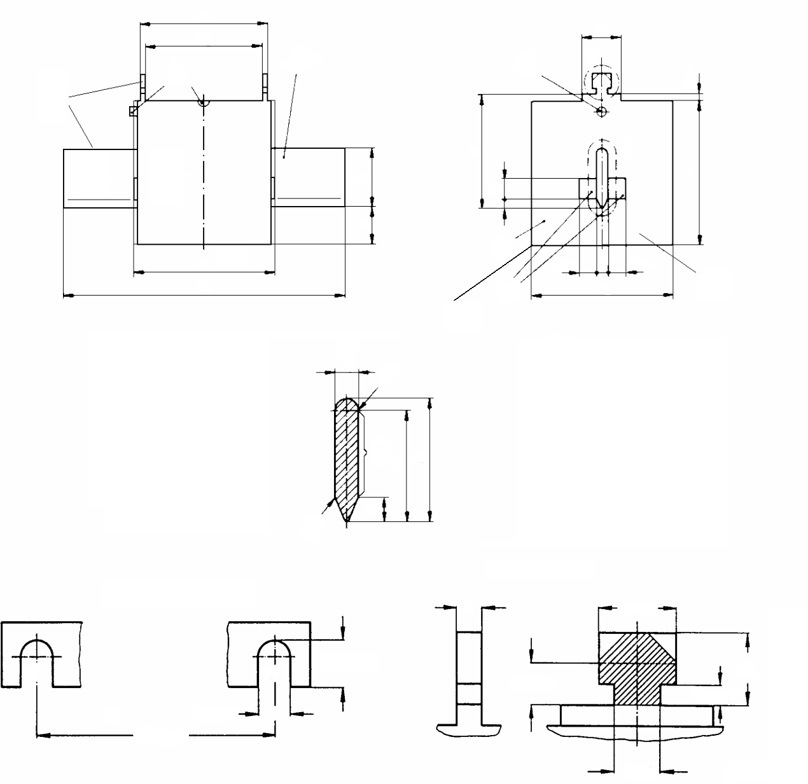
G
e₄
E
F
F
b₁
b₄
b₃
b₂
e₄
z
A
C
D
X
Y
e₃
4 мин.
4 мин.
e₂
¹⁰⁾
r
c₁
e₁
2 мин.
a₁
A
B
a₄
a₃
a₂ ²⁾
b₁
f
⁹⁾
⁴⁾
³⁾
Размеры для типоразмера 4
⁷⁾
⁷⁾
⁷⁾
150±2,0
16±0,5
32^{+0,5}
ВИД X 5)
d
5 наим.
10_{-0,3}
6_{-0,3}
2,5^{+0,5}
с₂
Рисунки определяют конструкцию плавких вставок только с учетом примечаний и показанных размеров.
A – индикатор плавления, см. примечание ⁸⁾; B – контакт; C – торцевая пластина; D – упорная поверхность; E – деталь Y (сечение); F – закруглено, см. примечание ¹³⁾; G – поверхность контакта
Рисунок 101 – Плавкие вставки с ножевыми контактами (1 из 3)

Максимально допустимые потери мощности P_{n}
Обозначение типоразмера | «gG» |  |  |  |  |  | «aM»
 | 400 В переменного тока |  | 500 В переменного тока |  | 690 В переменного тока |  | 400 и 500 В переменного тока |  | 690 В переменного тока
 | I_{n}, А | P_{n}, Вт | I_{n}, А | P_{n}, Вт | I_{n}, А | P_{n}, Вт | I_{n}, А | P_{n}, Вт | I_{n}, А | P_{n}, Вт
000 | 100  160 | 6  10 | 100  125 | 7,5  9 | 63 | 12 | 100 | 7 | 80 | 6,5
00 | 160 | 12 | 160 | 12 | 100 | 12 | 100/160 | 7/11 | 160 | 11
0 | 160 | 12 | 160 | 16 | 100 | 25 | 160 | 13 | 100 | 10
1 | 250 | 18 | 250 | 23 | 200 | 32 | 250 | 18 | 250 | 22
2 | 400 | 28 | 400 | 34 | 315 | 45 | 400 | 35 | 400 | 40
3 | 630 | 40 | 630 | 48 | 500 | 60 | 630 | 50 | 630 | 53
4 | – | – | 1000 | 90 | 800 | 90 | 1000 | 80 | 1000 | 80
4a | 1250 | 90 | 1250 | 110 | 1000 | 110 | 1250 | 110 | 1250 | 110

Рисунок 101 (2 из 3)

Обозначение типоразмера | a₁ ¹⁾ | a₂ ²⁾ | a₃ ¹⁾ | a₄ ¹⁾ | b₁ наим. ¹²⁾ | b₂ наим. ¹²⁾ | b₃ наиб. ¹²⁾ | b₄ наим. ¹²⁾ | c₁ ±0,8 | c₂ | d ⁵⁾ | e₁ наиб. ⁶⁾ | e₂ наиб. ⁶⁾ | e₃ | e₄ ±0,2 | f наиб. | r наиб. | z наиб.
000 | 78,5 ±1,5 | 54 -6 | 45 ±1,5 | 49 ±1,5 | 15 | 4,5 | 5 | 12 | 35 | 10 -1 | $$2_{-0,5}^{+1}$$ | 41 | 21 | $${16}_{-2}^{+5}$$ | 6 | 8 | 1 | 3
00 | 78,5 ±1,5 | 54 -6 | 45 ±1,5 | 49 ±1,5 | 15 | 4,5 | 5 | 12 | 35 | 10 -1 | $$2_{-0,5}^{+1}$$ | 48 | 30 | 20 ±5 | 6 | 15 | 2 | 3
0 | 125 ±2,5 | 68 -8 | $${62}_{-1,5}^{+3}$$ | $${68}_{-3}^{+1,5}$$ | 15 | 4,5 | 5 | 12 | 35 | 11 -2 | $$2_{-0,5}^{+1,5}$$ | 48 | 40 | 20 ±5 | 6 | 15 | 2 | 3
1 | 135 ±2,5 | 75 -10 | 62 ±2,5 | 68 ±2,5 | 20 | 5 | 6 | 17 | 40 | 11 -2 | $${2,5}_{-0,5}^{+1,5}$$ | 53 | 52 | $${20}_{-2}^{+5}$$ | 6 | 15 | 4 | 5
2 | 150 ±2,5 | 75 -10 | 62 ±2,5 | 68 ±2,5 | 25 | 8 | 6 | 22 | 48 | 11 -2 | $${2,5}_{-0,5}^{+1,5}$$ | 61 | 60 | $${20}_{-2}^{+5}$$ | 6 | 15 | 5 | 5
3 | 150 ±2,5 | 75 -10 | 62 ±2,5 | 68 ±2,5 | 32 | 11 | 6 | 29 | 60 | 11 -2 | $${2,5}_{-0,5}^{+1,5}$$ | 76 | 75 | $${20}_{-2}^{+5}$$ | 6 | 18 | 7 | 5
4 ⁷⁾ | 200 ±3 | 90 наиб. | 62 ±2,5 | 68 ±2,5 | 49 | 19,5 | 8 | 45 | 87 | 11 -2 | $${2,5}_{-0,5}^{+1,5}$$ | 110 | 105 | $${20}_{-2}^{+5}$$ | 8 | 25 | 10 | 5
4a ¹¹⁾ | 200 ±3 | 100 наиб. | 84 ±3 | 90 ±3 | 49 | – | 8 | 45 | 84 ±3 | 11 -2 | $${2,5}_{-0,5}^{+1,5}$$ | 110 | 102 | 30 ±10 | 6 | 30 | 10 | –

¹⁾ Центры размеров a₁, a₃ и a₄ не должны отклоняться от центра a₂ более чем на 1,5 мм.
²⁾ Размер a₂ следует соблюдать во всей зоне (b₂ × 4 наим.) с обеих сторон ножевых контактов. За пределами этой зоны действует максимальный размер a₂.
³⁾ Изоляционный материал.
⁴⁾ Ножевые контакты должны быть соосны и иметь плоскую поверхность.
⁵⁾ Место крепления съемной ручки для замены плавкой вставки (вид X).
⁶⁾ Наибольшие размеры оболочки плавкой вставки с радиусом r. В этих пределах плавкая вставка может иметь любую форму, например квадратную, прямоугольную, круглую, овальную, многоугольную и т.д.
⁷⁾ Эти прорези обязательны для плавких вставок типоразмера 4.
⁸⁾ Индикатор плавления. Расположение по усмотрению изготовителя.
⁹⁾ Части, находящиеся под напряжением; крепления можно изолировать.
¹⁰⁾ За исключением места крепления ручки для замены плавкой вставки (вид X) концевые элементы не должны выступать над поверхностью изоляционного корпуса.
¹¹⁾ Использовать только с поворотным устройством, снабженным блокировкой.
¹²⁾ В случае частичного перекрытия номинальных токов в типоразмерах 0, 1, 2 и 3 допускается размер, принятый для меньшего типоразмера.
¹³⁾ Во избежание повреждения поверхности контактов оснований, все кромки ножевых контактов должны быть закруглены.
Рисунок 101 (3 из 3)

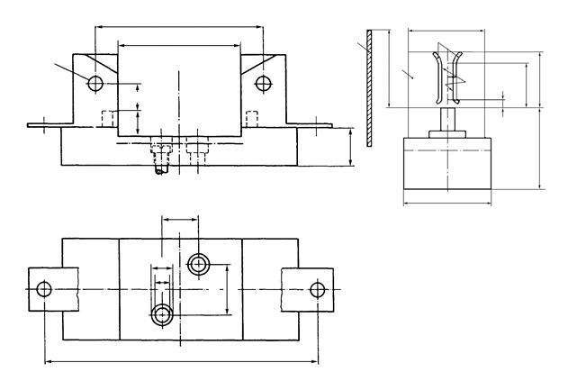
h
⁷⁾
⁷⁾
z
t
s
³⁾
C
n₁
g
B
A
D
p₁
n₂
p₂
r
25±0,5
⁴⁾
⁴⁾
v
²⁾
150±1
⁴⁾
w₂
w₁
x
y
A – перегородка; B – см. примечание ¹⁾; C – контакты; D – поверхность контакта, см. примечание ⁵⁾
Рисунок 102 – Основания для плавких вставок с ножевыми контактами

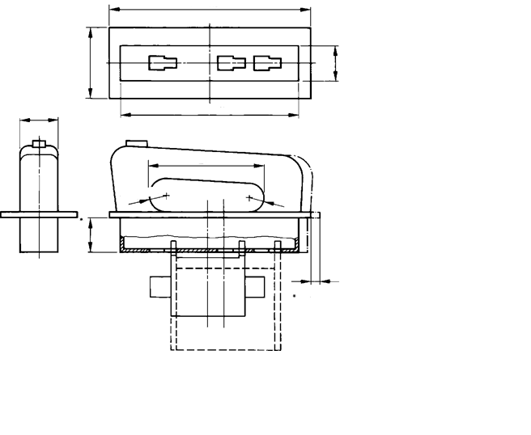
25 мин.
L
В некоторых странах требуется не менее 100 мм
M2
M1
R13,5 мин.
R11 мин.
92 мин.
26 макс.
125 макс.
65±0,5
130 макс.
M
30 макс.
Рисунок определяет конструкцию ручки только с учетом примечаний и указанных размеров.
Обозначение типоразмера | L, мм | Расстояние
 |  | M – M1, мм | M – M2, мм
000/00 | 14 | 0 ± 3
1…3 | 16 |  | 9 ± 5
Исходное положение на плавкой вставке для обмера ручки определяется изготовителем.

Центр установленной и закрепленной плавкой вставки:
M1 для типоразмеров 000/00;
M2 для типоразмеров 1…3;
M – центр связи;
L – допустимый ход при установке и извлечении плавкой вставки.
Рисунок 103 – Съемная ручка для замены плавкой вставки

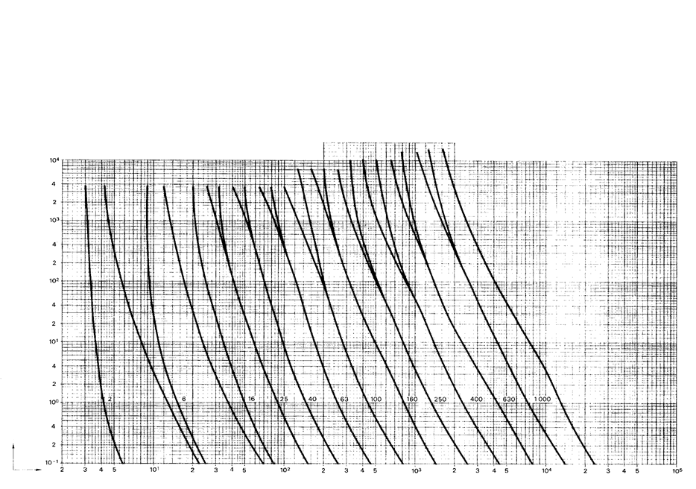
I_{p}, А
t, с
Рисунки 104 – Зоны времятоковых характеристик для плавких вставок «gG» (1 из 5)

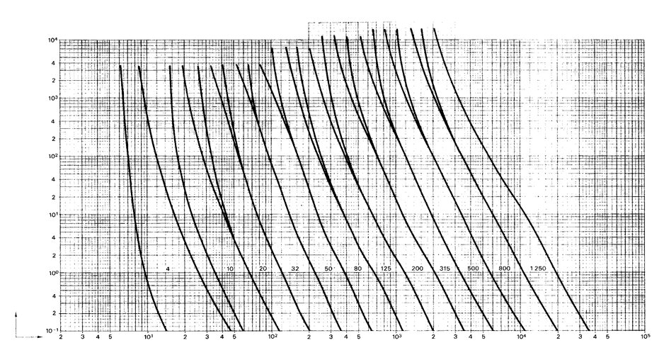
t, с
I_{p}, А
Рисунок 104 (2 из 5)

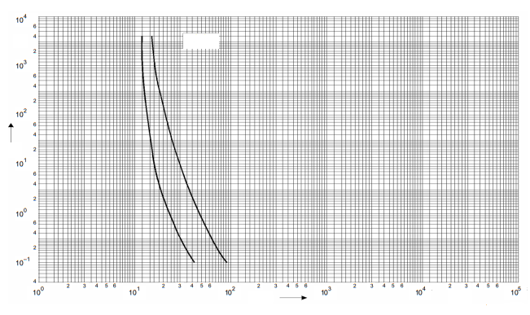
8 А
I_{p}, А
t, с
Рисунок 104 (3 из 5)

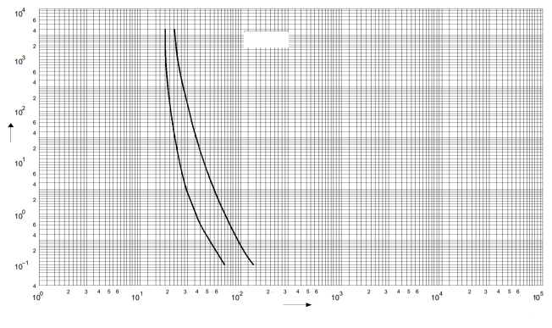
12 А
t, с
I_{p}, А
Рисунок 104 (4 из 5)

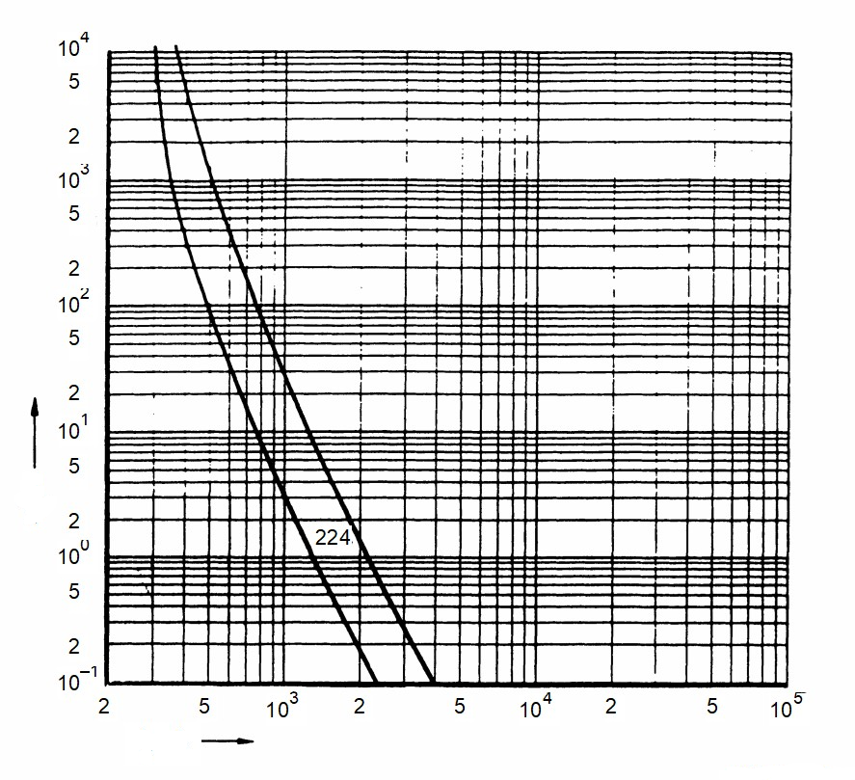
I_{p}, А
t, с
Рисунок 104 (5 из 5)

a₄
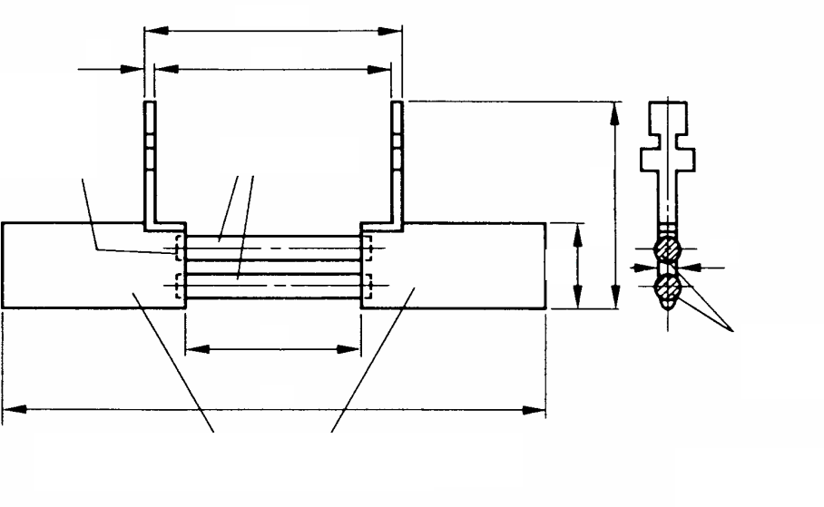
c₁+c₂
b₁
Медный сплав, покрытый серебром для типоразмеров 00…3
Медь, покрытая серебром для типоразмеров 4 и 4a
Шины
e₄
a₁
l
CuMn12Ni
Пайка
d
a₃

Размеры по рисунку 101.
Обозначение типоразмера | I | P ^{a)}, Вт | R ^{b)}, МОм | Шины
 |  |  |  | Количество | Диаметр
00 | $${30,5}_{-3}^{0}$$ | 12 | 0,470 | 1 | 7
1 | $${46}_{-4}^{0}$$ | 32 | 0,510 | 1 | 8
2 | $${46}_{-4}^{0}$$ | 45 | 0,281 | 2 | 8
3 | $${46}_{-4}^{0}$$ | 60 | 0,151 | 3 | 9
4 | $${54}_{-6}^{0}$$ | 90 | 0,090 | 3 | 12
4a | $${54}_{-6}^{0}$$ | 110 | 0,070 | 4 | 12
^{a)} При наибольшем номинальном токе для данного типоразмера.
^{b)} Измеренное на креплениях; с допускаемым отклонением ±2 %.

Рисунок 105 – Макетная плавкая вставка согласно 8.3.4.1, 8.9.1 и 8.10

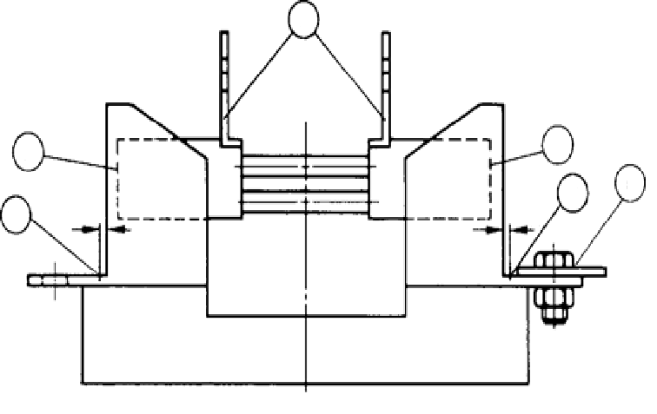
2
2
S
A
A
E
S
B
Рисунок 106 – Точки замеров согласно IEC 60269-1, 8.3.4 и серия A: 8.3.4.1, 8.3.4.2 и 8.10.2

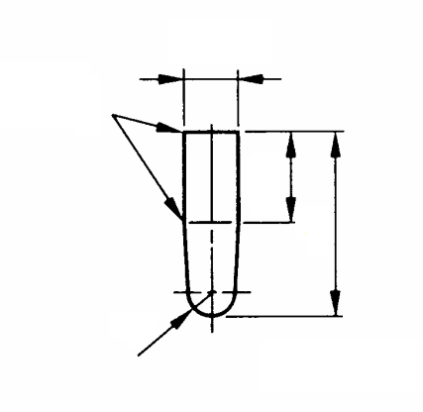
b₁/2
b₁
R3
Закруглено
$$7_{-0,05}^{0}$$
Рисунок 107 – Испытательный нож согласно 8.5.5.1.2

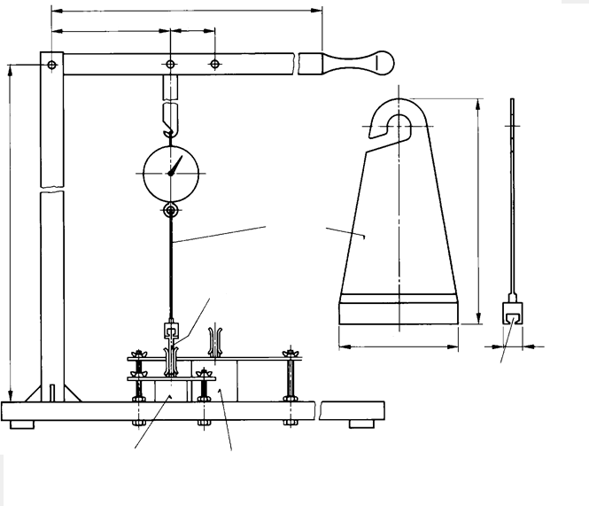
Размеры, достаточные для монтажа креплений плавкой вставки, макетной плавкой вставки или испытываемой плавкой вставки
Основание предохранителя, прочие типоразмеры
Основание предохранителя, типоразмер 00
Испытательный нож
Металлический лист
20
120
230
800
80
220
1000

Рисунок 108 – Пример измерительного прибора для определения усилия вытягивания плавкой вставки согласно 8.9.1 и 8.11.1.2

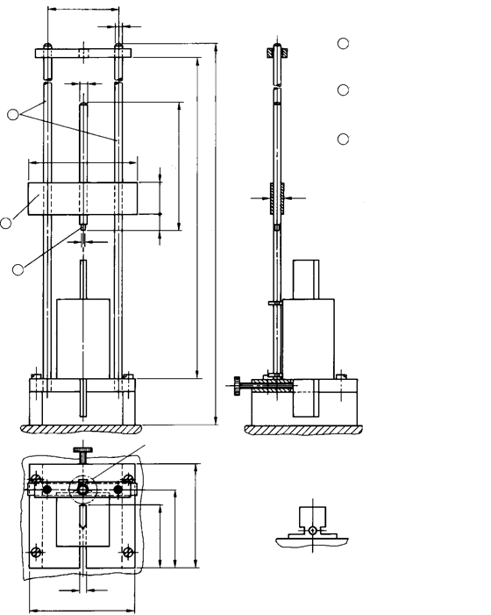
Масса молотка: 300 г
Высота падения: 300 мм
Направляющие
Ударник
Молоток (сталь)
Вид X
12
100
75
60
550
500
120
30
16
X
100
6,5
102
Ø3,2
Ø6
Ø6
68
3
2
1
3
2
1
Рисунок 109 – Испытательное устройство для проверки механической прочности креплений (см. 8.11.1.8)

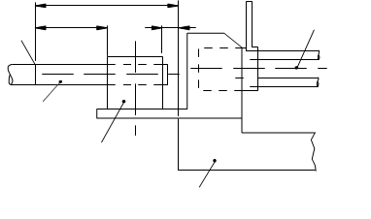
4
3
2
1
F
2
10
∆U
1 – проводник; 2 – хомут; 3 – основание предохранителя; 4 – макетная плавкая вставка
Рисунок 110 – Точки измерения согласно 8.10.2

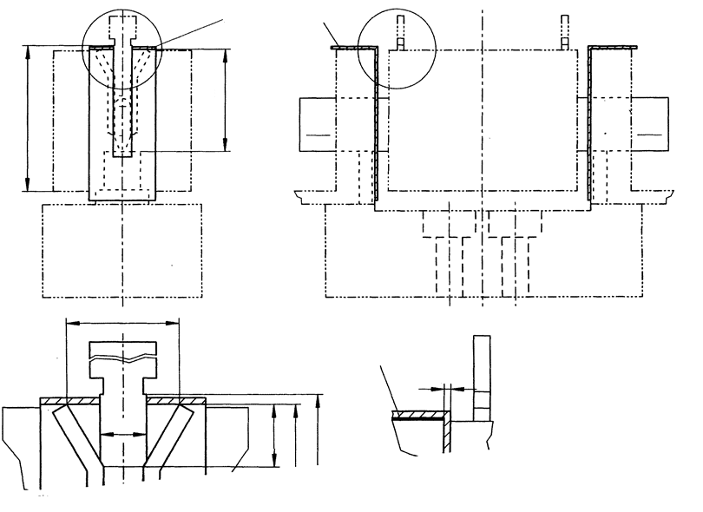
с₁
макс.
9,5 мин.
Размеры согласно рисункам 101 и 102
Крышка изоляционного материала
Крышка изоляционного материала
S макс.
с₁
1±0,1
7±0,5
17 мин.
Z
2,5:1
X
2,5:1
Z
X
Рисунок 111 – Стандартное основание предохранителя


a ≥ 3 мм
a
a
Рисунок 112 – Маркировочный знак для изолированных креплений

Приложение AA
(справочное)

Специальные испытания для проверки защиты кабеля от перегрузки

Примечание – См. примечание в 8.4.3.5 для серии плавких предохранителей A.

Плавкие предохранители типоразмеров 000, 00, 0, 1 и 2 с током I_{n} > 16 А испытывают, как описано ниже.

AA.1 Установка плавкого предохранителя
Три плавкие вставки одного типоразмера с одинаковым номинальным током испытывают в основаниях (в соответствии с рисунком 102), которые смонтированы в ящик на расстоянии между центрами полюсов n_{2 max} по рисунку 102.
Тип соединения зависит от номинального тока плавкого предохранителя (см. IEC 60269-1, таблица 19). Соединительные кабели должны быть выполнены из меди с изоляцией из черного ПВХ. Предохранители последовательно подключают к одному источнику питания (стабилизированному). Температура окружающего воздуха за пределами ящика должна быть (${30}_{0}^{+5}$) °C.

Примечание – По договоренности с изготовителем допускается проведение испытания при более низкой температуре.

Конструкция ящика должна предусматривать наличие изоляционного материала толщиной 10 мм. Отверстия для ввода кабелей должны быть герметизированы во время проведения испытания. Внутренний объем ящика составляет:
2,5·10⁻³ м³ для типоразмера 000/00;
9·10⁻³ м³ для типоразмера 1;
12·10⁻³ м³ для типоразмера 2.
Размеры ящиков должны соответствовать типоразмерам оснований.

AA.2 Методика испытания и приемлемость результатов испытания
Через плавкие вставки на протяжении условного времени пропускают ток равный 1,13·I_{n} согласно IEC 60269-1, таблица 2. Ни одна из плавких вставок не должна сработать. После этого значение испытательного тока без отключения в течение 5 с поднимают до I_{t} = 1,45 · I_{n}. Одна из плавких вставок должна сработать за установленное время.

Серия предохранителей В. Предохранители с плавкими вставками, снабженные ударником, и ножевыми контактами (серия NH)

1 Общие положения
Применяют IEC 60269-1 со следующими дополнительными требованиями.

1.1 Область применения
Дополнительные требования настоящего стандарта относятся к предохранителям с плавкими вставками с ударниками, снабженными ножевыми контактами и приспособлениями для замены, например ручкой, соответствующих размеров, указанных на рисунках 201 и 202. Эти плавкие предохранители имеют номинальный ток до 1250 А включительно и номинальное напряжение до 1000 В переменного тока или 1500 В постоянного тока включительно.
По причине того, что плавкие вставки с ударником имеют разное время срабатывания, серия была разделена на две группы: A и B.
В дополнение к IEC 60269-1 устанавливают следующие характеристики плавких предохранителей:
- минимальная номинальная отключающая способность;
- времятоковые характеристики;
- характеристики I²t;
- стандартные требования к конструкции;
- потери мощности и допустимая рассеиваемая мощность.

2 Термины и определения
Применяют IEC 60269-1.

3 Условия срабатывания при эксплуатации
Применяют IEC 60269-1.

4 Классификация
Применяют IEC 60269-1.

5 Характеристики плавких предохранителей
Применяют IEC 60269-1 со следующими дополнительными требованиями.

5.2 Номинальное напряжение
См. 5.2 для серии предохранителей A.

5.3.1 Номинальный ток плавкой вставки
Максимальные номинальные токи для каждого типоразмера указаны на рисунке 201. Эти значения зависят от категории применения и номинальных напряжений.

5.3.2 Номинальный ток держателя
Значения номинальных токов держателей различных типоразмеров указаны на рисунке 202.

5.5 Номинальные потери мощности в плавкой вставке и номинальная рассеиваемая мощность держателя
Наибольшие значения потерь мощности плавких вставок различных типоразмеров указаны на рисунке 201. Значения приведены для наибольших номинальных токов плавких вставок. Значения номинальной допустимой рассеиваемой мощности держателей плавких предохранителей указаны на рисунке 202.

5.6 Границы времятоковых характеристик
См. 5.6 для серии предохранителей A.

5.7.2 Номинальная отключающая способность
См. 5.7.2 для серии предохранителей A.

6 Маркировка
Применяют IEC 60269-1 со следующими дополнительными требованиями.
См. 6 для серии предохранителей A.

7 Типовые требования к конструкции
Применяют IEC 60269-1 со следующими дополнительными требованиями.

7.1 Механическая часть
Размеры плавких вставок и оснований приведены на рисунках 201 и 202.
Устройства управления и контакты, проводимые в действие ударником, закрепляют на основании таким образом, чтобы:
- любую плавкую вставку данной серии, а также любую плавкую вставку данного типоразмера без ударника, серии А, можно было бы установить в основание;
- минимальные зазоры между выступающей токоведущей поверхностью ударника и любым металлическими частями соответствовали требованиям IEC 60664-1 (см. рисунок 201).

7.1.2 Соединения, в том числе выводы
См. 7.1.2 для серии предохранителей A.

7.1.3 Контакты плавкого предохранителя
См. 7.1.3 для серии предохранителей A.

7.1.7 Конструкция плавких вставок
Применяют 7.1.7 для серии предохранителей A со следующими дополнительными требованиями.
Ударник плавкой вставки выполняет роль указателя срабатывания.

7.2 Изоляционные свойства и способность к разъединению
См. 7.2 для серии предохранителей A.

7.7 Характеристики I²t
См. 7.7 для серии предохранителей A.

7.8 Селективность плавких вставок при сверхтоках «gG»
См. 7.8 для серии предохранителей A.

7.9 Защита от поражения электрическим током
См. 7.9 для серии предохранителей A.

8 Испытания
Применяют IEC 60269-1 со следующими дополнительными требованиями.

8.1.6 Испытания держателей
См. 8.1.6 для серии предохранителей A.

8.3 Проверка температуры перегрева и потерь мощности
См. 8.3 для серии предохранителей A.

8.4.3.6 Работа указателей срабатывания и ударника, при их наличии
Применяют IEC 60269-1, 8.4.3.6, со следующими дополнительными требованиями.
После срабатывания ударник должен оставаться зафиксированным.
На таблице 201 показано положение в силе ударника для обеих групп.
Таблица 201 – Положение и сила ударника
Обозначение типоразмера | Группа A | Группа B
 | 0…4 | 1…4a | 000/00
S_{o max}, мм | 1 | 1 | 1
S₁, мм | 13…20 | от 10 | от 5,5
F_{min} между положениями 0 и 1, Н | 8 | 1 | 1
F_{max} в положении 1, Н | 20 | 20 | 20
S₀: положение ударника до срабатывания (положение 0).
S₁: положение ударника после срабатывания (положение 1).
F: сила ударника.

8.5.5.1 Проверка пикового выдерживаемого тока
См. 8.5.5.1 для серии предохранителей A.

8.7.4 Проверка селективности при сверхтоках
См. 8.7.4 для серии предохранителей A.

8.9 Проверка теплостойкости
См. 8.9 для серии предохранителей A.

8.9.1 Основание предохранителя
См. 8.9.1 для серии предохранителей A.

8.9.1.1 Испытательное устройство
См. 8.9.1.1 для серии предохранителей A.

8.9.1.2 Методика испытания
См. 8.9.1.2 для серии предохранителей A.

8.9.1.3 Приемлемость результатов испытания
После этого испытания контакт-детали основания не должны смещаться настолько, чтобы воспрепятствовать дальнейшему использованию основания. После извлечения плавкой вставки проверяют размеры по рисунку 202. Изоляционная монтажная часть основания не должна быть разбита или иметь трещины.

8.9.2.1 Испытательное устройство
См. 8.9.2.1 для серии предохранителей A.

8.9.2.2 Методика испытания
См. 8.9.2.2 для серии предохранителей A.

8.9.2.3 Приемлемость результатов испытания
Крепления должны оставаться полностью работоспособными, длина шейки, (${2,5}_{0}^{+0,5}$) мм, не должна быть превышена более чем на 2 мм в соответствии с размерами d на рисунке 201. Это относится также к максимальным значениям размера с₂.

8.11.1.1 Механическая прочность держателей
См. 8.11.1.1 для серии предохранителей A.

8.11.1.2 Механическая прочность основания
Механическую прочность оснований и их частей проверяют в ходе испытаний, описанных ниже.
Испытанию для проверки контактных усилий подвергают три новых, в состоянии поставки, основания. Плавкую вставку, выполненную из закаленной стали, с полированными и хромированными поверхностями, трижды вставляют в основание. Размеры ножевых контактов плавкой вставки соответствуют указанным на рисунке 201.
Вытяжное усилие F, измеренное в процессе вытягивания плавкой вставки с помощью соответствующего испытательного устройства (см. рисунок 108), не должно выходить за пределы, указанные в таблице 118 для серии предохранителей A.
Для проверки плотности посадки контактов основания в клеммы закручивают стальные винты (класс прочности 8.8). Они трижды фиксируются, применяя крутящий момент, превышающий в 1,2 раза значение, указанное изготовителем, при отсутствии данных изготовителя – превышающее в 1,2 раза значение из таблицы 111 для серии предохранителей A. Для плоских зажимов с гайкой необходимо принять меры для предотвращения проворачивания гайки.
После этого испытания контакт-детали основания не должны смещаться настолько, чтобы воспрепятствовать дальнейшему использованию основания. Изоляционная монтажная часть основания не должна быть разбита или иметь трещины.
Если полученные значения ниже допустимых, необходимо выполнить динамические испытания в соответствии с 8.5.5.1 (серия С).

8.11.1.8 Проверка противоударной стойкости креплений, выполненных из изоляционного материала или металла, покрытым изоляционным материалом
См. 8.11.1.8 для серии предохранителей A.

8.11.2.4.1 Методика испытания
См. 8.11.2.4.1 для серии А.

РИСУНКИ
2 мин.
a₄
m’
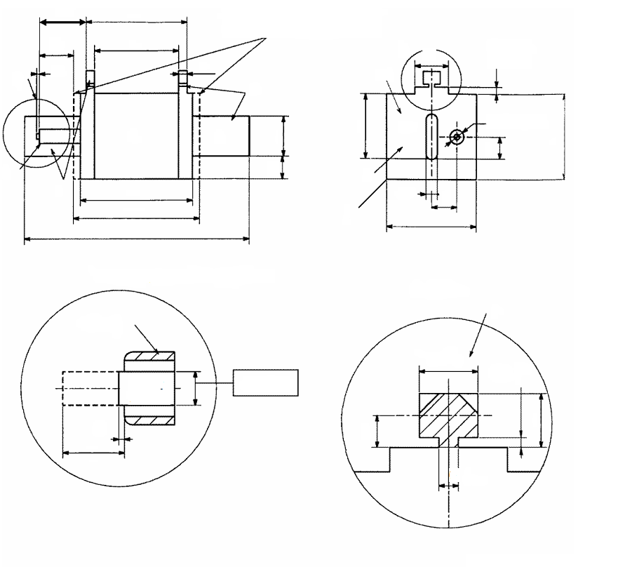
c₂
$${2,5}_{0}^{+0,5}$$
$$6_{-0,3}^{0}$$
$${10}_{-0,3}^{0}$$
5 мин.
s₁
s₀
Ø4…8
Движущаяся часть
Оболочка
5
Вид X
Вид Y (см. таблица 201)
Ø10 макс.
l
c₁
e₄
e₁
e₂
k
r
9
13)
10)
X
e₃
Наружный размер расположения ограничителей
d
b
f
a₁
a’₂
a₂
9
4
3
9
8
4
s₀
Y
a₃
m
Рисунки определяют конструкцию плавких вставок только с учетом примечаний и показанных размеров.
Рисунок 201 – Плавкие вставки с ударником и ножевыми контактами (1 из 4)

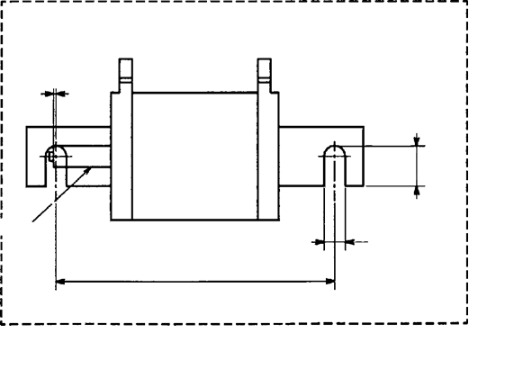
Размеры для типоразмера 4
2,5±0,5
⁸⁾
⁷⁾
⁷⁾
32^{+0,5}
150±2
16±0,5
Максимально допустимые потери мощности P_{n}
Обозначение типоразмера | «gG» |  |  |  | «aM»
 | 500 В переменного тока |  | 690 В переменного тока |  | 500 В переменного тока |  | 690 В переменного тока
 | I_{n}, А | P_{n}, Вт | I_{n}, А | P_{n}, Вт | I_{n}, А | P_{n}, Вт | I_{n}, А | P_{n}, Вт
000 | 100  125 | 7,5  9 | 63 | 12 | 100 | 7 | 80 | 6,5
00 | 160 | 12 | 100 | 12 | 100/160 | 7/11 | 160 | 11
1 | 250 | 23 | 200 | 32 | 250 | 18 | 250 | 22
2 | 400 | 34 | 315 | 45 | 400 | 35 | 400 | 40
3 | 630 | 48 | 500 | 60 | 630 | 50 | 630 | 53
4 | 1000 | 90 | 800 | 90 | 1000 | 80 | 1000 | 80
4a | 1250 | 110 | 1000 | 110 | 1250 | 110 | 1250 | 110

Рисунок 201 (2 из 4)
Группа A:
Обозначение типоразмера | a₁ ¹⁾ | a₂ ²⁾ | a'₂ | a₃ ¹⁾ | a₄ ¹⁾ | b  наим. ¹²⁾ | с₁ ±0,8 | c₂ | d ⁵⁾ | e₁  наиб. ⁶⁾ | e₂  наиб. ⁶⁾ | e₃ | e₄  ±0,2 | f  наиб. | k | l | m | r  наим.
1 | 135 ± 2,5 | 75-10 | $${79}_{-1,5}^{+0}$$ | 62 ± 2,5 | 68 ± 2,5 | 20 | 40 | 11-2 | $${2,5}_{-0,5}^{+1,5}$$ | 53 | 52 | $${20}_{-2}^{+5}$$ | 6 | 15 | 16 | 14,5 | 25,5 ± 0,5 | 4
2 | 150 ± 2,5 | 75-10 | $${79}_{-1,5}^{+0}$$ | 62 ± 2,5 | 68 ± 2,5 | 25 | 48 | 11-2 | $${2,5}_{-0,5}^{+1,5}$$ | 61 | 60 | $${20}_{-2}^{+5}$$ | 6 | 15 | 19 | 14,5 | 25,5 ± 0,5 | 5
3 | 150 ± 2,5 | 75-10 | $${79}_{-1,5}^{+0}$$ | 62 ± 2,5 | 68 ± 2,5 | 32 | 60 | 11-2 | $${2,5}_{-0,5}^{+1,5}$$ | 76 | 75 | $${20}_{-2}^{+5}$$ | 6 | 18 | 24 | 14,5 | 25,5 ± 0,5 | 7
4 | 200 ± 3 | 90 наиб. |  | 62 ± 2,5 | 68 ± 2,5 | 49 | 87 | 11-2 | $${2,5}_{-0,5}^{+1,5}$$ | 110 | 105 | $${20}_{-2}^{+5}$$ | 8 | 25 | 27,5 | 14,5 |  | 10

Группа B:
Обозначение типоразмера | a₁ ¹⁾ | a₂ ²⁾ | a₃ ¹⁾ | a₄ ¹⁾ | b  наим. ¹²⁾ | с₁ ±0,8 | c₂ | d ⁵⁾ | e₁  наиб. ⁶⁾ | e₂  наиб. ⁶⁾ | e₃ | e₄  ±0,2 | f  max | k | l | m' | r  наим.
000 | 78,5 ± 1,5 | 54-6 | 45 ± 1,5 | 49 ± 1,5 | 15 | 35 | 10-1 | $$2_{-0,5}^{+1,5}$$ | 48 | 21 | 20 ± 5 | 6 | 8 | 0 | 21,5 | 16,6 ± 0,5 | 1
00 | 78,5 ± 1,5 | 54-6 | 45 ± 1,5 | 49 ± 1,5 | 15 | 35 | 10-1 | $$2_{-0,5}^{+1,5}$$ | 48 | 30 | 20 ± 5 | 6 | 15 | 0 | 21,5 | 16,6 ± 0,5 | 2
1 | 135 ± 2,5 | 75-10 | 62 ± 2,5 | 68 ± 2,5 | 20 | 40 | 11-2 | $${2,5}_{-0,5}^{+1,5}$$ | 53 | 52 | $${20}_{-2}^{+5}$$ | 6 | 15 | 13,7 | 20,5 | 23,5 ± 0,5 | 4
2 | 150 ± 2,5 | 75-10 | 62 ± 2,5 | 68 ± 2,5 | 25 | 48 | 11-2 | $${2,5}_{-0,5}^{+1,5}$$ | 61 | 60 | $${20}_{-2}^{+5}$$ | 6 | 15 | 16,2 | 27,3 | 23,5 ± 0,5 | 5
3 | 150 ± 2,5 | 75-10 | 62 ± 2,5 | 68 ± 2,5 | 32 | 60 | 11-2 | $${2,5}_{-0,5}^{+1,5}$$ | 76 | 75 | $${20}_{-2}^{+5}$$ | 6 | 18 | 17,0 | 35,6 | 23,5 ± 0,5 | 7
4a ¹¹⁾ | 200 ± 3 | 100 наиб. | 84 ± 3 | 90 ± 3 | 49 | 85 ± 2 | 11-2 | $${2,5}_{-0,5}^{+1,5}$$ | 110 | 102 | 30 ± 10 | 6 | 30 | 24,0 | 49,0 | 23,5 ± 0,5 | 10

Рисунок 201 (3 из 4)
¹⁾ Центры размеров a₁, a₃ и a₄ не должны отклоняться от центра a₂ более чем на 1,5 мм.
²⁾ Размер a₂ измеряется по общей площади b_{min} / 2, измеренной от нижней кромки ножевого контакта с шириной не менее 4 мм по обеим сторонам ножевого контакта. За пределами этой области размер может быть меньше значений, указанных для a₂.
³⁾ Изоляционный материал.
⁴⁾ Поверхности контактов могут быть как гладкими, так и ребристыми.
⁵⁾ Место крепления съемной ручки для замены плавкой вставки (вид X).
⁶⁾ Наибольшие размеры оболочки плавкой вставки с радиусом r. В этих пределах плавкая вставка может иметь любую форму, например квадратную, прямоугольную, круглую, овальную, многоугольную и т.д.
⁷⁾ Эти прорези обязательны для плавких вставок типоразмера 4.
⁸⁾ Ударник.
⁹⁾ Части, находящиеся под напряжением; крепления можно изолировать.
¹⁰⁾ За исключением места крепления ручки для замены плавкой вставки (вид X) концевые элементы не должны выступать над поверхностью изоляционного корпуса.
¹¹⁾ Использовать только с поворотным устройством, снабженным блокировкой.
¹²⁾ В случае частичного перекрытия номинальных токов в типоразмерах 0, 1, 2 и 3 допускается размер, принятый для меньшего типоразмера.
¹³⁾ Кромка ножевых контактов может быть округлой или иметь любую другую подходящую форму.
Рисунок 201 (4 из 4)

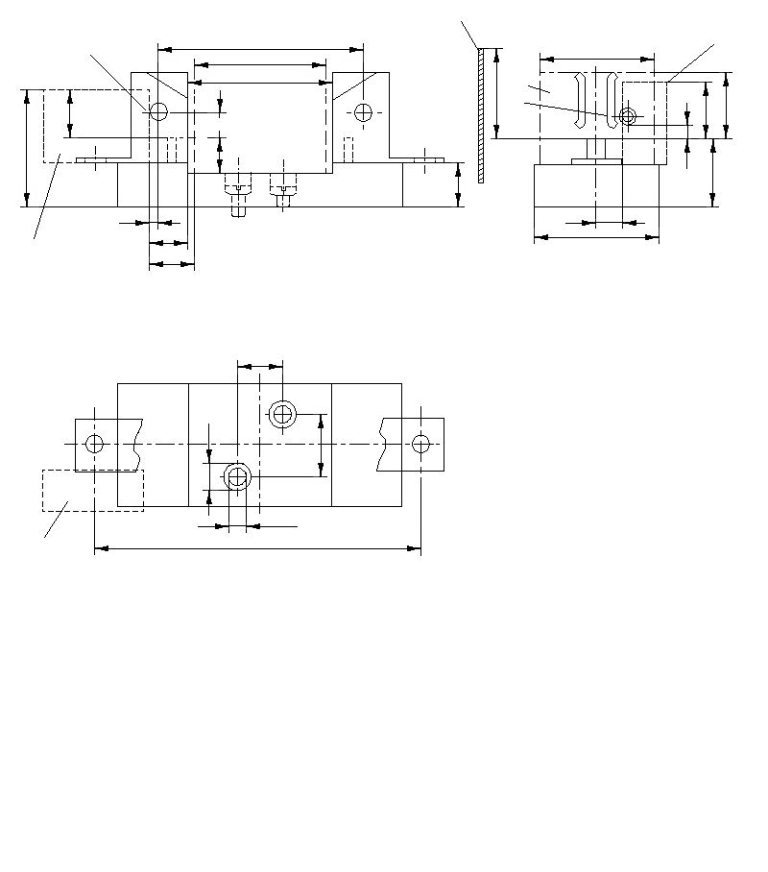
⁶⁾
⁷⁾
w₂
y
x
h
w₁
t
А
n₁
⁶⁾
³⁾
¹⁾
⁵⁾
g
s
z
p₁
j₂
n₂
150±1 ⁴⁾
₆₎
j₁
j’₁
p₂
₄₎
j₄
j’₃
j₃
r
25±0,5 ⁴⁾
v ²⁾
v’ ¹⁰⁾
Рисунки определяют конструкцию оснований плавких вставок только с учетом примечаний и показанных размеров.
Рисунок 202 – Основания для плавких вставок с ударником и ножевыми контактами (1 из 3)
A – перегородка

Группа A:
Обозначение типоразмера | h ±1,5 ⁷⁾ | n₁  наиб. | n₂  наиб. | p₁  наиб. | p₂ ±1,5 | r  наим. | s  наиб. | t  наим. | ʋ | w₁  ⁷⁾ | w₂  ⁷⁾ | x  наим. | y ±0,5 ⁷⁾ | z  наиб.
1 | 175 | 52 | 60 | 55 | 35 | 17 | 38 | 21 | 80+3 | 30 ± 0,7 | 25 ± 0,7 | 20 | 10,5 | 5
2 | 200 | 60 | 68 | 60 | 35 | 17 | 46 | 27 | 80+3 | 30 ± 0,7 | 25 ± 0,7 | 20 | 10,5 | 5
3 | 210 | 75 | 83 | 68 | 35 | 20 | 58 | 33 | 80+3 | 30 ± 0,7 | 25 ± 0,7 | 20 | 10,5 | 5
4 | – | – | – | – | – | 27 | 84 | 50 | 97 наим. | – | – | – | – | 5

Группа B:
Обозначение типоразмера | g ±1 ⁸⁾ | h ±1,5 ⁷⁾ | n₁  наиб. | n₂  наиб. | p₁  наиб. | p₂ ±1,5 | r  наим. | s  наиб. | t  наим. | ʋ | ʋ' | w₁ | w₂ | w₁ | w₂ | x  наим. | y ±0,5 ⁷⁾ | z  наиб.
 |  |  |  |  |  |  |  |  |  |  |  | ⁷⁾ |  | ⁷⁾
00 ¹¹⁾ | 47 | 100 | 30 | 38 | 40 | – | 17 | 21 | 15 | 56,6+1,5 | 55-1 | 0±0,7 |  | 25±0,7 |  | 14 | 7,5 | 3
1 | 53 | 175 | 52 | 60 | 55 | 35 | 17 | 38 | 21 | 80+3 | 76-1 | 30±0,7 |  | 25±0,7 |  | 20 | 10,5 | 5
2 | 61 | 200 | 60 | 68 | 60 | 35 | 17 | 46 | 27 | 80+3 | 76-1 | 30±0,7 |  | 25±0,7 |  | 20 | 10,5 | 5
3 | 73 | 210 | 75 | 83 | 68 | 35 | 20 | 58 | 33 | 80+3 | 76-1 | 30±0,7 |  | 25±0,7 |  | 20 | 10,5 | 5
4a ⁹⁾ | 100 | 270 | 102 | 115 | – | 40 | 32 | 84 | 50 | 110±15 | – | 45±0,7 |  | 30±0,7 |  | 36 | 14 | 6

Обозначение типоразмеров | Номинальный ток, А | Номинальная допустимая рассеиваемая мощность, Вт
00 ¹¹⁾ | 160 | 12
1 | 250 | 32
2 | 400 | 45
3 | 630 | 60
4 | 1000 | 90
4a | 1250 | 110

Рисунок 202 (2 из 3)

Группа A:
Обозначение типоразмера | j_{1'} | j₂ | j₃ |  | j₄
 | наим. | наиб. | наим. | наиб. | наим. | наиб.
1 | 75,5 | 12 | 27 | 30
2 | 79,5 | 15 | 27 | 30
3 | 87,5 | 20 | 27 | 30
4 |  | 23,5 |  |  | 6,5 | 9

Группа B:
Обозначение типоразмера | j₁' | j₂ | j₃'
 | наим. | наиб. | наим. | наиб.
00 ¹¹⁾ | 21,5 | 0 | 17,5 | 19,5
1 | 20,5 | 13,7 | 24,5 | 26,5
2 | 27,3 | 16,2 | 24,5 | 26,5
3 | 35,3 | 17,0 | 24,5 | 26,5
4a | 49 | 24,0 | 24,5 | 26,5

¹⁾ Эту зону считают находящейся под напряжением.
²⁾ Максимальное значение размера v должно определять точку контакта. Его необходимо измерить как минимум в одной точке или на контакте в пределах b_{min} / 2, измеренного от нижней кромки ножевого контакта плавкой вставки. На верхней кромке ножевого контакта значение не измеряется.
³⁾ Высота контактной поверхности. Должна быть также возможна установка плавких вставок с ножевыми контактами по рисунку 201, даже если поверхность контакта не гладкая, а рифленая или расчлененная.
⁴⁾ Размеры для типоразмера 4. Для него обязательны крепежные болты при наличии резьбы M12.
⁵⁾ Упругая контактная поверхность, за исключением типоразмера 4. Контактное усилие создается вспомогательными средствами.
⁶⁾ Место для устройства, приводимого в действие ударником. Основание с устройством, приводимым в действие ударником, может иметь высоту, превышающую n₂.
⁷⁾ Эти значения обязательны в том случае, если требуется взаимозаменяемость оснований.
⁸⁾ При изготовлении многополюсных оснований или узлов из однополюсных оснований необходимо по соображениям техники безопасности предусмотреть изоляционные барьеры (например, перегородки) с учетом максимального предписанного размера n₁.
⁹⁾ Использовать только с поворотным устройством, снабженным блокировкой.
¹⁰⁾ v’ – это размер, измеренный между продольными ограничителями.
¹¹⁾ Основания типоразмера 00 должны использоваться совместно с плавкими вставками 000 и 00.
Рисунок 202 (3 из 3)

Серия предохранителей С. Предохранители планочные с плавкими вставками (серия NH)

1 Общие положения
Применяют IEC 60269-1 со следующими дополнительными требованиями.

1.1 Область применения
К основаниям с типоразмерами 00...3, предназначенным для монтажа на систему шин 100 мм и 185 мм, предъявляются дополнительные требования в той мере, в которой они не попадают под действие серии предохранителей A.

2 Термины и определения
Применяют IEC 60269-1 со следующими дополнительными требованиями.
2.1.301 планочное основание плавких предохранителей (fuse-rails): Планка основания содержит три однополюсных держателя плавких предохранителей, установленных на планке продольно.

Примечание – Один вывод каждого полюса (называется «шинный вывод») присоединяется непосредственно к каждой из фаз трехфазной системы шин, для этого может использоваться специальный зажим. Остальные выводы («кабельные выводы») подготавливаются для подключения проводников.

3 Условия срабатывания при эксплуатации
Применяют IEC 60269-1.

4 Классификация
Применяют IEC 60269-1.

5 Характеристики плавких предохранителей
Применяют IEC 60269-1 со следующими дополнительными требованиями.

5.2 Номинальное напряжение
См. 5.2 для серии предохранителей A.

5.3.2 Номинальный ток
Значения номинальных токов предохранителей планочных с плавкими вставками различных типоразмеров указаны на рисунке 301.

5.5.1 Номинальная допустимая рассеиваемая мощность
Значения номинальной допустимой рассеиваемой мощности предохранителей планочных с плавкими вставками указаны на рисунке 301.

6 Маркировка
Применяют IEC 60269-1 со следующими дополнительными требованиями.
См. 6 для серии предохранителей A.

7 Типовые требования к конструкции
Применяют IEC 60269-1 со следующими дополнительными требованиями.

7.1 Механическая часть
Размеры предохранителей планочных с плавкими вставками приведены на рисунке 301.

7.1.2 Соединения, в том числе выводы
См. 7.1.2 для серии предохранителей A.
Предохранители планочные с плавкими вставками, снабженные зажимами выводов с прямым подключением, должны допускать подключение проводников в соответствии с таблицей 301.
Таблица 301 – Минимальные диапазоны поперечных сечений для неподготовленных проводников для предохранителей планочных с плавкими вставками
Обозначение типоразмера | Номинальный ток реек плавких предохранителей | Диапазоны площади поперечных сечений, мм²
 |  | Cu | Al
00 | 160 | 6…70 | 25…95
1 | 250 | 25…120 | 35…150
2 | 400 | 50…2×120 | 70…2×150
3 | 630 | 50…2×185 | –

7.2 Изоляционные свойства
Длины пути тока утечки и зазоры для предохранителей планочных с плавкими вставками должны удовлетворять требованиям IEC 60664-1 для категории перенапряжения III и уровня загрязнения 3. Требования к минимальным зазорам также распространяются на металлические детали, которые могут находиться под напряжением и для которых нельзя исключить вероятность касания. Изолирующие свойства не должны нарушаться при замене плавкой вставки.

8 Испытания
Применяют IEC 60269-1 со следующими дополнительными требованиями.

8.1.6 Испытания держателей
Предохранители планочные с плавкими вставками подвергают испытаниям в соответствии с таблицей 302, которая заменяет таблицу 109 для серии предохранителей А и таблицу 14 в IEC 60269-1.
Таблица 302 – Перечень испытаний и количество испытуемых предохранителей планочных с плавкими вставками
Испытание в соответствии с пунктом |  | Количество реек плавких предохранителей
 |  | 1 | 1 | 1 | 2
8.1.4 | Установка плавкого предохранителя и размеры | X
8.2 | Проверка свойств изоляции и пригодности для изоляции | X
8.11.2.2 | Проверка теплостойкости и огнестойкости | X
8.11.1.2 | Механическая прочность основания |  | X
8.3 | Проверка температуры перегрева и потерь мощности |  |  | X
8.11.1.1 | Механическая прочность держателей |  |  | X
8.3 | Проверка температуры перегрева и потерь мощности |  |  | X
8.10.1.1 | Контакты |  | X
8.11.1.2 | Механическая прочность основания |  | X
8.5.5.1 | Проверка пикового выдерживаемого тока основанием ^{a)} |  | X
8.9 | Проверка теплостойкости ^{b)} |  |  | X
8.11.2.4 | Устойчивость к износу изоляционных частей плавких вставок и оснований |  |  | X
8.11.1.2 | Механическая прочность основания |  |  | X
8.10.1.2 | Зажимы выводов с прямым подключением (если применимо) | X |  |  | X
8.11.2.3 | Проверка на коррозионную стойкость |  | X
^{a)} Не обязательно, если усилие разъединения не превышает указанное в 8.11.1.2.
^{b)} Макетная вставка фазы L1 (верхняя фаза) должна быть закреплена.

8.3 Проверка температуры перегрева и потерь мощности
Применяют 8.3 для серии предохранителей A со следующими дополнительными требованиями.

8.3.1 Установка плавкого предохранителя
Применяют 8.3.1 для серии предохранителей A со следующими дополнительными требованиями.
Установка предохранителей планочных с плавкими вставками в испытательный стенд приведена на рисунке 302.

8.5.5.1 Проверка пикового выдерживаемого тока основанием
Для предохранителей планочных с плавкими вставками испытания для проверки пикового выдерживаемого тока входят в состав испытаний по проверке целостности контактов согласно 8.10. Для проверки полученных результатов используется 8.10.3.1 для серии предохранителей A.
Если после проверки целостности контактов и зажимов выводов с прямым подключением значения усилий разъединения, измеренные в соответствии с 8.10.2.1, ниже значений, приведенных в таблице 118, необходимо выполнить проверку пикового выдерживаемого тока согласно 8.5.5.1.1 для серии плавких предохранителей C.

8.5.5.1.1 Установка плавкого предохранителя
Предохранители планочные с плавкими вставками испытывают на трехфазном стенде (по договоренности с изготовителем допускается проведение испытаний на однофазном стенде путем последовательного подключения трех фаз).
Для предохранителей планочных с плавкими вставками ток составляет 50 кА и ограничивается плавкими вставками «gG» с наивысшим номинальным током для соответствующего типоразмера. Значения пропускаемых токов могут быть ниже значений, приведенных в таблице 112 для серии предохранителей A.
Конструкция испытательного стенда для предохранителей планочных с плавкими вставками приведена на рисунке 302.
Поперечное сечение системы шин берется из таблицы 302 или документации изготовителя.

8.5.5.1.2 Методика испытания
Применяют 8.5.5.1.2 для серии предохранителей A со следующими дополнительными требованиями: испытание выполняют для трех фаз на одном предохранителе планочным с плавкими вставками.

8.9 Проверка теплостойкости
См. 8.9 для серии предохранителей A.

8.9.1 Основание предохранителя
См. 8.9.1 для серии предохранителей A.

8.9.1.1 Испытательное устройство
См. 8.9.1.1 для серии предохранителей A.

8.9.1.2 Методика испытания
См. 8.9.1.2 для серии предохранителей A.

8.9.1.3 Приемлемость результатов испытания
После этого испытания контакт-детали предохранителей планочных с плавкими вставками не должны смещаться настолько, чтобы воспрепятствовать дальнейшему их использованию. После извлечения плавкой вставки следует проверить размеры по рисунку 301. Изоляционная монтажная часть предохранителей планочных с плавкими вставками не должна быть разбита или иметь трещины.

8.10 Проверка целостности контактов
Применяют 8.10 для серии предохранителей A, если ниже не указано иное.

8.10.1 Установка плавкого предохранителя
Применяют 8.10.1 для серии предохранителей A со следующими дополнительными требованиями.
Три фазы для одного предохранителя планочного с плавкими вставками согласно рисунку 301 для проведения испытаний соединяют последовательно. Конструкция испытательного стенда приведена на рисунке 302.

8.10.1.2 Зажимы выводов с прямым подключением
Применяют 8.10.1.2 для серии предохранителей A со следующими дополнительными требованиями.
Испытание выполняют для девяти клемм выводов на трех предохранителях планочных с плавкими вставками.

8.11.1.2 Механическая прочность основания
Применяют 8.11.1.2 для серии предохранителей A со следующими дополнительными требованиями.
Контактное усилие проверяется для всех трех фаз нового предохранителя планочного с плавкими вставками Если измеренные значения ниже допустимых, необходимо выполнить динамические испытания в соответствии с 8.5.5.1 (серия предохранителей С).

8.11.2.4.1 Методика испытания
Применяют 8.11.2.4.1 для серии предохранителей A со следующими дополнительными требованиями.
Испытывается один предохранитель планочный с плавкими вставками.

РИСУНКИ
Группа B, Предохранитель планочный с плавкими вставками
Выводы снизу
Z
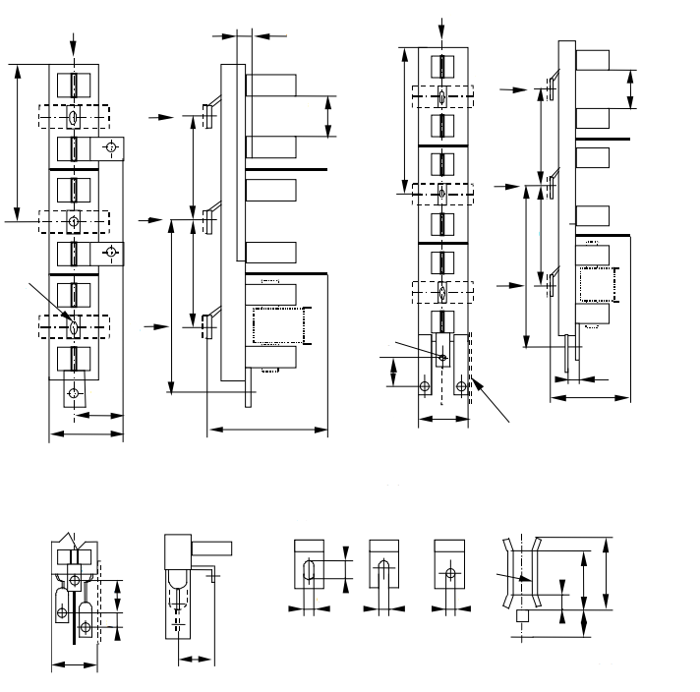
Группа C, Предохранители планочные с плавкими вставками, только выводы, остальные части как в группе B
⁵⁾
d₁
d₁
d₁
s
z
r
t ³⁾
d₂
m₄
m₅
L2
L1
h₁
n₂
n₂
Вид Y
Вид Z
Вид X2
Вид X1
Группа A, Предохранитель планочный с плавкими вставками
Выводы справа
h₁
h₂
Изоляционные барьеры ⁸⁾
Выводы
n₂
L2
L1
m₄
L3
X1 или X2
m₁
m₂
Y
v ²⁾
m₂
X1 или X2
m₃
h₂
h₁
v ²⁾
m₁
m₂
m₂
Подключение шины
m₃
c
L3
X1 или X2
L2
Y
L1
X1 или X2
Выводы
Z
Рисунок 301 – Предохранители планочные для плавких вставок с ножевыми контактами (1 из 3)

Группа D, предохранители планочные с плавкими вставками, типоразмер 00, только выводы, остальные части как в группе B
30 мин.
30 мин.
24 мин.
24 мин.
0 мин.
L3
L2
L1
L1
L2
L3
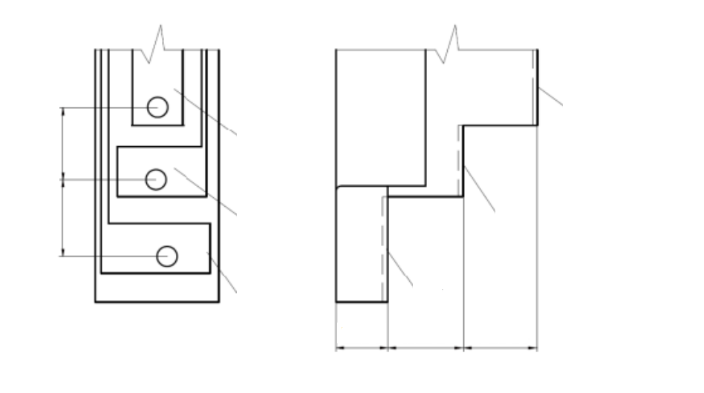
Рисунки определяют конструкцию предохранителей планочных с плавкими вставками только с учетом примечаний и показанных размеров.
Рисунок 301 (2 из 3)

Исполне-ние | Типо-раз-мер | Систе-ма шин, рассто-яние между центра-ми | c  наиб. | d₁  ±0,5 | d₂  наим. | h₁  наим. | h₂ ^{b)}  наиб. | m₁ ^{a)}  +20  -5 | m₂  ±2,5 | m₃  наиб. | m₄  ±10 | m₅  +15 | n₂  наиб. | r  наим. | s  наиб. | t  наим. | ʋ | z  наиб.
Вариант A | 00 ^{с)} | 100 | 40 | 9 | 16 |  | 90 | 155 | 100 | 165 |  |  | 70 | 17 | 21 | 15 | 56,5±1,5 | 3
 | 00 ^{с)} | 185 |  |  |  |  | 175 | 285 | 185 | 280
 | 1 | 185 | 60 | 14 | 22 | 35 | 175 | 285 | 185 | 280 |  |  | 100 | 17 | 38 | 21 | 80±3 | 5
 | 2 |  |  |  |  |  |  |  |  |  |  |  |  |  | 46 | 27
 | 3 |  | 65 |  |  |  |  |  |  |  |  |  | 110 | 20 | 58 | 33
Вариант B | 00 ^{с)} | 100 |  | 9 | 16 | 10 | 90 | 155 | 100 | 165 | 30 |  | 60 | 17 | 21 | 15 | 56,5±1,5 | 3
 | 00 ^{с)} | 185 |  |  |  |  | 175 | 285 | 185 | 280
 | 1 | 185 |  | 14 | 22 | 40 | 175 | 285 | 185 | 280 | 50 |  | 100 | 17 | 38 | 21 | 80±3 | 5
 | 2 |  |  |  |  |  |  |  |  |  |  |  |  |  | 46 | 27
 | 3 |  |  |  |  |  |  |  |  |  |  |  |  | 20 | 58 | 33
Вариант C | 00 ^{с)} | 100 |  | 9 | 16 | 25 | 90 | 155 | 100 | 165 | 30 | 25 | 60 | 17 | 21 | 15 | 56,5±1,5 | 3
 | 00 ^{с)} | 185 |  |  |  |  | 175 | 285 | 185 | 280
 | 1 | 185 |  | 14 | 22 | 40 | 175 | 285 | 185 | 280 | 40 | 55 | 80 | 17 | 38 | 21 | 80±3 | 5
 | 2 |  |  |  |  |  |  |  |  |  |  |  |  |  | 46 | 27
 | 3 |  |  |  |  |  |  |  |  |  |  |  |  | 20 | 58 | 33
^{a)} Допускаются другие размеры, они должны быть включены в отчет о типовых испытаниях и в документацию изготовителя.
^{b)} Максимальные габариты типоразмера.
^{c)} Основания типоразмером 00 должны использоваться совместно с плавкими вставками типоразмеров 000 и 00.

Обозначение типоразмера | Номинальный ток одной фазы, А | Номинальная допустимая рассеиваемая мощность, Вт
00 | 160 | 12
1 | 250 | 32
2 | 400 | 45
3 | 630 | 60

Примечание – Применяются сноски 2), 3), 5) и 8) рисунка 102.

Дополнение к сноске ^{b)} – Размер v также должен соблюдаться между изолирующими крышками.
Рисунок 301 (3 из 3)

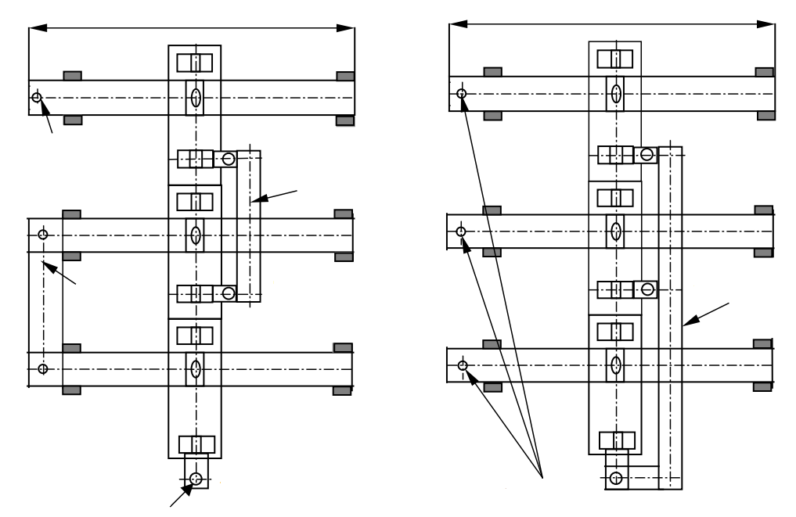
Три фазы
Одна фаза
Распорка
Распорка
Распорка
Точка подключения
Точка подключения
Точка подключения
L3
L2
L1
L3
L2
L1
600 мм
600 мм
L3
L2
L1
L3
L2
L1

Чертеж группы A
Поперечное сечение медных шин: | 30 мм или 32 мм × 5 мм для типоразмеров 00 и 1
 | 30 мм или 32 мм × 10 мм для типоразмера 2
 | 40 мм × 10 мм для типоразмера 3
Для испытаний по 8.3.4.1 и 8.10: | соединения в соответствии с IEC 60269-1, 8.3.1
Для испытаний по 8.5.5.1: | подходящие распорки и точки подключения
Рисунки определяют конструкцию предохранителей планочных с плавкими вставками только с учетом примечаний и показанных размеров.

Рисунок 302 – Испытательный стенд для предохранителей планочных с плавкими вставками (1 из 2)

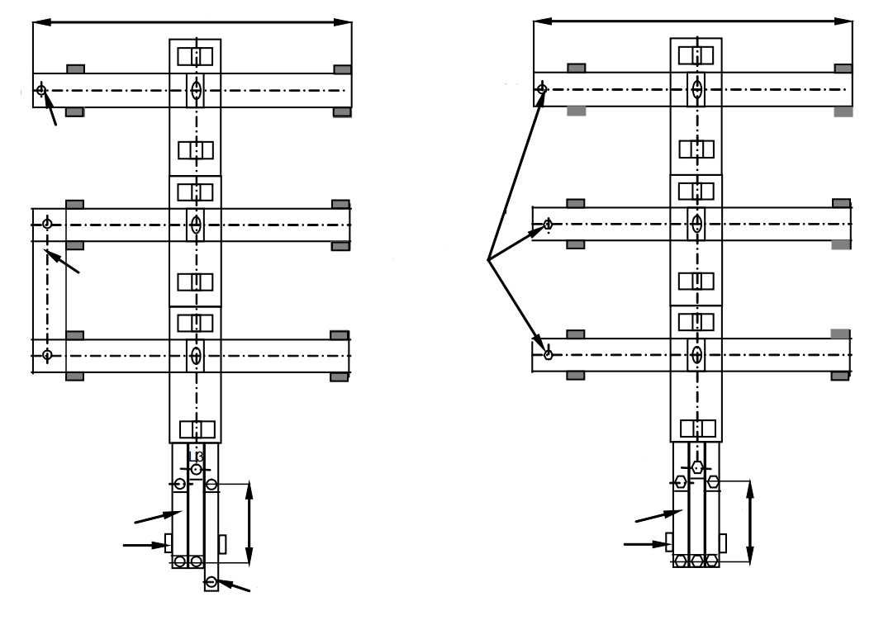
Одна фаза
Три фазы
L3
Опора
Распорка
Распорка
200 мм
L2
L1
L3
L1
L2
Точка подключения
200 мм
L2
Точка подключения
Опора
L2
L1
Распорка
L3
L2
L1
600 мм
600 мм
Точка подключения

Чертеж групп B и C
Поперечное сечение медных шин: | 30 мм или 32 мм × 5 мм для типоразмеров 00 и 1
 | 30 мм или 32 мм × 10 мм для типоразмера 2
 | 40 мм × 10 мм для типоразмера 3
Для испытаний по 8.3.4.1 и 8.10: | распорки заменяются на соединения в соответствии с IEC 60269-1, 8.3.1
Для испытаний по 8.5.5.1: | подходящие распорки и точки подключения

Рисунок 302 (2 из 2)

Серия предохранителей D. Предохранители с плавкими вставками с основанием для установки на систему шин (серия 40 мм) (серия NH)

1 Общие положения
Применяют IEC 60269-1 со следующими дополнительными требованиями.

1.1 Область применения
К комбинированным однополюсным основаниям типоразмера 00 применяют следующие дополнительные требования для систем шин с межосевым расстоянием 40 мм в той мере, в которой они не попадают под действие серии предохранителей A. Однополюсные основания типоразмера 00...4а для монтажа на прочие системы шин рассматриваются в соответствии с рисунком 102.
В дополнение к IEC 60269-1 устанавливают следующие характеристики плавких предохранителей:
- стандартные требования к конструкции;
- допустимые потери мощности.

2 Термины и определения
Применяют IEC 60269-1 со следующими дополнительными требованиями.
2.1.401 основание для 40 мм системы сборных шин (fuse-base for 40 mm busbar systems): Комбинированные однополюсные основания (рисунок 401), закрепляемые на системе шин 40 мм при помощи специальных фиксаторов.

Примечание – Такие основания могут группироваться вместе для формирования трехполосного варианта (рисунок 402) или трехполюсного варианта с двумя отводами на один полюс, ниже такие решения названы «сгруппированными основаниями» (рисунок 403).

3 Условия срабатывания при эксплуатации
Применяют IEC 60269-1.

4 Классификация
Применяют IEC 60269-1.

5 Характеристики плавких предохранителей
Применяют IEC 60269-1 со следующими дополнительными требованиями.

5.2 Номинальное напряжение
См. 5.2 для серии предохранителей A.

5.3.2 Номинальный ток
Номинальный ток сгруппированных оснований типоразмера 00 составляет 63 А для каждого отвода.
63 А является рекомендованным значением для сгруппированных оснований при использовании в кабельных отсеках для входящих кабелей приборных щитов. В остальных случаях допускаются токи до 2×160 А. Основания должны быть соответствующим образом промаркированы и испытаны в соответствии с настоящим стандартом.

5.5.2 Номинальная допустимая рассеиваемая мощность сгруппированных оснований
Значения номинальной допустимой рассеиваемой мощности сгруппированных оснований для номинального тока 63 А на один отвод составляет 7,5 Вт на один отвод.

6 Маркировка
Применяют IEC 60269-1 со следующими дополнительными требованиями.
См. 6 для серии предохранителей A.

7 Типовые требования к конструкции
Применяют IEC 60269-1 со следующими дополнительными требованиями.

7.1 Механическая часть
Размеры оснований для системы шин 40 мм приведены на рисунках 401, 402 и 403.

7.1.2 Соединения, в том числе выводы
См. 7.1.2 для серии предохранителей A.
Выводы сгруппированных оснований 63 А типоразмера 00 должны допускать подключение проводников в соответствии с таблицей 401.
Изготовитель должен указать в документации размеры и межосевое расстояние систем шин, на которых могут использоваться данные сгруппированные основания.
Если для осуществления электрического контакта с шиной используется зажим, например крючковидный кронштейн с винтом, необходимо убедиться в том, что работоспособность обеспечивающего контакт узла не пострадает.

Примечание – Этого можно избежать если, например, использовать винты с шлицевой головкой в соответствии с ISO 1207.

Таблица 401 – Минимальные диапазоны площадей поперечного сечения для неподготовленных проводников для подключения к предохранителей с плавкими вставками с основанием для установки на систему шин
Обозначение типоразмера | Номинальный ток основания, А | Диапазон площади поперечного сечения, мм²
 |  | Cu | Al
00 | 63 | 2,5…25 | –

7.1.5 Конструкция основания для установки на систему шин
Монтируемые на систему шин основания, приведенные на рисунках 401, 402 и 403, должны быть снабжены перегородками, разделяющими смежные токоведущие части. Конструкция оснований должна предусматривать возможность крепления этих перегородок. При необходимости следует принять меры для крепления наружных стенок.
Должна присутствовать возможность установки и извлечения плавких вставок при помощи ручек для замены, как показано на рисунке 103.
При использовании специальных зажимов должна присутствовать возможность крепления оснований для монтажа на систему шин 40 мм с размерами 12 мм×5 мм и/или 12 мм×10 мм.
Должны быть предусмотрены средства для обеспечения крепления оснований на шинах до затяжки хомутов и винтов контактов.
Винты зажимов, как и винты выводов, должны быть доступны с лицевой стороны.
Контакт-детали должны быть рассчитаны на установку плавких вставок с ножевыми контактами, приведенными на рисунке 101. Давление контактов должно обеспечиваться подпруживанием контакт-деталей или другим подходящим способом.
Размеры, отсутствующие на рисунках 401, 402 и 403, приведены на рисунке 102.

7.2 Изоляционные свойства и способность к разъединению
См. 7.2 для серии предохранителей A.

8 Испытания
Применяют IEC 60269-1 со следующими дополнительными требованиями.

8.3 Проверка температуры перегрева и потерь мощности
Применяют 8.3 для серии предохранителей A со следующими дополнительными требованиями.

8.3.1 Установка плавкого предохранителя
Применяют 8.3.1 для серии предохранителей A со следующими дополнительными требованиями.
Испытательный стенд с проводниками показан на рисунках 404 и 405. Поперечное сечение узла крепления шины с контактами испытательного образца должно быть не менее 12 мм×5 мм. Если крепление основания осуществляется при помощи винтов, необходимо использовать крутящие моменты из таблицы 402.
Таблица 402 – Крутящий момент, прилагаемый к винтам контактных зажимов
I_{n}, А | Обозначение типоразмера | Момент затяжки, Н·м
2 × 63 | 00 | 6

8.3.4.1 Температура перегрева держателя плавкого предохранителя
Применяют 8.3.4.1 для серии предохранителей A за исключением того, что используется макетная плавкая вставка типоразмера 00 63 А, показанная на рисунке 407.

8.5.5.1.1 Установка плавкого предохранителя
Испытательный стенд, показанный на рисунке 406, предназначен для оснований для системы шин 40 мм.
Данные основания всегда испытывают на однополюсном стенде.
Поперечное сечение системы шин берется из таблицы 406 или инструкций изготовителя.
Значения пропускаемых токов для сгруппированных оснований приведены в таблице 403.
Таблица 403 – Значения испытательного тока
Обозначение типоразмера | Пропускаемый ток, кА
00 | 4…5 ^{a)}
^{a)} Рекомендуемые значения для сгруппированных оснований 2×63 А с нижним подключением в приборных щитах. В остальных случаях допускаются номинальные значения тока 2×100 A рекомендуемое значение пропускаемого тока составляет 9...11 кА.

8.9.1 Основание предохранителя
Применяют 8.9.1 для серии предохранителей A, если ниже не указано иное.

8.9.1.1 Испытательное устройство
Конструкция испытательного стенда для сгруппированных оснований приведена на рисунке 405. Макетная вставка показана на рисунке 407. При проведении испытаний сгруппированных оснований измерительное оборудование устанавливают сверху, по центру токовой цепи. В основном испытания выполняются на системе шин. Опорные изоляторы системы шин выравниваются по ширине образцов, таким образом, чтобы шины не изгибались. Поперечное сечение шины должны соответствовать размеру зажима испытательного образца и не должна быть меньше 12 мм×5 мм. Если зажим фиксируется при помощи винта см. таблицу 402.

8.9.1.3 Приемлемость результатов испытания
Применяют 8.9.1.3 для серии предохранителей A со ссылкой на рисунки 401 и 403.

8.10 Проверка целостности контактов
Применяют 8.10 для серии предохранителей A, если ниже не указано иное.

8.10.1 Установка плавкого предохранителя
Применяют 8.10.1 для серии предохранителей A со следующими дополнительными требованиями.
Макетная плавкая вставка типоразмера 00 63 А показана на рисунке 407.
Если крепление основания осуществляется при помощи винтов, необходимо использовать крутящие моменты из таблицы 402.
8.10.2 Методика испытания
Применяют 8.10.2 для серии предохранителей A со следующими дополнительными требованиями.
Так как рассматриваются контакт-детали системы шин 40 мм, точки отвода для измерения сопротивления должна быть расположены как можно ближе к контактной поверхности.

8.11 Механические и прочие испытания
См. 8.11 для серии предохранителей A.

8.11.1.2 Механическая прочность основания
Применяют 8.11.1.2 для серии предохранителей A со следующими дополнительными требованиями.
Контактное усилие испытывается для всех отводов для одного неиспользуемого основания. Вытяжное усилие должно попадать в пределы, указанные в таблице 404.
Таблица 404 – Усилие, необходимое для вытягивания плавкой вставки из контактов основания
Обозначение типоразмера | Номинальный ток, А | Вытяжное усилие, Н
 |  | F_{min} | F_{max}
00 | 63 | 80 | 200 ^{a)}
^{a)} Рекомендуемые значения для сгруппированных оснований 2×63 А с нижним подключением в приборных щитах. В остальных случаях рекомендуются номинальные значения тока 2×100 А, F_{max} = 250 Н на один полюс.

8.11.2.4.1 Методика испытания
Применяют 8.11.2.4.1 для серии предохранителей A со следующими дополнительными требованиями.
Испытания проводятся на трех основаниях или одном сгруппированном основании.

РИСУНКИ
Вариант O для верхнего подключения
Вариант U для нижнего подключения
B
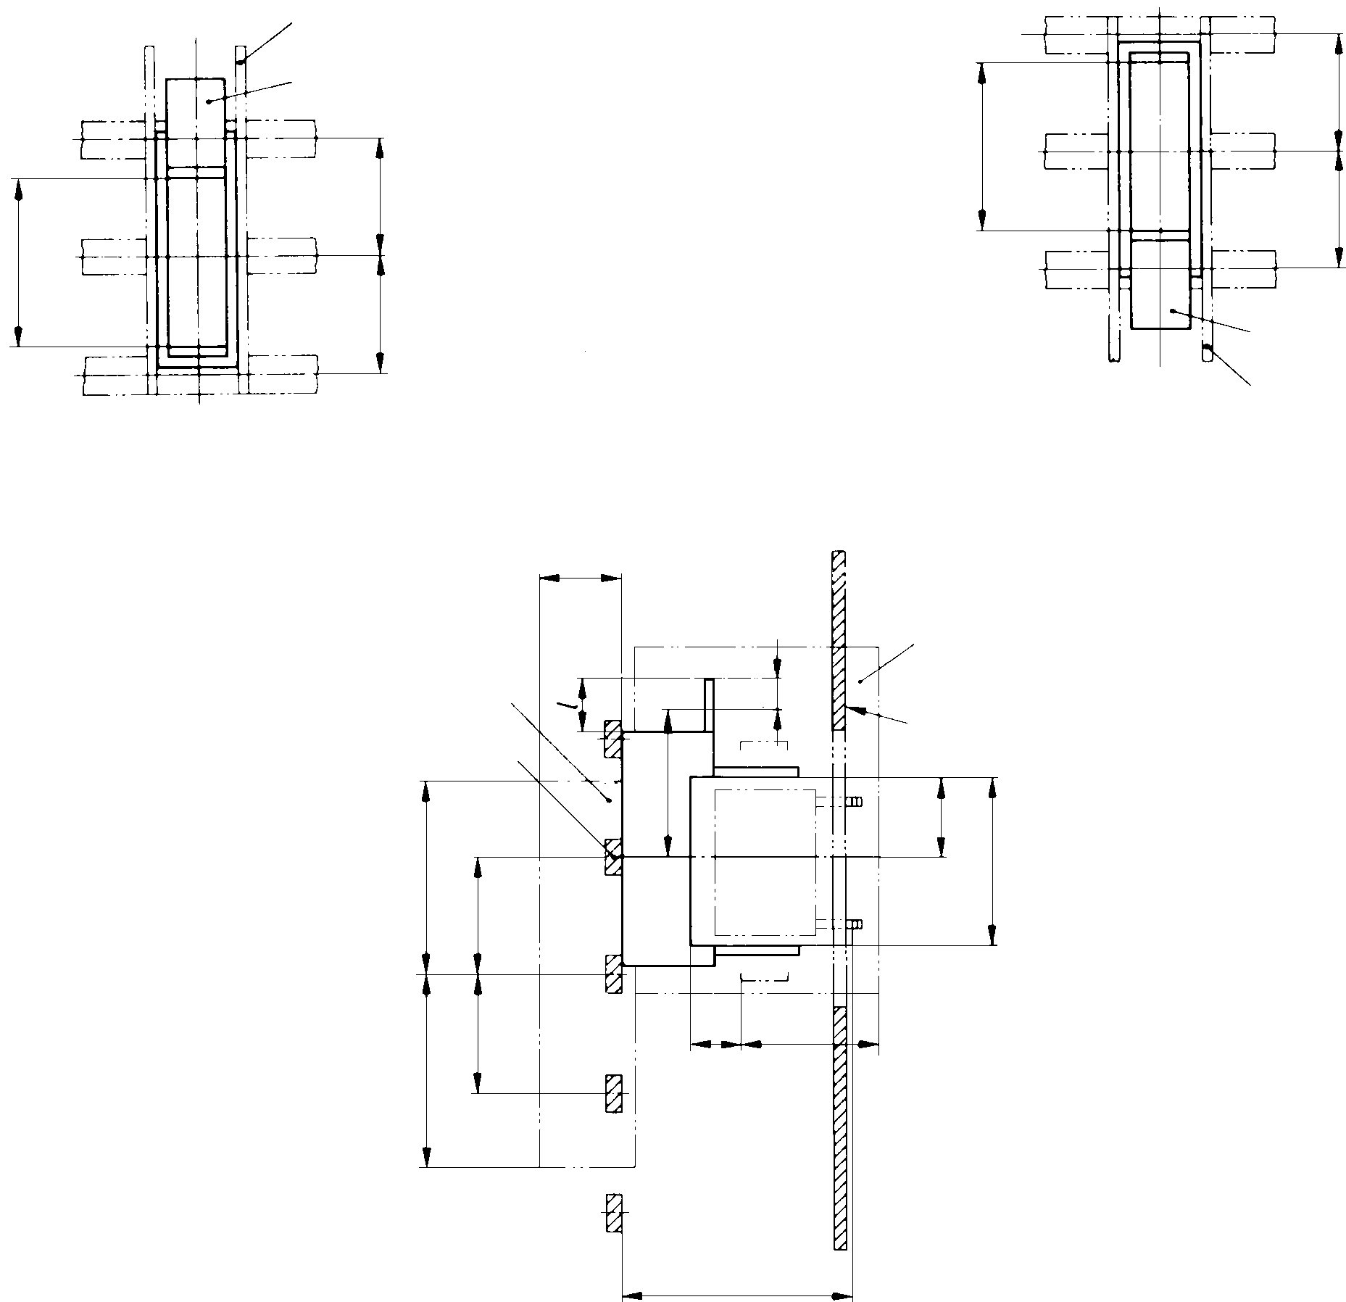
A – соединительная планка;
B – перегородка;
C – зона токоведущих металлических частей и прочих компонентов;
D – контактная поверхность, см. сноску ²⁾;
E – защитный экран
${78}_{-3}^{+2}$ ¹⁾
g
r
27 макс.
PE
L3
L2
L1
N
h
e₁
k
v
40
40
65 макс.
65 макс.
v
40
40
v
40
40
D
C
E
B
B
A
A
Обозначение типоразмера | a  ±1 | ʋ | r  наим. | g  ±1 | h ³⁾  +2  -4 | k  ±2,5 | e₁ ⁴⁾ | l ⁴⁾
00 ⁵⁾ | 33 | 56,5±1,5 | 17 | 47 | 50 | 26,5 | 10 | 18
¹⁾ Расстояние от верхней кромки шины до плеча установленной плавкой вставки ${78}_{-3}^{+2}$ (см. рисунок 101, размеры c₁ и e₃).
²⁾ Основание для монтажа на шину может опираться на шину.
³⁾ Рекомендуемый размер для щитов.
⁴⁾ Только для плоских зажимов.
⁵⁾ Основание типоразмера 00 должны использоваться совместно с плавкими вставками типоразмеров 000 и 00.
Рисунок 401 – Основания для монтажа на систему шин, однополюсные
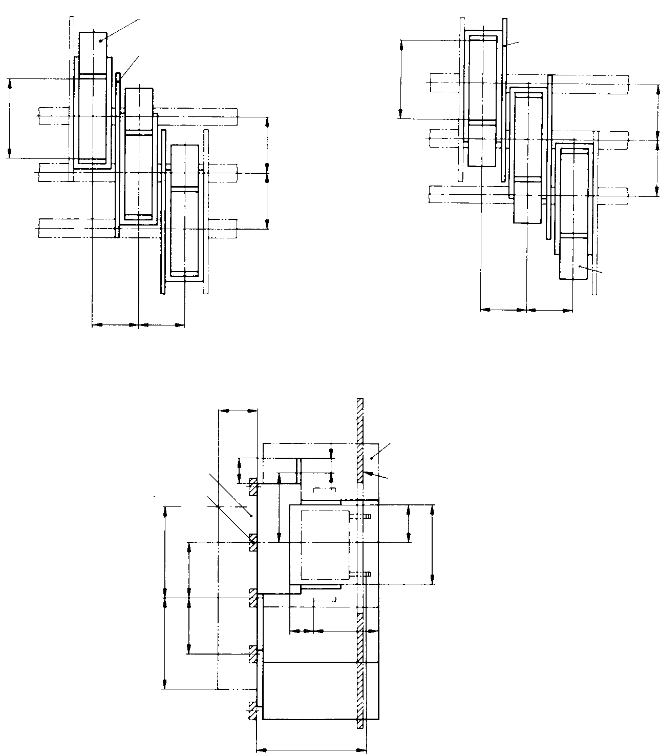
A – соединительная планка;
B – перегородка;
C – зона токоведущих металлических частей и прочих компонентов;
D – контактная поверхность, см. сноску ²⁾;
E – защитный экран
h
g
${78}_{-3}^{+2}$ ¹⁾
l
e₁
40
65 макс.
r
27 макс.
PE
L3
L2
L1
N
k
v
40
65 макс.
a
a
a
a
40
40
v
40
40
v
L3
L2
L1
L3
L2
L1
D
C
E
B
A
B
B
A
Вариант O для верхнего подключения
Вариант U для нижнего подключения

Обозначение типоразмера | a  ±1 | ʋ | r  наим. | g  ±1 | h ³⁾  +2  -4 | k  ±2,5 | e₁ ⁴⁾ | l ⁴⁾
00 ⁵⁾ | 33 | 56,5±1,5 | 17 | 47 | 50 | 26,5 | 10 | 18
Примечание – см. рисунок 401, сноски ¹⁾ ^{– 5)}.
Рисунок 402 – Основания для монтажа на систему шин, трехполюсные
Варианты O и U для верхнего и нижнего подключения
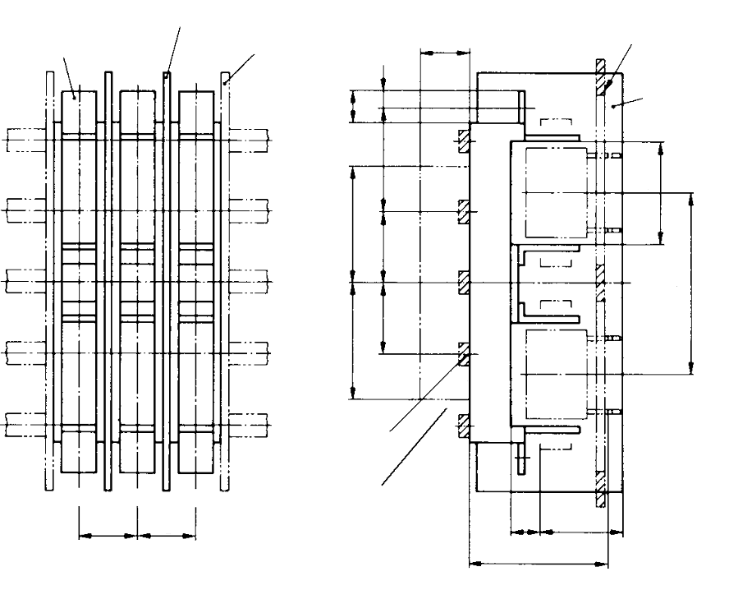
C
${102}_{-3}^{+4}$
v
${78}_{-3}^{+2}$ ¹⁾
r
g
27 макс.
l
e₁
h
40
65 макс.
65 макс.
40
a
a
L3
L2
L1
N
L1
L2
PE
L3
D
E
C
F
A
B
A – наружная перегородка; B – соединительная планка; C – перегородка; D – зона токоведущих металлических частей и прочих компонентов; E – контактная поверхность, см. сноску 2); F – защитная крышка

Обозначение типоразмера | a  ±1 | ʋ  ±1,5 | r  наим. | g  ±1 | h ³⁾  +2  -4 | e₁ ⁴⁾ | l ⁴⁾
00 ⁵⁾ | 33 | 56,5±1,5 | 17 | 47 | 50 | 10 | 18
Примечание – см. рисунок 401, сноски ¹⁾ ^{– 5)}.

Рисунок 403 – Основание для монтажа на систему шин, типоразмер 00, 2 × трехполюсных (сгруппированное основание)
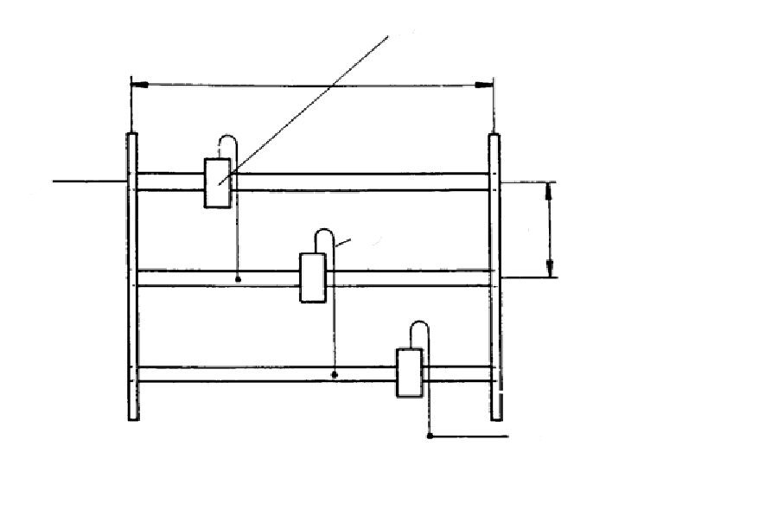
40
2
3
2
1
250
1 – однополюсное основание (допускается трехполюсное); 2 – соединение; 3 – кабель, каждый длиной 1 м
Рисунок 404 – Испытательный стенд для однополюсных и трехполюсных оснований для монтажа на систему шин в соответствии с 8.3.1

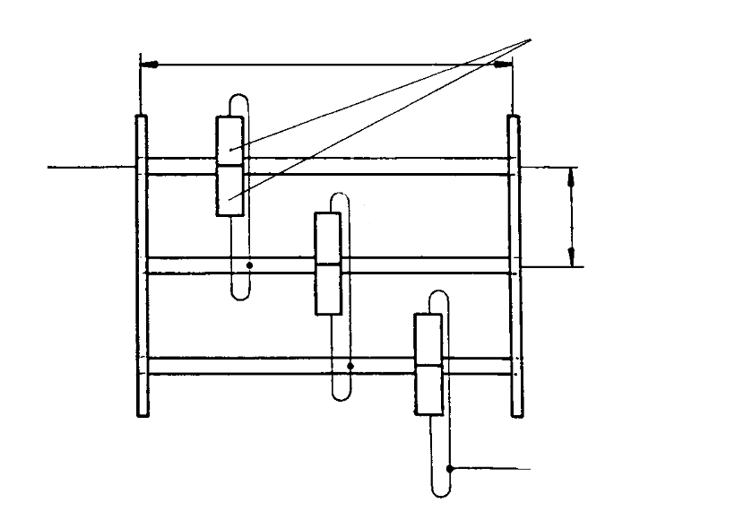
40
2
250
2
3
1
1 – два сгруппированных однополюсных основания (допускается 6 однополюсных = 2 × трехполюсных); 2 – соединение; 3 – кабель, каждый длиной 1 м
Рисунок 405 – Испытательный стенд для двух однополюсных и шести трехполюсных сгруппированных оснований для монтажа на систему шин в соответствии с 8.3.1

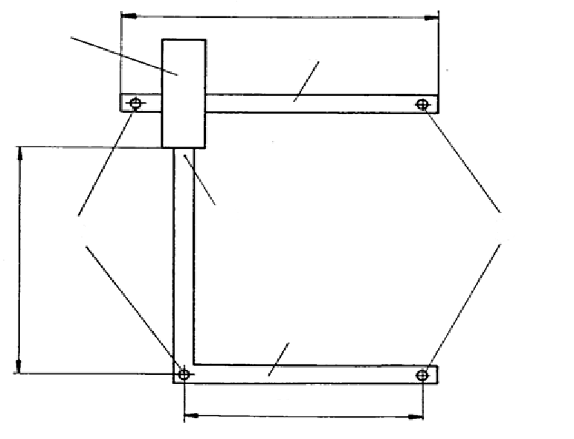
200
10×12
200
4
3
2
10×12
1
250
1 – однополюсный образец (один полюс в трехполюсном образце); 2 – опора; 3 – для зажима требуется переходник; 4 – источник
Рисунок 406 – Испытательный стенд для проверки выдерживаемого пикового тока

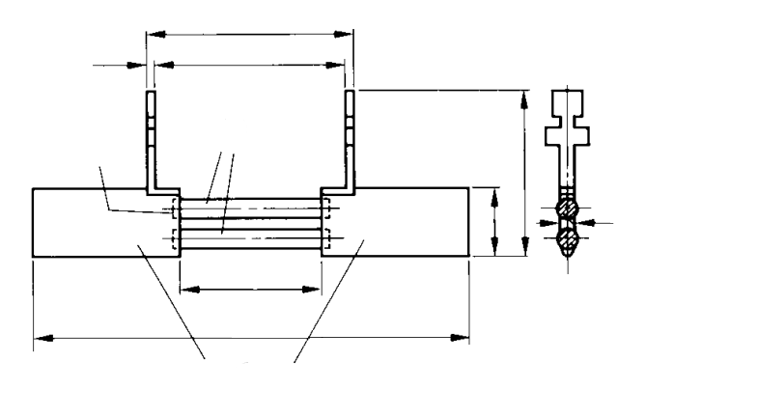
b
c₁+c₂
e₄
l
a₁
d
a₃
a₄
2
1
3
1 – пайка; 2 – CuMn12Ni; 3 – посеребренный медный сплав
Размеры креплений и прочие размеры приведены на рисунке 101, серия плавких предохранителей A.
Обозначение типоразмера | I_{n}, А | l, мм | P ^{a)}, Вт | R ^{b)}, МОм | Шины
 |  |  |  |  | Количество | Диаметр, мм
00 | 63 | $${30,5}_{-3}$$ | 7,5 | 1,88 | 1 | 3,5
^{a)} Для I_{n} приведено во втором столбце.
^{b)} Измерено на креплениях; с допускаемым отклонением ±2 %.

Рисунок 407 – Макетная плавкая вставка

Серия предохранителей Е. Предохранители с плавкими вставками и болтовым соединением (скрепляемая болтами серия BS)

1 Общие положения
Применяют IEC 60269-1 со следующими дополнительными требованиями.

1.1 Область применения
К предохранителям с плавкими вставками и болтовыми соединениями применяются следующие дополнительные требования. Номинальный ток для этих предохранителей составляет до 1250 А включительно, номинальные напряжения до 690 В переменного тока и до 500 В постоянного тока.
В дополнение к IEC 60269-1 устанавливают следующие характеристики плавких предохранителей:
- минимальная номинальная отключающая способность;
- времятоковые характеристики;
- характеристики I²t;
- стандартные требования к конструкции;
- потери мощности и допустимая рассеиваемая мощность.

2 Термины и определения
Применяют IEC 60269-1.

3 Условия срабатывания при эксплуатации
Применяют IEC 60269-1.

4 Классификация
Применяют IEC 60269-1.

5 Характеристики плавких предохранителей
Применяют IEC 60269-1 со следующими дополнительными требованиями.

5.3.1 Номинальный ток плавкой вставки
Максимальные рекомендованные значения номинального тока указаны на рисунке 501.

5.3.2 Номинальный ток держателя
Максимальные рекомендованные значения номинального тока для держателей приведены на рисунке 502.

5.5 Номинальные потери мощности в плавкой вставке и номинальная допустимая рассеиваемая мощность держателя
Максимальные значения рассеиваемой мощности плавких вставок указаны на рисунке 501.
Значения номинальной допустимой рассеиваемой мощности держателей для номинального тока при испытаниях в соответствии с 8.3.1 приведены на рисунке 502.

5.6 Границы времятоковых характеристик

5.6.1 Времятоковые характеристики, зоны времятоковых характеристик и кривые перегрузки
В дополнение к ограничениям преддугового времени, заданного диапазона допустимых отклонений, условным временем и токами, на рисунках 503 и 504 приведены зоны времятоковых характеристик, исключая допуски на изготовление. Допускаемые отклонения значений времени от указанных в характеристиках должны лежать в пределах, определяемых временами, соответствующими изменению тока на ±10 %.

5.6.2 Условные время и ток
Условные время и ток в дополнение к приведенным в IEC 60269-1, указаны в таблице 501.
Таблица 501 – Условные время и ток для плавких вставок «gG»
Номинальный ток I_{n}, А | Условное время, ч | Условный ток
 |  | I_{nf} | I_{f}
I_{n} < 16 | 1 | 1,25·I_{n} | 1,6·I_{n}

5.6.3 Диапазоны допустимых отклонений
В таблице 502 приведены диапазоны допустимых отклонений для плавких вставок «gG» в дополнение к IEC 60269-1.
Таблица 502 – Диапазоны допустимых отклонений преддугового времени для плавких вставок «gG»
I_{n}, А | I_{min} (10 с), А | I_{max} (5 с), А | I_{min} (0,1 с), А | I_{max} (0,1 с), А
2 | 3,4 | 5,0 | 4,6 | 7,5
4 | 6,5 | 10,5 | 10,0 | 18,5
6 | 10,0 | 18,0 | 17,0 | 35,0
10 | 18,0 | 36,0 | 35,0 | 60,0

5.7.2 Номинальная отключающая способность
Номинальная отключающая способность должна составлять не менее 80 кА переменного тока и 40 кА постоянного тока.

6 Маркировка
Применяют IEC 60269-1 со следующими дополнительными требованиями.

6.1 Маркировка держателей
В дополнение к IEC 60269-1 применяют следующую маркировку:
- размер.
Маркировка номинального тока и номинального напряжения держателя должна быть видимой спереди, когда плавкая вставка отсутствует.

6.2 Маркировка плавких вставок
В дополнение к IEC 60269-1 применяют следующую маркировку:
- размер или код;
- номинальная отключающая способность.

7 Типовые требования к конструкции
Применяют IEC 60269-1 со следующими дополнительными требованиями.

7.1 Механическая часть
Размеры плавких вставок и оснований приведены на рисунках 501 и 502.

7.1.2 Соединения, в том числе выводы
На рассмотрении.

7.2 Изоляционные свойства и способность к разъединению
Длины пути тока утечки и зазоры для деталей предохранителя должны удовлетворять требованиям IEC 60664-1 для категории перенапряжения III и уровня загрязнения 3.

7.9 Защита от поражения электрическим током
При использовании стандартизованных держателей, изображенных на рисунке 502, категория защиты от поражения электрическим током должна быть не ниже IP2X для всех трех ступеней.

8 Испытания
Применяют IEC 60269-1 со следующими дополнительными требованиями.

8.3 Проверка температуры перегрева и потерь мощности

8.3.1 Установка плавкого предохранителя
Конструкция испытательного стенда для плавких вставок приведена на рисунке 505. Стенд следует монтировать в вертикальном положении.

8.3.3 Измерение потери мощности плавкой вставки
Точки для измерения рассеиваемой мощности указаны на рисунке 505.

8.4 Проверка срабатывания

8.4.1 Установка плавкого предохранителя
Конструкция испытательного стенда для плавких вставок приведена на рисунке 505. Стенд следует монтировать в вертикальном положении.

8.5 Проверка отключающей способности

8.5.1 Установка плавкого предохранителя
Конструкция испытательного стенда плавких вставок приведена на рисунке 506.

8.5.8 Приемлемость результатов испытания
Действуют требования стандарта IEC 60269-1 со следующими дополнительными требованиями: плавкая вставка должна срабатывать без расплавления тонкого плавкого элемента и без механических повреждений стенда.

8.9 Проверка теплостойкости
Держатели с установленными плавкими вставками, обладающими максимальной рассеиваемой мощностью для данного основания, циклически нагружают. Порядок нагружения описан в IEC 60269-1, 8.4.3.2. После охлаждения до нормальной температуры проверяется отключающая способность, при значении I₁ в соответствии с IEC 60269-1, 8.5.
Плавкие вставки, содержащие в корпусе или наполнителе органические вещества, испытывают аналогичным образом. Эти плавкие вставки должны срабатывать при испытательных токах I₁ и I₅.

8.10 Проверка целостности контактов
Применяют IEC 60269-1, 8.10.

8.10.1 Установка плавкого предохранителя
Применяют в соответствии с IEC 60269-1, 8.10.1, со следующими дополнительными требованиями.
Макетные плавкие вставки для стандартизованных держателей, изображенных на рисунке 502, должны иметь размеры в соответствии с рисунком 501.
Рассеиваемая мощность макетных плавких вставок должна соответствовать номинальной допустимой рассеиваемой мощности держателей, приведенных на рисунке 502, при использовании стандартизованного стенда для испытаний на потерю мощности, приведенного на рисунке 505.
Макетные плавкие вставки не должны срабатывать при пропускании тока перегрузки I_{nf}.

8.10.2 Методика испытания
Применяют в соответствии с IEC 60269-1, 8.10.2, со следующими дополнительными требованиями.
После первого абзаца IEC 60269-1, 8.10.2, добавить следующее.
Применяются следующие испытательные значения:
испытательный ток: условный ток неплавления I_{nf};
период под нагрузкой: 75% условного времени;
период без нагрузки: 25% условного времени.
Испытание может выполняться при пониженном напряжении.

8.10.3 Приемлемость результатов испытания
По окончании 250 циклов измеренные значения температуры перегрева не должны превышать значений, полученных в начале испытаний, более чем на 15 К.
По окончании 750 циклов, при необходимости, измеренные значения температуры перегрева не должны превышать значений, полученных в начале испытаний, более чем на 20 К.

8.11 Механические и прочие испытания

8.11.1.1 Механическая прочность держателей
Держатель с установленной макетной вставкой с максимальным номинальным током и рассеиваемой мощностью подвергают испытаниям на температуру перегрева при номинальном токе.
После завершения испытаний на температуру перегрева плавкая вставка или держатель извлекаются и устанавливаются в основание 100 раз.
После завершения данных испытаний все детали должны остаться неповрежденными и сохранить работоспособность.
Проверка соответствия выполняется в процессе последующего испытания на температуру перегрева, результаты не должны превышать значений, полученных до выполнения механических испытаний, более чем на 5 К или 15 % (что будет больше).

РИСУНКИ
d
d
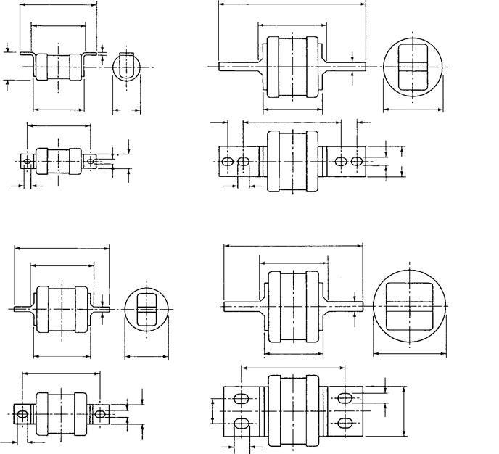
e
h
j
l
g
b
a
f
m
d
j
e
h
b
a
g
f
m
d
Плавкая вставка, типоразмер D
Плавкая вставка, типоразмер B
Плавкая вставка, типоразмер C
Плавкая вставка, типоразмер A
h
e
j
l
g
l
b
a
f
e
h
j
g
a
b
f
k
m
m

Рисунки определяют конструкцию плавких вставок с учетом примечаний и показанных размеров.
Рисунок 501 – Плавкие вставки с болтовыми соединениями. Типоразмеры A, B, C и D (1 из 2)

Обозначение типораз-мера | Максима-льный номиналь-ный ток, А | Максима-льная рассеива-емая мощность, Вт | a (наиб.)  ^{a), b)} | b (наиб.) | d (наиб.) | e (наиб.)^{c)} | f  (наиб.)  ^{c)} |  | g (ном.) | h (ном.) | j  (наим.)  ^{b), d)} | k (наиб.) | l  (ном.)  ^{a)} | m (наиб.)
A1 | 20 | 2,7 | 36,5 | 14,5 | 56 | 11,2 | 0,8 | 1,5 | 44,5 | 4,2 | 5,5 | 14,5 | – | 36,5
A2 | 32 | 4,4 | 57 | 24 | 86 | 9,2 | 0,8 | 1,5 | 73 | 5,5 | 7 | 25,5 | – | 60
A3 | 63 | 6,9 | 58 | 27 | 91 | 13 | 1,2 | 1,6 | 73 | 5,5 | 7 | 28 | – | 61
A4 | 100 | 9,1 | 70 | 37 | 111 | 20 | 2,4 | 3,2 | 94 | 8,7 | 9,5 | 38,5 | – | 74
B1 | 100 | 9,1 | 70 | 37 | 138 | 20 | 3,2 | 4 | 111 | 8,7 | 11 | – |  | 82
B2 | 200 | 17 | 77 | 42 | 138 | 20 | 3,2 | 4 | 111 | 8,7 | 11 | – | – | 82
B3 | 315 | 32 | 77 | 61 | 138 | 26 | 3,2 | 4,8 | 111 | 8,7 | 11 | – | – | 82
B4 | 400 | 40 | 83 | 66 | 138 | 26 | 4,8 | 6,6 | 111 | 8,7 | 11 | – | – | 89
C1 | 400 | 40 | 83 | 66 | 212 | 26 | 4,8 | 6,6 | 133 | 10,3 | 11 | – | 25,4 | 95
C2 | 630 | 55 | 85 | 77 | 212 | 26 | 6,3 | 7,8 | 133 | 10,3 | 11 | – | 25,4 | 95
C3 | 800 | 70 | 89 | 84 | 212 | 39 | 9,5 | 11,1 | 133 | 10,3 | 12,5 | – | 25,4 | 101
D1 | 1250 | 100 | 89 | 102 | 200 | 64 | 9,5 | 12,7 | 149 | 14,3 | 16,5 | – | 31,8 | 95
^{a)} Для всех типоразмеров размер a включает все выступы, например головки заклепок, но конструкция участка между размерами a и m ограничена прямой, проходящей под углом 45 ° к поверхности контакта.
^{b)} Все крепежные отверстия удлиненной форма, см. j, с учетом допусков на изготовление по размерам a.
^{c)} Размеры e и f соответствуют номинальной толщине материалов с допусками на изготовление, как установлено в стандартах на сырье.
^{d)} Для типоразмеров A1…A4 плавких вставок крепежные отверстия могут выполняться в осевом или поперечном направлении.

Стандартизированные плавкие вставки «gM»
Обозначение типоразмера | Стандартизированные обозначения | Номинальный ток, А | Характеристический ток, А
A1 | 20M25 | 20 | 25
 | 20M32 |  | 32
A2 | 32M40 | 32 | 40
 | 32M50 |  | 50
 | 32M63 |  | 63
A3 | 63M80 | 63 | 80
 | 63M100 |  | 100
A4 и B1 | 100M125 | 100 | 125
 | 100M160 |  | 160
 | 100M200 |  | 200
B2 | 200M250 | 200 | 250
 | 200M315 |  | 315
Примечание – Потери мощности для плавких вставок «gM» меньше чем «gG» с теми же размерными обозначениями.

Рисунок 501 (2 из 2)
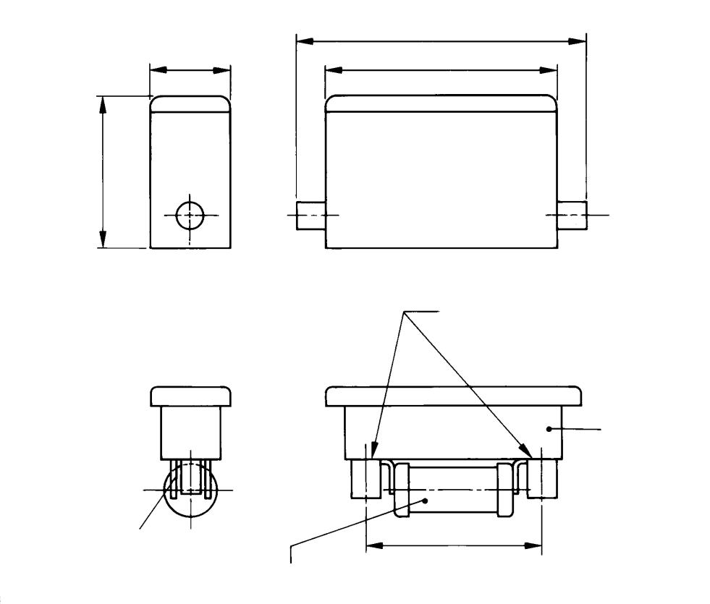
Ножевой контакт
IEC 60269-2, серия предохранителей E: плавкая вставка с болтовыми соединениями
D
Держатель плавкой вставки
Центры крепления плавкой вставки
C
B
B₁
A

Примечание – В держатель плавкой вставки может вставляться плавкая вставка с центральной или смещенной насадкой.

Рисунок 502 – Типичный держатель плавкого предохранителя (1 из 2)

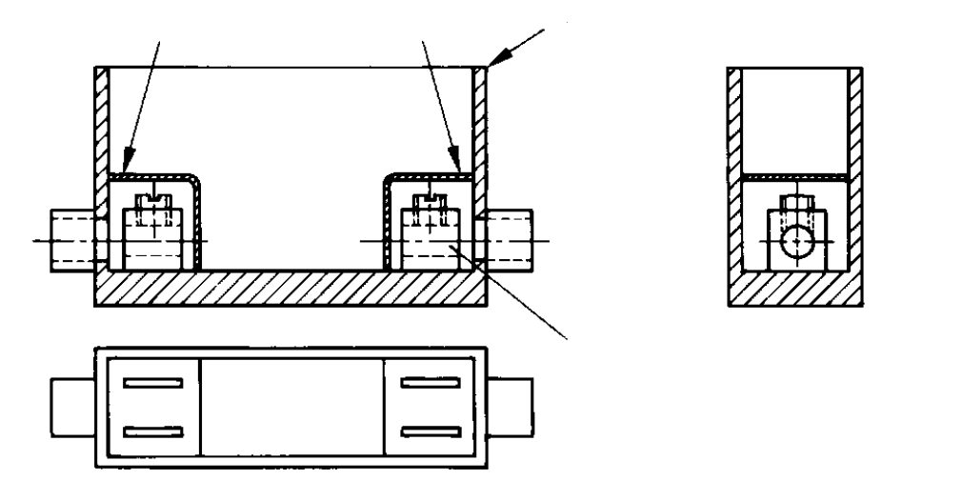
Неподвижный контакт
Основание предохранителя
Оболочки для контактов
Примечание – Отверстия в защитных оболочках для контактов должны обеспечить степень защиты IP2X (IEC 60529).
Максимальный номинальный ток, А | Номинальная допустимая рассеиваемая мощность, Вт | A наиб. | B наиб. | B₁ наиб. | C наиб. | D | Обозначение типоразмера плавкой вставки
20 | 2,7 | 39 | 91 | 110 | 62 | 44,5 | A1
32 | 4,4 | 35 | 114 | 134 | 75 | 73 | A2
63 | 6,9 | 47 | 140 | 140 | 91 | 73 | A3
100 | 9,1 | 61 | 175 | 175 | 121 | 94 | A4
200 | 17,0 | 86 | 233 | 310 | 159 | 111 | B1 + B2

Чертеж приводится только для иллюстрации и не исключает возможности использования других форм при условии соблюдения указанных выше размеров.
Рисунок 502 (2 из 2)

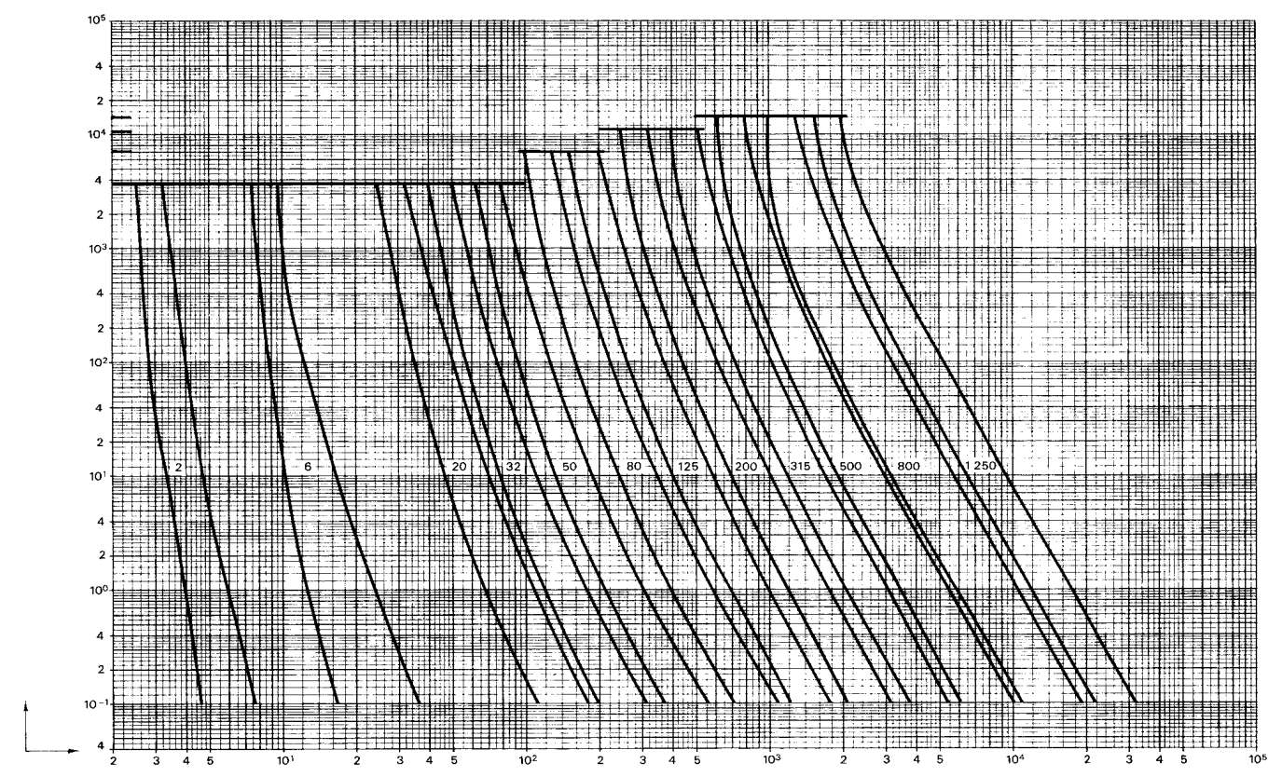
t, с
I_{p}, А
1 ч
4 ч
3 ч
2 ч
Рисунок 503 – Зоны времятоковых характеристик для плавких вставок «gG»

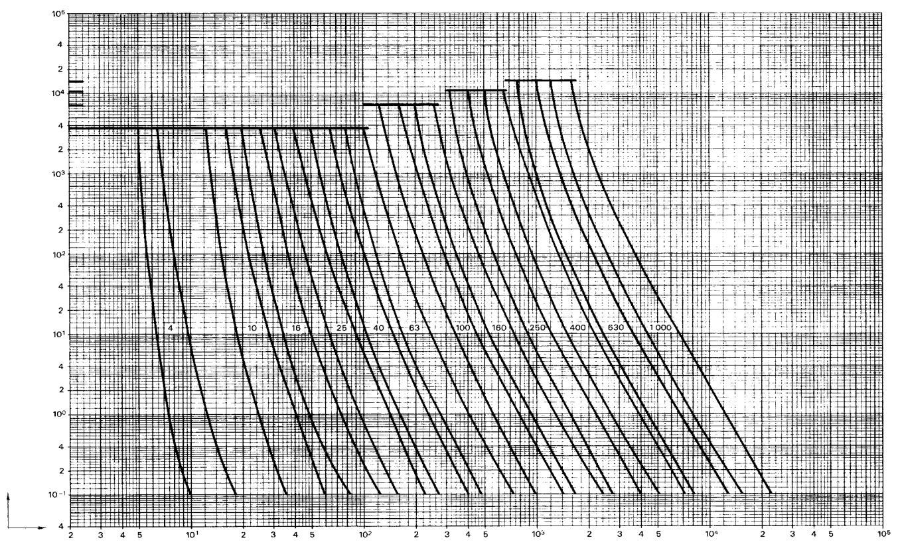
t, с
1 ч
4 ч
3 ч
2 ч
I_{p}, А
Рисунок 504 – Зоны времятоковых характеристик для плавких вставок «gG»

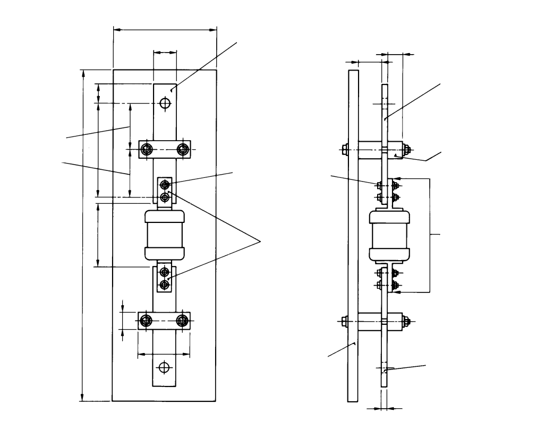
Диаметр отверстия в зависимости от размера конца испытательного проводника
Поверхность контакта, луженая или покрытая серебром
Точка измерения напряжения для определения потерь мощности
Изолированные зажимы
c
Матовое черное покрытие
Основание из изоляционного материала
Крепежные болты в соответствии с типоразмером плавкой вставки
Высокопроводящие медные проводники
Равные интервалы
800
a
b макс.
b
200
m
t
d
a
250
Обозначение типоразмера плавкой вставки | Размеры |  |  |  |  |  | Номинальный ток, А  до
 | a | b | c | d | m | t
A1 | 10 | 12,5 | 16 | 50 | 38 | 0,5 | 20
A2 |  |  |  |  | 61 |  | 32
A3 | 16 |  |  |  | 62 | 1,0 | 63
A4 | 20 | 25 | 25 | 70 | 75 | 1,6 | 100
B1 |  |  |  |  | 83
B2 |  |  |  |  |  | 5,0 | 200
B3 | 25 | 38 |  | 80 |  | 8,0 | 315
B4 |  |  |  |  | 90 | 10,0 | 400
C1 |  |  |  |  | 96
C2 | 32 |  |  |  |  | 12,0 | 630
C3 | 40 | 45 | 32 | 100 | 101 |  | 800
D1 | 80 | 60 | 45 | 160 | 96 | 10,0 | 1250
Примечание – Допускаются приблизительные размеры.

Рисунок 505 – Испытательный стенд для измерения потерь мощности

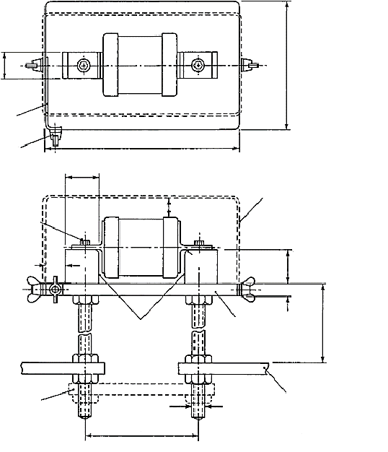
c
b
a
7)
8)
d
19 макс.
19 макс.
3)
4)
10)
2)
h
e
f
g
j
1)
6)
5)
9)
Обозначение типоразмера плавкой вставки | Номинальный ток, А  до | Размеры
 |  | a | b | c | d | e | f | g | h | j
A1…A4  B1…B4 | 400 | 187 | 127 | 25 | 36,5 | 38 | 12 | 114 | М12 | 111
C1…C3 | 800 | 248 | 140 | 38 | 51 | 50 | 20 |  | М20 | 159
D1 | 1250 | 305 | 152 | 63 | 83 | 57 |  |  | М24
Рисунок 506 – Устройство для испытаний на отключающую способность плавких вставок с болтовыми соединениями (1 из 2)
¹⁾ Съемная крышка из металлической сетки листовой низкоуглеродистой стали или перфорированных листов низкоуглеродистой стали такой толщины, чтобы обеспечить достаточную жесткость. Площадь отдельных отверстий в сетке или перфорированном стальном листе не должна превышать 8,5 мм². Крышка может отличаться по форме от показанной на рисунке, если расстояние утечки между крышкой и частями, находящимися под напряжением, не превышает 19 мм.
²⁾ Присоединительные шпильки из высокопроводящей меди.
³⁾ Центры крепления; для плавких вставок A1-A3 следует использовать переходники с минимальным сечением 25×6,3 мм.
⁴⁾ В этом месте необходим видимый зазор, гарантирующий, что концевые колпачки не опираются на блок-контакты.
⁵⁾ Компоновка соединения за пределами испытательного устройства не оговаривается (не применяется второй абзац IEC 60269-1, 8.5.1).
Сечение медных проводников должно соответствовать номинальной отключающей способности предохранителя.
⁶⁾ Основание должно изготовляться из слоистой пластины на основе фенольной смолы с прочностью на продольный изгиб не менее 85 МПа.
⁷⁾ Медная полоса.
⁸⁾ Вывод для присоединения тонкого плавкого элемента. Тонкий медный плавкий элемент с диаметром около 0,1 мм и свободной длиной не менее 50 мм при подключении между выводом и одним полюсом испытательного источника питания.
⁹⁾ Фаска.
¹⁰⁾ Замыкающая перемычка, необходимая для испытаний на ожидаемый ток. Для простоты разъединения перемычка может быть выполнена перфорированной.
Сечение этого медного соединения должно соответствовать номинальной отключающей способности предохранителя.
Рисунок 506 (2 из 2)

Серия предохранителей F. Предохранители с плавкими вставками и цилиндрическими контактными головками (цилиндрическая серия NF)

1 Общие положения
Применяют IEC 60269-1 со следующими дополнительными требованиями.

1.1 Область применения
Нижеследующие дополнительные требования предъявляют к плавким предохранителям, оснащенным плавкими вставками с цилиндрическими контактными головками, размеры которых установлены на рисунках 601 и 603. Плавкие предохранители имеют номинальные токи не выше 125 А и номинальные напряжения до 1000 В переменного тока или 1500 В постоянного тока включительно.
В дополнение к IEC 60269-1 устанавливают следующие характеристики плавких предохранителей:
- минимальная номинальная отключающая способность;
- времятоковые характеристики;
- характеристики I²t;
- стандартные требования к конструкции;
- потери мощности и допустимая рассеиваемая мощность.

2 Термины и определения
Применяют IEC 60269-1.

3 Условия срабатывания при эксплуатации
Применяют IEC 60269-1.

4 Классификация
Применяют IEC 60269-1.

5 Характеристики плавких предохранителей
Применяют IEC 60269-1 со следующими дополнительными требованиями.

5.2 Номинальное напряжение
Стандартные значения номинального напряжения переменного тока – 400 В, 500 В и 690 В. Для номинального напряжения постоянного тока – 250 В, 440 В и 500 В. Стандартные значения номинального напряжения постоянного тока не соотносятся со стандартными значениями номинального напряжения переменного тока. Например, возможны следующие стандартные сочетания: 500 В переменного тока и 440 В постоянного тока, 690 В переменного тока и 440 В постоянного тока и т.д.

5.3.1 Номинальный ток плавкой вставки
Максимальные номинальные токи плавкой вставки приведены в таблице 601. Эти значения зависят от категории применения и номинальных напряжений.
Таблица 601 – Максимальные номинальные токи плавких вставок с цилиндрическими контактными головками
Обозначение типоразмера | 400 В переменного тока |  | 500 В переменного тока |  | 690 В переменного тока
 | gG | aM | gG | aM | gG | aM
 | I_{n}, А
8×32 | 25 | 12 | – | – | – | –
10×38 | 32 | 32 | 25 | 20 | 16 | 12
14×51 | – | – | 50 | 50 | 50 | 40
22×58 | – | – | 100 | 100 | 80 | 80
Примечание – Допускается наличие плавких вставок с более высокими номинальными токами.

5.3.2 Номинальный ток держателя
Максимальные номинальные токи держателя приведены в таблице 602.
Таблица 602 – Максимальный номинальный ток держателей
Обозначение типоразмера | I_{n}, А
8×32 | 25
10×38 | 32
14×51 | 50
22×58 | 100
Использование плавких вставок с более высокими номинальными токами необходимо согласовывать с изготовителем.

5.5 Номинальные потери мощности в плавкой вставке и номинальная допустимая рассеиваемая мощность держателя
Максимальные значения потерь мощности плавких вставок приведены в таблице 603.

Таблица 603 – Максимальные номинальные потери мощности плавкой вставки
Обозначение типоразмера | «gG» |  |  |  |  |  | «aM»
 | 400 В переменного тока |  | 500 В переменного тока |  | 690 В переменного тока |  | 400 В переменного тока |  | 500 В переменного тока |  | 690 В переменного тока
 | I_{n}, А | P_{n}, Вт | I_{n}, А | P_{n}, Вт | I_{n}, А | P_{n}, Вт | I_{n}, А | P_{n}, Вт | I_{n}, А | P_{n}, Вт | I_{n}, А | P_{n}, Вт
8×32 | 20 | 2,3 | – | – | – | – | 10 | 0,6 | – | – | – | –
 | 25 | 2,5 | – | – | – | – | 12 | 0,8 | – | – | – | –
10×38 | 32 | 3,0 | 20 | 2,8 | 16 | 2,2 | 25 | 1,3 | 16 | 1 | 12 | 0,9
 | – | – | 25 | 3,0 | – | – | 32 | 2,0 | 20 | 1,2 | – | –
14×51 | – | – | 50 | 5,0 | 40 | 4,6 | – | – | 40 | 2,9 | 32 | 2,3
 | – | – | – | – | 50 | 4,0 | – | – | 50 | 3,2 | 40 | 2,9
22×58 | – | – | 100 | 9,5 | 63 | 7,3 | – | – | 100 | 7,0 | 63 | 5,3
 | – | – | – | – | 80 | 8,5 | – | – | – | – | 80 | 6,8
Примечание – Потери мощности представляют собой максимальную рассеиваемую мощность плавкой вставки и в то же время – минимальную допустимую мощность, которую может выдержать основание или держатель.

Значения номинальной допустимой рассеиваемой мощности оснований приведены в таблице 604.
Таблица 604 – Значения номинальной допустимой рассеиваемой мощности держателей предохранителей
Обозначение типоразмера | 8×32 | 10×38 | 14×51 | 22×58
Номинальная допустимая рассеиваемая мощность, Вт | 2,5 | 3 | 5 | 9,5

5.6 Границы времятоковых характеристик

5.6.1 Времятоковые характеристики, зоны времятоковых характеристик и кривые перегрузки
Для преддугового времени и времени срабатывания, измеренного под воздействием испытательного напряжения, должны быть соблюдены зоны времятоковых характеристик, приведенные на рисунке 104 серии предохранителей A, включая допуски на изготовление.

5.6.2 Условные время и ток
В таблице 605 указаны условные время и ток в дополнение к приведенным в IEC 60269-1.
Таблица 605 – Условные время и ток для плавких вставок «gG» с номинальным током менее 16 А
Номинальный ток I_{n}, А | Условное время, ч | Условный ток
 |  | I_{nf} | I_{f}
I_{n} ≤ 4 | 1 | 1,5 I_{n} | 2,1 I_{n}
4 < I_{n} < 16 | 1 | 1,5 I_{n} | 1,9 I_{n}

5.6.3 Диапазоны допустимых отклонений
В дополнение к IEC 60269-1 в таблице 606 приведены диапазоны допустимых отклонений для плавких вставок «gG».
Таблица 606 – Диапазоны допустимых отклонений преддугового времени и времени срабатывания для плавких вставок «gG» с номинальным током менее 16 А
I_{n}, А | I_{min} (10 с), А | I_{max} (5 с), А | I_{min} (0,1 с), А | I_{max} (0,1 с), А
2 | 3,7 | 9,2 | 6,0 | 23,0
4 | 7,8 | 18,5 | 14,0 | 47,0
6 | 11,0 | 28,0 | 26,0 | 72,0
8 | 16,0 | 35,2 | 41,6 | 92,0
10 | 22,0 | 46,5 | 58,0 | 110,0
12 | 24,0 | 55,2 | 69,6 | 140,4

5.7.2 Номинальная отключающая способность
Минимальная номинальная отключающая способность приведена в таблице 607.
Таблица 607 – Минимальная номинальная отключающая способность
Номинальное напряжение | Минимальная номинальная отключающая способность, кА
≤ 500 В переменного тока | 100
500 < U_{n} ≤ 690 В переменного тока | 50
≤ 750 В постоянного тока | 25

6 Маркировка
Применяют IEC 60269-1 со следующими дополнительными требованиями.
Плавкие вставки и держатели предохранителей, которые испытываются и соответствуют требованиям для данной серии настоящего стандарта, могут быть промаркированы по IEC 60269-2.

6.1 Маркировка держателей
В дополнение к IEC 60269-1 применяют следующую маркировку:
- размер.

6.2 Маркировка плавких вставок
В дополнение к IEC 60269-1 применяют следующую маркировку:
- размер или код;
- номинальная отключающая способность.
Плавкие вставки должны быть промаркированы в соответствии с таблицей 608.
Таблица 608 – Маркировка плавких вставок
Характеристика | «gG» |  | «aM»
Цвет маркировки | Черный |  | Зеленый
Порядок нанесения | Полоса с инвертированной печатью | Обычная печать | Полоса с инвертированной печатью | Обычная печать
Напряжение, В
400 | X |  | X
500 |  | X |  | X
690 | X |  | X

7 Типовые требования к конструкции
Применяют IEC 60269-1 со следующими дополнительными требованиями.

7.1 Механическая часть
Размеры плавких вставок и оснований приведены на рисунках 601 и 603.
Плавкие вставки с ударником также должны соответствовать размерам, приведенным на рисунке 602.

7.1.2 Соединения, в том числе выводы
Выводы должны быть способны зажимать проводники с поперечными сечениями, указанными в таблице 609.

Таблица 609 – Минимальные диапазоны поперечных сечений жестких медных проводников
Обозначение типоразмера | 8×32 | 10×38 | 14×51 | 22×58
Площадь поперечного сечения, мм² | 1,5…4 | 1,5…6 | 2,5…16 | 4…50

Примеры выводов приведены в IEC 60999-1 и IEC 60999-2.

7.2 Изоляционные свойства и способность к разъединению
Длины пути тока утечки и зазоры для деталей предохранителя должны удовлетворять требованиям IEC 60664-1 для категории перенапряжения III и уровня загрязнения 3.

7.7 Характеристики I²t
Для плавких вставок данной серии наибольшие значения преддуговых I²t приведены в IEC 60269-1, таблица 7, применительно к максимальным значениям срабатывания I²t. Значения для номинальных токов менее 16 А приведены в таблице 610.
Таблица 610 – Значения преддуговых и срабатывания I²t при 0,01 с для плавких вставок «gG»
I_{n}, А | I²t_{min} преддуговое, А²·с | I²t_{max} срабатывания, А²·с
2 | 1 | 23
4 | 6 | 90
6 | 24 | 225
8 | 49 | 420
10 | 100 | 576
12 | 160 | 750

Максимальные значения срабатывания I²t для плавких вставок «aM» приведены в таблице 611 для испытательного напряжения 1,1·U_{n} и испытания №2 на наибольший номинальный ток для каждой однотипной серии (IEC 60269-1, таблица 20).

Таблица 611 – Максимальные значения срабатывания I²t для плавких вставок «aM»
Номинальное напряжение U_{n}, В | I²t_{max}, А²·с
U_{n} ≤ 400 | 18·I_{n}²
400 < U_{n} ≤ 500 | 24·I_{n}²
500 < U_{n} ≤ 690 | 35·I_{n}²
Примечание – Для напряжения 230 В переменного тока максимальное значение I²t составляет 12·I_{n}².

Эти значения применяются для ожидаемых токов, которые соответствуют преддуговому времени менее 0,01 с.

7.8 Селективность плавких вставок при сверхтоках «gG»
Последовательно соединенные плавкие вставки с соотношением номинальных токов 1:1,6 при номинальных токах 16 А и выше должны срабатывать селективно до уровня, указанного в 8.7.4.

7.9 Защита от поражения электрическим током
Меры по защите от поражения электрическим током могут быть усилены посредством использования перегородок и изоляции контактов плавкого предохранителя.

8 Испытания
Применяют IEC 60269-1 со следующими дополнительными требованиями.

8.1.6 Испытания держателей
Дополнительно к испытаниям, приведенным в IEC 60269-1, держатели должны подвергаться испытаниям по таблице 612.
Таблица 612 – Перечень испытаний держателей и количество испытуемых держателей
Испытание в соответствии с пунктом |  | Количество держателей
 |  | 3 | 1 | 1 | 1 | 5
8.5.5.1 | Проверка пикового выдерживаемого тока основанием |  | X | X
8.9 | Проверка теплостойкости |  |  |  | X
8.10 | Проверка целостности контактов |  |  |  |  | X
8.11.1.1 | Механическая прочность держателей | X

8.3.1 Установка плавкого предохранителя
Винты в выводах следует затягивать, прилагая крутящий момент, указанный в таблице 613.
Таблица 613 – Крутящий момент, прилагаемый к винтам выводов
Номинальный диаметр резьбы, мм | Момент затяжки, Н·м
 | I | II | III | IV | V
 | 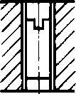 |  | 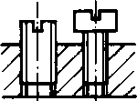 | 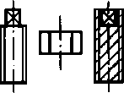 | 
До 2,8 включ. | 0,20 | – | 0,4 | 0,4 | –
От 2,8 и до 3,0 включ. | 0,25 | – | 0,5 | 0,5 | –
От 3,0 и до 3,2 включ. | 0,30 | – | 0,6 | 0,6 | –
От 3,2 и до 3,6 включ. | 0,40 | – | 0,8 | 0,8 | –
От 3,6 и до 4,1 включ. | 0,70 | 1,2 | 1,2 | 1,2 | 1,2
От 4,1 и до 4,7 включ. | 0,80 | 1,2 | 1,8 | 1,8 | 1,8
От 4,7 и до 5,3 включ. | 0,80 | 1,4 | 2,0 | 2,0 | 2,0
От 5,3 и до 6,0 включ. | 1,20 | 1,8 | 2,5 | 3,0 | 3,0
От 6,0 и до 8,0 включ. | 2,50 | 2,5 | 3,5 | 6,0 | 4,0
От 8,0 и до 10,0 включ. | – | 3,5 | 4,0 | 10,0 | 6,0
От 10,0 и до 12,0 включ. | – | 4,0 | – | – | 8,0
От 12,0 и до 15,0 включ. | – | 5,0 | – | – | 10,0

После каждого ослабления винта или гайки проводник смещается.
Столбец I относится к винтам без головок, если винт при затягивании не выступает над гайкой, и к другим винтам, которые невозможно затягивать с помощью отвертки, если ее лезвие шире диаметра винта.
Столбец II относится к гайкам оболочковых выводов, затягиваемым с помощью отвертки.
Столбец III относится к другим винтам, затягиваемым с помощью отвертки.
Столбец IV относится к винтам и гайкам, за исключением гаек оболочковых выводов, затягиваемым не с помощью отвертки.
Столбец V относится к гайкам оболочковых выводов, затягиваемым не с помощью отвертки.

8.3.4.1 Температура перегрева держателя плавкого предохранителя
Размеры макетной плавкой вставки должны соответствовать приведенным на рисунке 601, а номинальные потери мощности – таблице 604.

8.3.4.2 Потери мощности плавкой вставки
Точки, между которыми рекомендуется измерять потери мощности на плавкой вставке, отмечены буквой S на рисунке 601.

8.4.3.6 Работа указателей срабатывания и ударника, при их наличии
Применяют в соответствии с IEC 60269-1, 8.4.3.6, со следующими дополнительными требованиями.
Возвышение ударника до срабатывания S₀ не должно превышать 1 мм; после срабатывания S₁ должно находиться в пределах 7...10 мм. См. рисунок 602.
Сила ударника на всем протяжении до ограничителя должна составлять не менее 2,5 Н и не более 20 Н в конце пути.
После срабатывания ударник должен оставаться зафиксированным.
У плавких вставок с ударником может отсутствовать индикатор срабатывания (кроме ударника).

8.5.5.1 Проверка пикового выдерживаемого тока основанием
Проверку не проводят, если пиковый ток уже проверялся во время испытаний на отключающую способность плавких вставок с наибольшим номинальным током для данного типоразмера, при условии, что пропускаемый ток попадает в диапазон значений, приведенных в таблице 614.

8.5.5.1.1 Установка плавкого предохранителя
Испытание должно проводиться однофазным током. Порядок испытаний определен в IEC 60269-1, 8.5.1.

8.5.5.1.2 Методика испытания
Ток должен быть ограничен плавкой вставкой с наибольшим номинальным током данного типоразмера. Пиковые значения пропускаемого испытательного тока должны попадать в диапазоны, приведенные в таблице 614.
Таблица 614 – Значения испытательного тока
Обозначение типоразмера | Пропускаемый ток, кА
8×32 | 3…4
10×38 | 5…6
14×51 | 13…16
22×58 | 17…21

Наибольшие из указанных значений могут быть увеличены, если при этом удовлетворяются требования 8.5.5.1.3.
Если указанные значения пропускаемого тока не достигаются при максимальном номинальном токе, соответствующем данному типоразмеру, следует использовать последовательно присоединенный плавкий предохранитель с более высоким номинальным током, а испытуемый образец должен быть заменен макетной плавкой вставкой. Ее размеры приведены на рисунке 601.

8.5.5.1.3 Приемлемость результатов испытания
Плавкая вставка не должна выталкиваться из контактов основания. Не должно быть ни дуги, ни сваривания контактов, ни других повреждений, мешающих дальнейшей эксплуатации оснований. Допустимы следы тока на контактах.

8.7.4 Проверка селективности при сверхтоках
Селективность при сверхтоках для плавких предохранителей с номинальными токами до 12 А и с соотношением сверхтоков 1:1,6 плавких предохранителей на номинальные токи свыше 12 А проверяют посредством вычисления значений I²t на основании результатов испытаний.
Образцы устанавливают так же, как и для испытаний на отключающую способность, в соответствии с IEC 60269-1, 8.5 и таблица 20, в части испытательной цепи и допуска по току.
Испытывают четыре предохранителя: два при действующем значении ожидаемого тока I, соответствующего минимальному преддуговому значению I²t, остальные образцы при действующем значении ожидаемого тока I, соответствующего значению срабатывания I²t.
Испытательное напряжение для всех предохранителей составляет $\frac{1,1U_{n}}{\sqrt{3}}$ с допустимым отклонением ${}_{+2}^{-3}\%$.

Таблица 615 – Испытательные токи и пределы I²t при проверке селективности
I_{n}, А | Минимальное преддуговое I²t |  | Максимальное срабатывания I²t |  | Отношение селективности
 | Ожидаемый ток I действующий, кА | I²t, А²·с | Ожидаемый ток I действующий, кА | I²t, А²·с
2 | 0,013 | 0,67 | 0,064 | 16 | Может быть рассчитано
4 | 0,035 | 4 | 0,130 | 67
6 | 0,064 | 16 | 0,220 | 193
8 | 0,100 | 40 | 0,310 | 390
10 | 0,130 | 67 | 0,400 | 640
12 | 0,180 | 130 | 0,450 | 820
16 | 0,270 | 291 | 0,550 | 1210 | 1:1,6
20 | 0,400 | 640 | 0,790 | 2500
25 | 0,550 | 1210 | 1,000 | 4000
32 | 0,790 | 2500 | 1,200 | 5750
40 | 1,000 | 4000 | 1,500 | 9000
50 | 1,200 | 5750 | 1,850 | 13700
63 | 1,500 | 9000 | 2,300 | 21200
80 | 1,850 | 13700 | 3,000 | 36000
100 | 2,300 | 21200 | 4,000 | 64000
125 | 3,000 | 36000 | 5,100 | 104000

Расчетные значения I²t должны быть в пределах, указанных в таблице 615.

8.9 Проверка теплостойкости
Эти испытания проводят на плавких вставках и основаниях плавких предохранителей. Держатели плавких вставок с установленными плавкими вставками, максимальная рассеиваемая мощность которых соответствует мощности, принимаемой держателями, должны быть циклически нагружены в качестве предварительной обработки. Порядок предварительной обработки установлен в IEC 60269-1, 8.4.3.2. После охлаждения до нормальной температуры проверяют отключающая способность при значении I₁ в соответствии с 8.5.
Плавкие вставки, содержащие в корпусе или наполнителе органические вещества, испытывают аналогичным образом. Эти плавкие вставки должны срабатывать при испытательных токах I₁ и I₅.

8.10 Проверка целостности контактов
Применяют в соответствии с IEC 60269-1, 8.10.

8.10.1 Установка плавкого предохранителя
Применяют IEC 60269-1, 8.10.1, со следующими дополнительными требованиями.
Размеры макетной плавкой вставки должны соответствовать значениям, приведенным на рисунке 601, а номинальные потери мощности – таблице 604.

8.10.2 Методика испытания
Применяют IEC 60269-1, 8.10.2, со следующими дополнительными требованиями.
Используются следующие испытательные значения:
испытательный ток: условный ток неплавления I_{nf};
период под нагрузкой: 75% условного времени;
период без нагрузки: 25% условного времени.
Испытательное напряжение может быть ниже номинального.

8.10.3 Приемлемость результатов испытания
По окончании 250 циклов измеренные значения температуры перегрева не должны превышать значений, полученных в начале испытаний более чем на 15 К.
По окончании 750 циклов, при наличии, измеренные значения температуры перегрева не должны превышать значений, полученных в начале испытаний более чем на 20 К.

8.11.1.1 Механическая прочность держателей
Держатель с установленной макетной вставкой максимального номинального тока и рассеиваемой мощностью подвергают испытаниям на температуру перегрева при номинальном токе.
После завершения испытаний на температуру перегрева плавкая вставка или держатель, что применимо, извлекают и устанавливают в основание 100 раз.
После завершения данных испытаний все детали должны остаться неповрежденными и сохранить работоспособность.
Проверка соответствия выполняется в процессе последующего испытания на температуру перегрева, результаты не должны превышать значений, полученных до выполнения механических испытаний, более чем на 5 К или 15 % (что будет больше).

РИСУНКИ
¹⁾
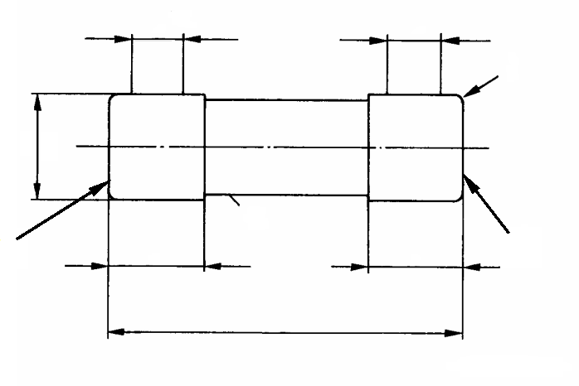
Øc
S
S
r
a
b
b
²⁾
d
d
Точки измерения S в соответствии с 8.3.4.2.
Рисунки определяют конструкцию плавких вставок только с учетом примечаний и показанных размеров.
¹⁾ Не допускается превышение допусков для цилиндрической части.
²⁾ Диаметр плавкой вставки между цилиндрическими контактными головками не должен превышать значения c.

Обозначение типоразмера | a | b наиб. | c | d наим. | r
8×32 | 31,5 ± 0,5 | 6,7 | 8,5 ± 0,1 | 4 | 1 ± 0,5
10×38 | $${}_{-0,6}^{+0,9}{}$$ | 10,5 | 10,3 ± 0,1 | 6 | 1,5 ± 0,5
14×51 | $${51}_{-1}^{+0,6}$$ | 13,8 | 14,3 ± 0,1 | 7,5 | 2 ± 1
22×58 | $${58}_{-2}^{+0,1}$$ | 16,2 | 22,2 ± 0,1 | 11 | 2 ± 1

Рисунок 601 – Плавкие вставки с цилиндрическими контактными головками

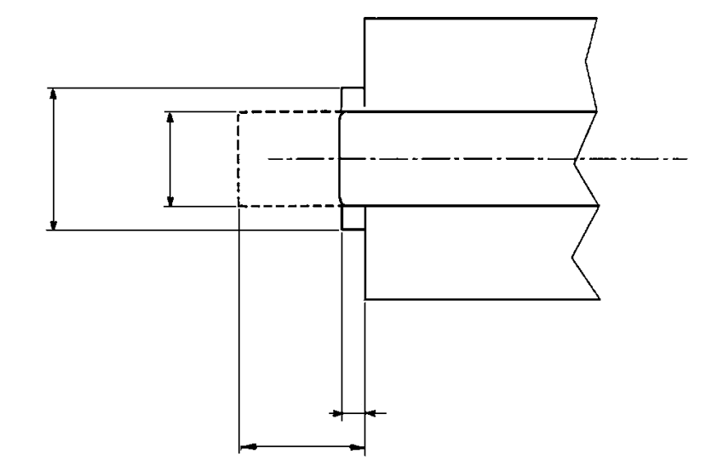
Ø3…6
Ø8 ¹⁾
s₀
s₁
Примечание – Рисунки определяют конструкцию плавких вставок только с учетом примечаний и указанных размеров.
¹⁾ Диаметр цилиндра, за пределы которого не должен выходить ударник.
Рисунок 602 – Плавкие вставки с цилиндрическими контактными головками и ударником. Дополнительные размеры только для типоразмеров 14×51 и 22×58

Основание A. Контакт на двух цилиндрических головках
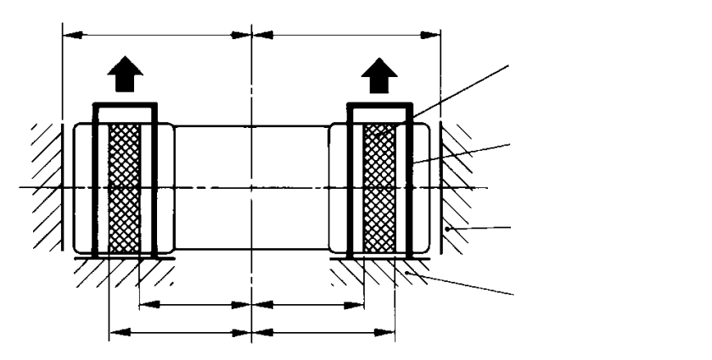
Торцевой упор
Подпружиненные кольцевые контакт-детали
Радиальный упор
Зона контакта
H₁
H₁
G₁
G₁
L
L
Основание B. Контакт на двух цилиндрических головках
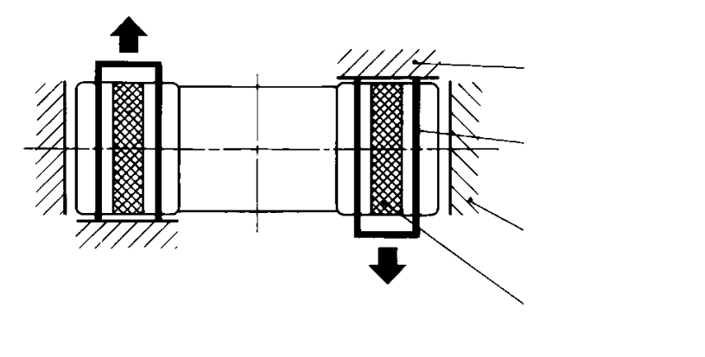
Торцевой упор
Подпружиненные кольцевые контакт-детали
Зона контакта
Радиальный упор
Обозначение типоразмера | I_{n}, А | G₁ наиб. | H₁ наим. | $$L_{0}^{+0,8}$$
8×32 | 25 | 11,5 | 14 | 16
10×38 | 32 | 13 | 15,5 | 19,3
14×51 | 50 | 18 | 20,5 | 25,8
22×58 | 100 | 18 | 25 | 29

Рисунок 603 – Основания для плавких вставок с цилиндрическими контактными головками (1 из 2)
Основание C. Один контакт с цилиндрической поверхностью, второй контакт с торцевой поверхностью
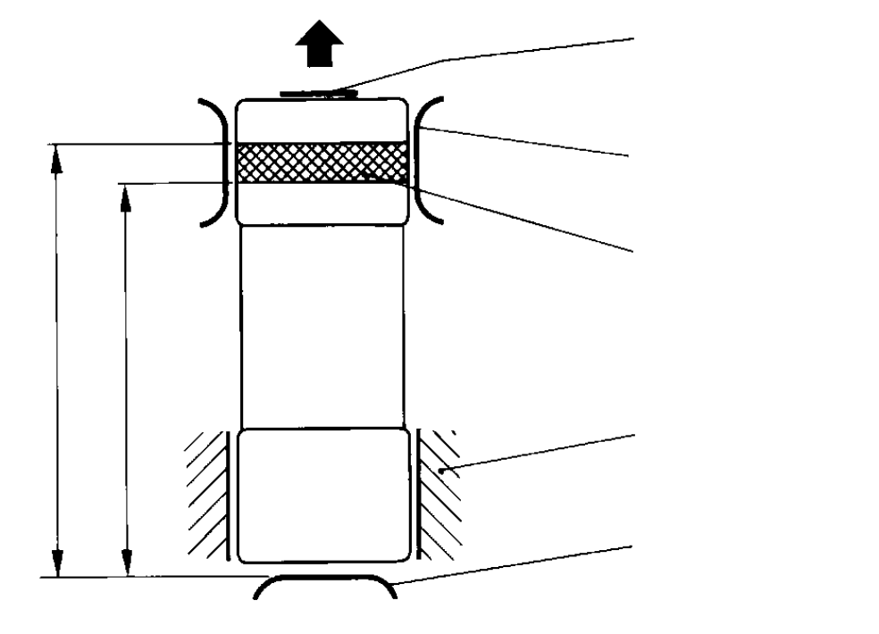
Зона контакта
Подпружиненные кольцевые контакт-детали
Контакт-деталь
Радиальный упор
Торцевая контакт-деталь
H₂
G₂
Обозначение типоразмера | I_{n}, А | G₂ наиб. | H₂ наим.
8×32 | 16 | 26,5 | 29,6
10×38 | 25 | 31,5 | 34,5
14×51 | 50 | 43 | 47
22×58 | 100 | 46 | 52

Рисунки определяют конструкцию плавких вставок только с учетом примечаний и показанных размеров.
¹⁾ Контакт должен обеспечиваться в зонах контакта, показанных на плавких вставках. Для типоразмеров 14×51 и 22×58, контактное усилие должно обеспечиваться внешней пружиной (для типоразмеров 8×32 и 10×38 достаточно собственного усилия упругих контактов). Упругость контактов и свойства покрытия контакт-деталей должны сохраняться при воздействии температурных и механических напряжений, ожидаемых в процессе эксплуатации.
²⁾ Конструкция торцевых упоров и контакт-деталей не должна создавать помех в работе индикаторов срабатывания или ударников, которыми может быть снабжена плавкая вставка.
³⁾ По меньшей мере одна контакт-деталь или торцевой упор, если речь идет об основании C, должны обладать достаточной эластичностью (с внешними пружинами для размеров 14×51 и 22×58) в направлении стрелки, с учетом осевых допусков на размеры плавких вставок.
⁴⁾ Контакт должен обеспечиваться в зонах, образуемых радиальными упорами, расположенными около контакт-деталей плавкой вставки.

Указывает направление извлечения плавкой вставки.

Рисунок 603 (2 из 2)

Серия предохранителей G. Предохранители с плавкими вставками и смещенными относительно центра ножевыми контактами (серия BS)

1 Общие положения
Применяют IEC 60269-1 со следующими дополнительными требованиями.

1.1 Область применения
К предохранителям с плавкими вставками и смещенными относительно центра ножевыми контактами применяют следующие дополнительные требования. Номинальный ток данных предохранителей составляет до 125 А включительно, а номинальное напряжение до 400 В переменного тока включительно.

Примечание – Данные плавкие вставки предназначены для эксплуатации в сериях с будущим стандартизованным напряжением 230/400 В переменного тока, что выделяет их из числа существующих систем 220/380 В и 240/415 В. Тем не менее, многие страны до сих пор используют более высокое напряжение 240/415В переменного тока. Таким образом, данные плавкие предохранители будут поставляться и испытываться при напряжениях 240 В и 415 В переменного тока, пока все поставщики не перейдут на рекомендованные значения 230 В и 400 В переменного тока.

В дополнение к IEC 60269-1 устанавливают следующие характеристики плавких предохранителей:
- минимальная номинальная отключающая способность;
- времятоковые характеристики;
- характеристики I²t;
- стандартные требования к конструкции;
- потери мощности и допустимая рассеиваемая мощность.

2 Термины и определения
Применяют IEC 60269-1.

3 Условия срабатывания при эксплуатации
Применяют IEC 60269-1.

4 Классификация
Применяют IEC 60269-1.

5 Характеристики плавких предохранителей
Применяют IEC 60269-1 со следующими дополнительными требованиями.

5.2 Номинальное напряжение
В настоящем стандарте используются следующие значения стандартизованных номинальных напряжений из IEC 60269-1, таблица 1:
для плавких вставок типоразмера E1 230 В переменного тока;
для плавких вставок типоразмеров F1, F2 и F3 400 В переменного тока.
(См. также примечание в 1.1).

5.3.1 Номинальный ток плавкой вставки
Максимальные рекомендованные номинальные токи для всех типоразмеров указаны на рисунке 701. В данную серию предохранителей не включены номиналы 8 А и 12 А.

5.3.2 Номинальный ток держателя
Максимальные номинальные токи держателя приведены на рисунке 702.

5.5 Номинальные потери мощности в плавкой вставке и номинальная допустимая рассеиваемая мощность держателя
Максимальные допустимые значения рассеиваемой мощности плавких вставок, испытанных в соответствии с 8.3.1 на испытательном стенде по рисунку 705, приведены на рисунке 701.
Значения номинальной допустимой рассеиваемой мощности держателей для номинального тока при испытаниях в соответствии с 8.3.1 приведены на рисунке 702.

Примечание – Токи измерения напряжения при определении допустимых потерь мощности держателя показаны на рисунке 702.

5.6.1 Времятоковые характеристики, зоны времятоковых характеристик
В дополнение к ограничениям преддугового времени, заданного диапазоном, условным временем и токами, на рисунках 703 и 704 приведены времятоковые зоны, исключая допуски на изготовление. Допуски времятоковых характеристик не должны отклоняться более чем на 10 % в выражении тока.

5.6.2 Условные время и ток
Условные время и ток указаны в таблице 701 в дополнение к значениям, приведенным в IEC 60269-1.
Таблица 701 – Условные время и ток для плавких вставок «gG»
Номинальный ток I_{n}, А | Условное время, ч | Условный ток
 |  | I_{nf} | I_{f}
4 < I_{n} < 16 | 1 | 1,25·I_{n} | 1,6·I_{n}
I_{n} ≤ 4 | 1 | 1,25·I_{n} | 2,1·I_{n}

5.6.3 Диапазоны допустимых отклонений

В дополнение к IEC 60269-1 в таблице 702 приведены диапазоны допустимых отклонений для плавких вставок «gG».
Таблица 702 – Диапазоны допустимых отклонений преддугового времени для плавких вставок «gG»
I_{n}, А | I_{min} (10 с), А | I_{max} (5 с), А | I_{min} (0,1 с), А | I_{max} (0,1 с), А
2 | 3 | 6 | 4 | 8
4 | 6 | 12 | 9 | 20
6 | 9 | 20 | 16 | 36
10 | 16 | 36 | 33 | 70

5.7.2 Номинальная отключающая способность
Номинальная отключающая способность составляет:
a) 50 кА для плавких вставок типоразмера E1;
b) 80 кА для плавких вставок типоразмеров F1, F2 и F3.

6 Маркировка
Применяют IEC 60269-1 со следующими дополнительными требованиями.

6.1 Маркировка держателей
В дополнение к IEC 60269-1 применяют следующую маркировку:
- размер.

6.2 Маркировка плавких вставок
В дополнение к IEC 60269-1 применяют следующую маркировку:
- размер или код;
- номинальная отключающая способность.

7 Типовые требования к конструкции
Применяют IEC 60269-1 со следующими дополнительными требованиями.

7.1 Механическая часть
Размеры плавких вставок и держателей приведены на рисунках 701 и 702.

7.1.2 Соединения, в том числе выводы
Выводы держателей предохранителей должны иметь возможность подключения многожильных или одножильных медных проводников с площадью поперечного сечения по таблице 703.
Таблица 703 – Сечения медных проводников
Номинальный ток держателя, А | Площадь поперечного сечения проводника, мм² | Обозначение типоразмера
20 | 4 | E1
32 | 10 | F1
63 | 25 | F2
125 | 70 | F3

7.2 Изоляционные свойства и способность к разъединению
Длины пути тока утечки и зазоры для вспомогательных приспособлений должны удовлетворять требованиям IEC 60664-1 для категории перенапряжения III и уровня загрязнения 3.

7.7 Характеристики I²t
В дополнение к значениям, приведенным в IEC 60269-1, таблица 7, даны значения для номинальных токов менее 16 А в таблице 704.
Таблица 704 – Значения преддуговых I²t при 0,01 с для плавких вставок «gG»
I_{n}, А | I²t_{min}, А²·с | I²t_{max}, А²·с
2 | 0,3 | 2,5
4 | 2,0 | 15,0
6 | 5,0 | 45,0
10 | 25,0 | 200,0

7.9 Защита от поражения электрическим током
При использовании стандартизованных держателей, изображенных на рисунке 702, категория защиты от поражения электрическим током должна быть не ниже IP2X для всех трех ступеней.

8 Испытания
Применяют IEC 60269-1 со следующими дополнительными требованиями.

8.3.3 Измерение потери мощности плавкой вставки
Плавкая вставка устанавливается на испытательный стенд, показанный на рисунке 705. Точки измерения потерь мощности показаны на рисунке 705.

8.3.4.1 Температура перегрева держателя плавкого предохранителя
Макетные плавкие вставки держателей, изображенных на рисунке 702, должны иметь размеры в соответствии с рисунком 701. Рассеиваемая мощность макетных плавких вставок должна соответствовать максимальной допустимой рассеиваемой мощности держателей, приведенных на рисунке 702, при использовании стандартизованного стенда для испытаний на потерю мощности, приведенного на рисунке 705.

8.4.1 Установка плавкого предохранителя
Конструкция испытательного стенда плавких вставок приведена на рисунке 705.

8.5.1 Установка плавкого предохранителя
Испытания плавких вставок на отключающую способность производят с использованием держателей предохранителей, удовлетворяющих требованиям данного стандарта. Держатели плавких вставок должны иметь жесткую опору. Любой проводник, используемый для соединения держателя с испытательными соединениями главной цепи, должен иметь поперечное сечение, которое соответствует выводу держателя, приведенному в таблице 703. Данные проводники могут иметь размер до 0,2 м с обеих сторон цельной вставки в плоскости соединительного устройства и в направлении соединяющей линии между выводами вставки.
Компоновка соединений за пределами испытательного устройства, т.е. держателя и любых проводников, соединяющих его с испытательными соединениями, не оговаривается.

8.7.4 Проверка селективности при сверхтоках
Для номинальных токов свыше 16 А применяют IEC 60269-1, 8.7.4.
Для номинальных токов ниже 16 А селективность определяется на основе данных изготовителя в соответствии с IEC 60269-1, 8.7.1.

8.9 Проверка теплостойкости
Держатели с установленными плавкими вставками, обладающими максимальной рассеиваемой мощностью для данного основания, циклически нагружают. Порядок нагружения описан в IEC 60269-1, 8.4.3.2. После охлаждения до нормальной температуры проверяется отключающая способность при значении I₁ в соответствии с 8.5.
Плавкие вставки, содержащие в корпусе или наполнителе органические вещества, испытывают аналогичным образом. Эти плавкие вставки должны срабатывать при испытательных токах I₁ и I₅.

8.10 Проверка целостности контактов
Применяют IEC 60269-1, 8.10.

8.10.1 Установка плавкого предохранителя
Применяют IEC 60269-1, 8.10.1, со следующими дополнительными требованиями.
Макетные плавкие вставки держателей, изображенных на рисунке 702, должны иметь размеры в соответствии с рисунком 701.
Рассеиваемая мощность макетных плавких вставок должна соответствовать максимальной допустимой рассеиваемой мощности держателей, приведенных на рисунке 702, при использовании стандартизованного стенда для испытаний на потерю мощности, приведенного на рисунке 705.

8.10.2 Методика испытания
Применяют IEC 60269-1, 8.10.2, со следующими дополнительными требованиями.
После первого абзаца в IEC 60269-1, 8.10.2, добавить следующее.
Используются следующие испытательные значения:
испытательный ток: ток неплавления;
период под нагрузкой: 75 % условного времени;
период без нагрузки: 25 % условного времени.
Испытание может выполняться при пониженном напряжении.

8.10.3 Приемлемость результатов испытания
По окончании 250 циклов измеренные значения температуры перегрева не должны превышать значений, полученных в начале испытаний, более чем на 15 К.
По окончании 750 циклов, при необходимости, измеренные значения температуры перегрева не должны превышать значений, полученных в начале испытаний более чем на 20 К.

8.11 Механические и прочие испытания

8.11.1.1 Механическая прочность держателей
Держатель с установленной плавкой вставкой с максимальным номинальным током и рассеиваемой мощностью подвергают испытаниям на температуру перегрева при номинальном токе.
После завершения испытаний на температуру перегрева плавкая вставка или держатель, что предпочтительнее, извлекают и устанавливают в основание 100 раз.
После завершения данных испытаний все детали должны остаться неповрежденными и сохранить работоспособность.
Проверка соответствия выполняется в процессе последующего испытания на температуру перегрева, результаты не должны превышать значений, полученных до выполнения механических испытаний, более чем на 5 K или 15% (что будет больше).

РИСУНКИ
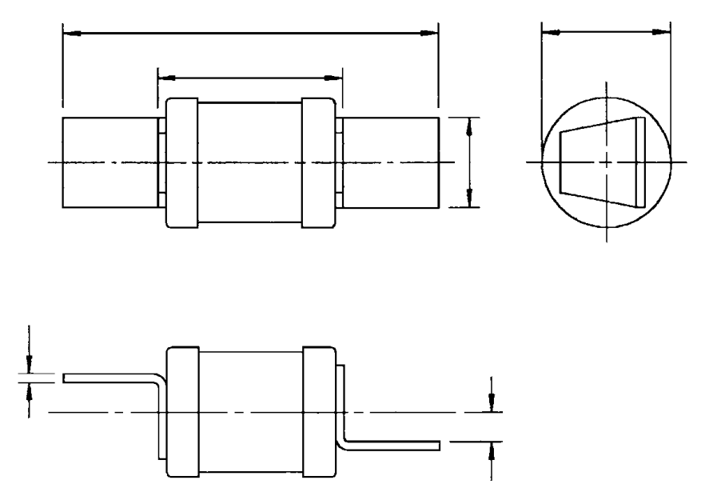
e
f
n
Øb
a
d
Обозначе-ние типораз-мера | Максимальный номинальный ток, А | Максимально допустимая мощность рассеивания, Вт | a ¹⁾ | b | d |  | e |  | f |  | n
 |  |  | Наиб. | Наиб. | Наиб. | Наим. | Наиб. | Наим. | Наиб. | Наим. | Наиб. | Наим.
E1 | 20 | 1,8 | 25 | 14,5 | 51 | 47 | 13 | 11 | 1,5 | 0,8 | 3,8 | 3,2
F1 | 32 | 3,2 | 35,5 | 14,5 | 62 | 58 | 13 | 11 | 1,5 | 0,8 | 3,8 | 3,2
F2 | 63 | 4,8 | 39 | 17,5 | 69 | 65 | 15,5 | 14,5 | 1,6 | 1,2 | 3,8 | 3,2
F3 | 125 | 7,5 | 39 | 27 | 80 | 76 | 20 | 19 | 2,0 | 1,6 | 3,8 | 3,2
¹⁾ Размер a может превышать указанное значение на величину до 0,5 мм, что позволяет учесть выступающие головки заклепок в центре насадки.

Рисунок 701 – Плавкие вставки со смещенными относительно центра ножевыми контактами, типоразмеры E1, F1, F2 и F3

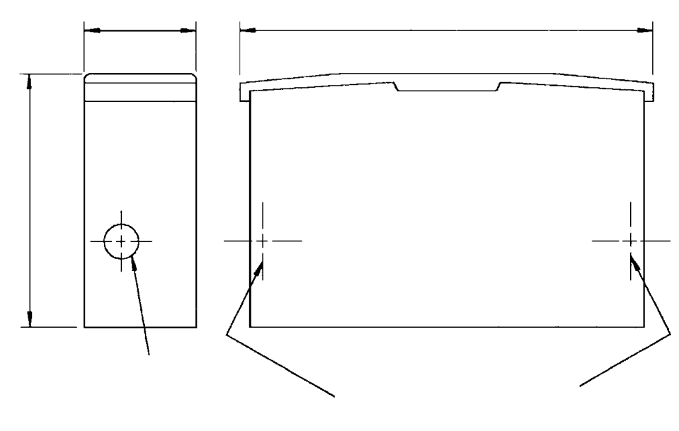
Точка измерения напряжения для определения потерь мощности
Ввод кабеля
C
B
A

Обозначение типоразмера | Максимальный номинальный ток, А | Максимально допустимая мощность рассеивания, Вт | A | B | C
 |  |  | Наиб. | Наиб. | Наиб.
E1 | 20 | 2,0 | 26 | 71 | 59
F1 | 32 | 3,5 | 26 | 81 | 59
F2 | 63 | 5,0 | 32 | 96 | 68
F3 | 125 | 7,5 | 40,5 | 110 | 81
Примечание – Рисунок выше не накладывает ограничений на использование других форм, при условии, что максимальные приведенные размеры не превышаются.

Рисунок 702 – Типовой держатель предохранителя

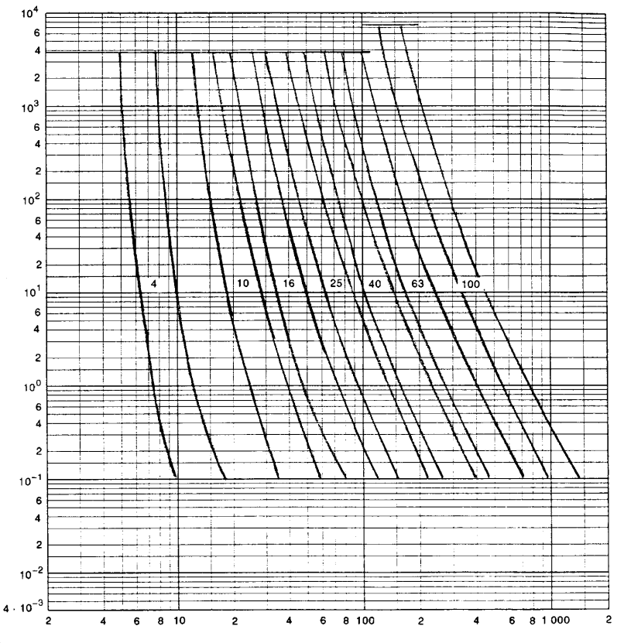
Ток, А
Время, с
Рисунок 703 – Зоны времятоковых характеристик для плавких вставок «gG»

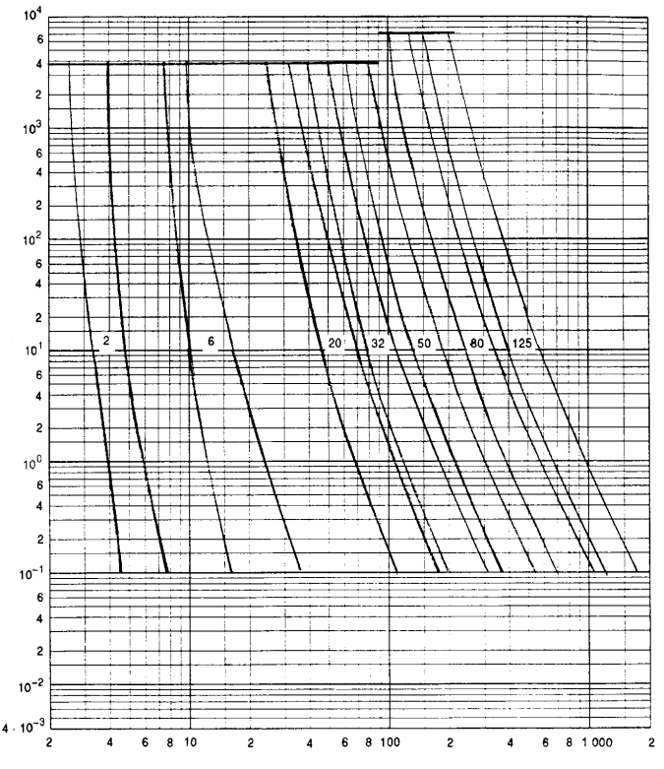
Время, с
Ток, А
Рисунок 704 – Зоны времятоковых характеристик для плавких вставок «gG»

100
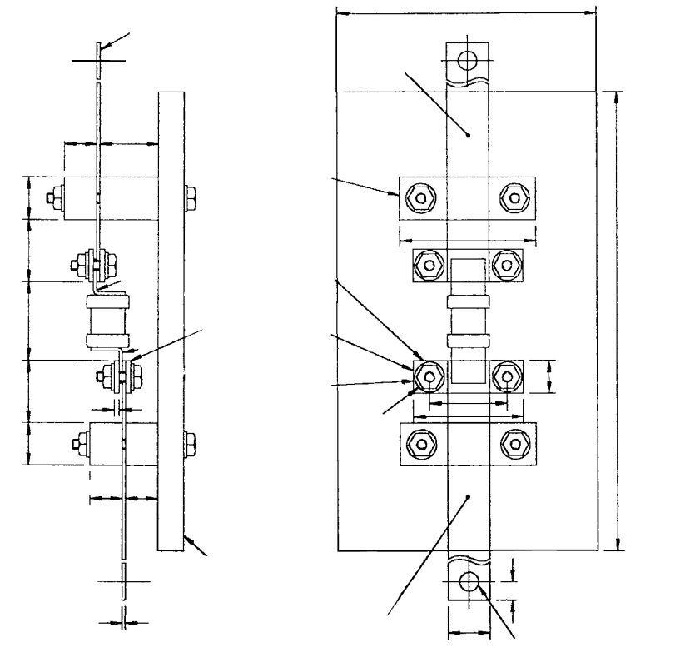
23 ± 2
m
23 ± 2
c
c
180
10
e
Диаметр отверстия в зависимости от размера конца испытательного проводника
Общая длина проводника 210
Основание из изоляционного материала 180×100
X
X
h
b макс.
b
t
a
d
f
g
j
Сталь
Стальной контактный зажим
Луженные или покрытые серебром контактные поверхности
Ширина изолированных зажимов d
b +8,5
b макс.
Общая длина проводника 210
Медные проводники
X – X – это точка измерения напряжения для определения потерь мощности.
Обозначение типоразмера | a | b | c | d | e | f | g | h | j | m | t | Номинальный ток, А  до
E1 | 10 | 12,5 | 16 | 50 | 12,5 | 40 | 28 | 1,6 | M4 | 30 | 0,5 | 20
F1 | 10 | 12,5 | 16 | 50 | 12,5 | 40 | 28 | 1,6 | M4 | 30 | 0,5 | 32
F2 | 16 | 12,5 | 16 | 50 | 15 | 45 | 28 | 1,6 | M4 | 45 | 1,0 | 63
F3 | 20 | 25 | 25 | 50 | 15 | 50 | 35 | 2 | M4 | 45 | 1,6 | 125

Рисунок 705 – Испытательный стенд для измерения потерь мощности

Серия предохранителей Н. Предохранители с плавкими вставками и характеристиками «gD» и «gN» (серии с временной задержкой класса J, класса L, класса T и без временной задержки)

1 Общие положения
Применяют IEC 60269-1 со следующими дополнительными требованиями.

1.1 Область применения
Нижеследующие дополнительные требования предъявляются к плавким предохранителям «gD» и «gN», размеры которых соответствуют размерам по рисункам 801 – 806. Эти предохранители имеют номинальные токи не выше 60 А для цилиндрических контактов/болтовых соединений и 6000 А для болтовых соединений. Номинальное напряжение составляет 600 В переменного тока, а отключающая способность 200 кА.
Данной серии предохранителей свойственно наличие двух отдельных времятоковых характеристик и наличие/отсутствие временной задержки. Обе времятоковые характеристики удовлетворяют требования одних и тех же условных пороговых токов плавления/неплавления, тока пропускания и максимального тока срабатывания, заданных для серии предохранителей.
В дополнение к IEC 60269-1 устанавливают следующие характеристики плавких предохранителей:
- минимальная номинальная отключающая способность;
- времятоковые характеристики;
- характеристики I²t;
- стандартные требования к конструкции;
- потери мощности и допустимая рассеиваемая мощность.

2 Термины и определения
Применяют IEC 60269-1.

3 Условия срабатывания при эксплуатации
Применяют IEC 60269-1.

4 Классификация
Применяют IEC 60269-1.

5 Характеристики плавких предохранителей
Применяют IEC 60269-1 со следующими дополнительными требованиями.

5.2 Номинальное напряжение
Номинальное напряжение составляет 600 В переменного тока.

5.3.1 Номинальный ток плавкой вставки
В дополнение к номинальным значениям, приведенным в IEC 60269-1, могут быть взяты подходящие значения для серии R40, а также следующие номиналы:
5 – 17,5 – 35 –70 – 175 – 350 – 700 – 200 – 3500.
Для каждого типоразмера максимальные номинальные токи приведены на рисунках 801, 802 и 805.

5.3.2 Номинальный ток держателя
Максимальные номинальные токи для держателей приведены на рисунках 803, 804 и 806.

5.5 Номинальные потери мощности в плавкой вставке и номинальная допустимая рассеиваемая мощность держателя
Максимальное значение номинальной рассеиваемой мощности приведено на рисунках 801, 802 и 805. Номинальная рассеиваемая мощность основания не должна быть меньше максимального значения номинальной рассеиваемой мощности плавкой вставки.

5.6 Границы времятоковых характеристик

5.6.1 Времятоковые характеристики, зоны времятоковых характеристик
В дополнение к ограничениям преддугового времени, заданного диапазоном, условным временем и токами, на рисунках 808 – 813 приведены зоны времятоковых характеристик, исключая допуски на изготовление. Допуски времятоковых характеристик не должны отклоняться более чем на ±10 % в выражении тока.

5.6.2 Условные время и ток
Условные время и токи для плавких вставок «gD» и «gN» приведены в таблице 801.

Таблица 801 – Условные время и ток для плавких вставок «gD» и «gN»
Номинальный ток I_{n}, А | Условное время, ч | Условный ток
 |  | I_{nf} | I_{f}
I_{n} ≤ 60 | 1 | 1,1·I_{n} | 1,35·I_{n}
60 < I_{n} ≤ 600 | 2 | 1,1·I_{n} | 1,35·I_{n}
600 < I_{n} ≤ 6000 | 4 | 1,1·I_{n} | 1,35·I_{n}

5.6.3 Диапазоны допустимых отклонений
Диапазоны допустимых отклонений для плавких вставок «gD» и «gN» приведены в таблице 802.
Таблица 802 – Р Диапазоны допустимых отклонений преддугового времени для плавких вставок «gD» и «gN»
Плавкая вставка | I_{n} ^{a)} | I_{min} (10 c) | I_{max} (5 c) | I_{min} (0,1 c) | I_{max} (0,1 c)
gD ^{a)} | 15 < I_{n} ≤ 600 | 5,0·I_{n} | 8,0·I_{n} | 8,5·I_{n} | 13,0·I_{n}
gN ^{a)} | 15 < I_{n} ≤ 60 | 2,0·I_{n} | 3,5·I_{n} | 4,7·I_{n} | 7,5·I_{n}
gN | 60 < I_{n} ≤ 600 | 2,51·I_{n} | 4,5·I_{n} | 5,8·I_{n} | 9,0·I_{n}
gN | 600 < I_{n} ≤ 6000 | 3,5·I_{n} | 6,0·I_{n} | 9,0·I_{n} | 13,0·I_{n}
^{a)} Значения для плавких вставок с номинальным током менее 15 А находятся на рассмотрении.

5.7.2 Номинальная отключающая способность
Номинальная отключающая способность должная составлять не менее 200 кА переменного тока.

6 Маркировка
Применяют IEC 60269-1 со следующими дополнительными требованиями.

6.1 Маркировка держателей
В дополнение к IEC 60269-1 применяют следующую маркировку:
- размер или код.

6.2 Маркировка плавких вставок
В дополнение к IEC 60269-1 применяют следующую маркировку:
- размер или код;
- номинальная отключающая способность.

7 Типовые требования к конструкции
Применяют IEC 60269-1 со следующими дополнительными требованиями.

7.1 Механическая часть
Размеры плавких вставок и оснований приведены на рисунках 801 – 806.

7.2 Изоляционные свойства и способность к разъединению
Длины пути тока утечки и зазоры для деталей предохранителя должны удовлетворять требованиям IEC 60664-1 для категории перенапряжения III и уровня загрязнения 3.

7.5 Отключающая способность
Максимальное напряжение дуги, приведенное в IEC 60269-1, таблица 6, у плавких вставок «gN» и «gD» с номинальным напряжением 600 В составляет 3000 В.

7.6 Характеристики пропускаемого тока
Максимальные значения не должны превышать значений, приведенных в таблице 807.

7.7 Характеристики I²t
Преддуговые значения I²t при преддуговом времени 0,01 с для плавких вставок «gD» и «gN» должны попадать в интервалы, приведенные в таблице 803.
Максимальные значения срабатывания I²t приведены в таблице 808.

Таблица 803 – Значения преддуговых I²t при 0,01 с для плавких вставок «gD» и «gN»
I_{n}, А | I²t _{min}., 10³×А²·с | I²t _{max}., 10³×А²·с
10 | 0,08 | 0,23
15 | 0,17 | 0,49
17,5 | 0,24 | 0,70
20 | 0,31 | 0,93
25 | 0,50 | 1,4
30 | 0,70 | 2,1
35 | 1,20 | 3,5
40 | 1,60 | 4,7
50 | 2,40 | 7,1
60 | 3,50 | 10
70 | 5,50 | 17
80 | 7,50 | 23
100 | 11 | 33
125 | 17 | 49
150 | 24 | 70
175 | 33 | 98
200 | 49 | 130
250 | 70 | 200
300 | 98 | 290
350 | 130 | 390
400 | 200 | 580
500 | 300 | 890
600 | 410 | 1200
700 | 730 | 2000
800 | 900 | 2700
1000 | 1300 | 3800
1200 | 2100 | 6000
1400 | 2800 | 8400
1600 | 3800 | 11000
2000 | 6000 | 17000
2500 | 9000 | 26000
3000 | 13000 | 38000
3500 | 17000 | 50000
4000 | 26000 | 74000
5000 | 38000 | 110000
6000 | 50000 | 150000

7.8 Селективность при сверхтоках
Селективность для однотипных плавких вставок с током свыше 15 А и одинаковой категорией применения достигается при соотношении 2:1 между номинальными токами предохранителя на входе и выходе. Между плавкими вставками «gD» и «gN» опускается соотношение 1.6:1 при условии, что плавкая вставка «gD» имеет более высокий номинальный ток.

7.9 Защита от поражения электрическим током
Меры по защите от поражения электрическим током могут быть усилены посредством использования перегородок и изоляции контактов плавкого предохранителя.

8 Испытания
Применяют IEC 60269-1 со следующими дополнительными требованиями.

8.3 Проверка температуры перегрева и потерь мощности

8.3.1 Установка плавкого предохранителя
Главная ось предохранителя должна быть направлена горизонтально. У плавких вставок с номинальным током свыше 600 А каждый вывод должен быть подключен к медной шине, посеребренной в месте контакта с плавкой вставкой.
Площадь поперечного сечения кабеля или шины выбирается в соответствии с таблицей 804.

Таблица 804 – Площадь поперечного сечения медных проводников для испытаний по 8.3 и 8.4
Номинал предохранителя, А | Площадь поперечного сечения, мм²
I_{n} ≤ 30 | 8,4
30 < I_{n} ≤ 60 | 21,1
60 < I_{n} ≤ 100 | 42,3
100 < I_{n} ≤ 200 | 107
200 < I_{n} ≤ 400 | 253
400 < I_{n} ≤ 600 | 507
600 < I_{n} ≤ 800 | 484
800 < I_{n} ≤ 1200 | 645
1200 < I_{n} ≤ 1600 | 1290
1600 < I_{n} ≤ 2000 | 1940
2000 < I_{n} ≤ 2500 | 2580
2500 < I_{n} ≤ 3000 | 2900
3000 < I_{n} ≤ 4000 | 3870
4000 < I_{n} ≤ 6000 | 5810

8.3.4.1 Температура перегрева держателя плавкого предохранителя
Точка, в которой выполняется измерение температуры перегрева, отмечена буквой А на рисунке 807, за исключением использования макетной плавкой вставки. Макетные плавкие вставки для класса J и T определены в таблицах 805 и 806.
Таблица 805 – Размеры макетных плавких класса J
Номинал, А | Форма | Размеры, мм
 |  | Наружный диаметр | Толщина стенки | Длина | Толщина | Ширина
30 | Трубка | 20,62 | 1,45 | 57,15 | – | –
60 |  | 26,97 | 1,63 | 60,32 | – | –
100 | Пластина | – | – | 117,48 | 3,18 | 19,05
200 |  | – | – | 146,05 | 4,75 | 28,58
400 |  | – | – | 180,98 | 180,98 | 41,28
600 |  | – | – | 203,2 | 9,52 | 50,80
Примечание – Макетные плавкие вставки изготавливают из меди без нанесения покрытия.

Таблица 806 – Размеры макетных плавких класса T
Номинал, А | Форма | Размеры, мм
 |  | Наружный диаметр | Толщина стенки | Длина | Толщина | Ширина
30 | Трубка | 14,30 | 1,45 | 38,10 | – | –
60 |  | 20,62 | 1,45 | 39,62 | – | –
100 | Пластина | – | – | 75,01 | 3,18 | 19,05
200 |  | – | – | 82,55 | 4,78 | 22,22
400 |  | – | – | 92,08 | 6,35 | 25,40
600 |  | – | – | 101,19 | 7,92 | 31,75
800 |  | – | – | 109,93 | 9,53 | 44,45
1200 |  | – | – | 133,66 | 11,11 | 50,80
Примечание – Макетные плавкие вставки изготавливают из меди без нанесения покрытия.

8.3.4.2 Потери мощности плавкой вставки
Точки для измерения рассеиваемой мощности отмечены буквой B на рисунке 807.

8.4 Проверка срабатывания
8.4.1 Установка плавкого предохранителя
Конструкция испытательного стенда должна соответствовать требованиям 8.3.1.

8.4.3.3.2 Проверка диапазонов допустимых отклонений
Следующие испытания могут быть выполнены при пониженном напряжении. В дополнение к испытаниям, приведенным в IEC 60269-1, 8.4.3.3.1, плавкие вставки «gD» и «gN» подвергаются следующим испытаниям:
a) плавкая вставка в течение 10 с подвергается воздействию тока из таблицы 802, столбец 3. Она не должна сработать;
b) плавкая вставка подвергается воздействию тока из таблицы 802, столбец 4. Она должна сработать не позднее чем через 5 с;
c) плавкая вставка в течение 0,1 с подвергается воздействию тока из таблицы 802, столбец 5. Она не должна сработать;
d) плавкая вставка подвергается воздействию тока из таблицы 802, столбец 6. Она должна сработать не позднее чем через 0,1 с;

8.5.4 Восстанавливающееся напряжение
Для плавких вставок «gN» и «gD» значение восстанавливающегося напряжения переменного тока промышленной частоты из IEC 60269-1, таблица 20, необходимо заменить на (${100}^{+5}$)% от номинального напряжения 600 В. Для плавких вставок «gN» и «gD» среднее значение восстанавливающегося напряжения постоянного тока из IEC 60269-1, таблица 21, необходимо заменить на (${100}^{+5}$)% от номинального напряжения.

8.6 Проверка характеристик пропускаемого тока
Значение пропускаемого тока не должно превышать пороговых значений из таблицы 807.
Образцы устанавливают как для испытаний на отключающую способность в соответствии с 8.5 и IEC 60269-1, таблица 20.
Таблица 807 – Максимальный пропускаемый ток I_{c} для плавких вставок «gD» и «gN» при ожидаемом токе 200 кА
I_{n}, А | I_{c}, кА | I_{n}, А | I_{c}, кА
10 | 4,1 | 300 | 33
15 | 5,0 | 350 | 36
17,5 | 5,7 | 400 | 38
20 | 6,2 | 500 | 52
25 | 7,5 | 600 | 55
30 | 9,5 | 700 | 73
35 | 9,5 | 800 | 80
40 | 10 | 1000 | 89
50 | 11,3 | 1200 | 100
60 | 12,5 | 1400 | 115
70 | 14,4 | 1600 | 125
80 | 15,7 | 2000 | 150
100 | 17,5 | 2500 | 180
125 | 19,6 | 3000 | 200
150 | 21,2 | 3500 | 229
175 | 23 | 4000 | 250
200 | 25 | 5000 | 300
250 | 25 | 6000 | 350

8.7 Проверка характеристик I²t и селективности при сверхтоках
Максимальные значения срабатывания I²t не должны превышать пределов из таблицы 808. Образцы размещаются как для испытаний на отключающую способность согласно 8.5 и IEC 60269-1, таблица 20.
Таблица 808 – Максимальные значения срабатывания I²t для плавких вставок «gD» и «gN» при ожидаемом токе 200 кА
I_{n}, А | I²t, 10³×А²·с | I_{n}, А | I²t, 10³×А²·с
10 | 0,78 | 300 | 470
15 | 1,8 | 350 | 840
17,5 | 2,4 | 400 | 1100
20 | 3,1 | 500 | 1740
25 | 4,9 | 600 | 2500
30 | 7,0 | 700 | 7700
35 | 10 | 800 | 10000
40 | 13 | 1000 | 10400
50 | 21 | 1200 | 15000
60 | 30 | 1400 | 23000
70 | 39 | 1600 | 30000
80 | 51 | 2000 | 40000
100 | 80 | 2500 | 75000
125 | 117 | 3000 | 100000
150 | 169 | 3500 | 115000
175 | 230 | 4000 | 150000
200 | 300 | 5000 | 350000
250 | 439 | 6000 | 500000

8.9 Проверка теплостойкости
Держатели плавких вставок с установленными плавкими вставками, максимальная рассеиваемая мощность которых соответствует мощности, принимаемой держателями, должны быть циклически нагружены в качестве предварительной обработки. Порядок предварительной обработки установлен в IEC 60269-1, 8.4.3.2. После охлаждения до нормальной температуры проверяют отключающую способность при значении I₁ в соответствии с 8.5.
Плавкие вставки, содержащие в корпусе или наполнителе органические вещества, испытывают аналогичным образом. Эти плавкие вставки должны срабатывать при испытательных токах I₁ и I₅.

8.10 Проверка целостности контактов
Применяют IEC 60269-1, 8.10.

8.10.1 Установка плавкого предохранителя
Применяют IEC 60269-1, 8.10.1, со следующими дополнительными требованиями.
Макетные плавкие вставки, приведенные в таблицах 805 и 806, должны иметь размеры и максимальную рассеиваемую мощность P_{n}, Вт, как указано на рисунках 801, 802 и 805. Макетные плавкие вставки изготавливаются из непокрытой меди с обеспечением точного соответствия размерам, указанным на рисунках, чтобы они не срабатывали при прохождении через них тока перегрузки I_{nf}.

8.10.2 Методика испытания
Используются следующие испытательные значения:
испытательный ток: ток неплавления I_{nf};
период под нагрузкой: 75 % условного времени;
период без нагрузки: 25 % условного времени.
Испытание может выполняться при пониженном относительно номинального напряжении.

8.10.3 Приемлемость результатов испытания
По окончании 250 циклов измеренные значения температуры перегрева не должны превышать значений, полученных в начале испытаний, более чем на 15 К.
По окончании 750 циклов, при необходимости, измеренные значения температуры перегрева не должны превышать значений, полученных в начале испытаний, более чем на 20 К.

8.11 Механические и прочие испытания

8.11.1.1 Механическая прочность держателей
Держатель с установленной макетной вставкой в соответствии с таблицами 805 и 806 или держатель с плавкой вставкой максимального номинального тока и рассеиваемой мощностью подвергают испытаниям на температуру перегрева при номинальном токе.
После завершения испытаний на температуру перегрева плавкая вставка или держатель, что предпочтительнее, извлекают и устанавливают в основание 100 раз.
После завершения данных испытаний все детали должны остаться неповрежденными и сохранить работоспособность.
Проверка соответствия выполняется в процессе последующего испытания на температуру перегрева, результаты не должны превышать значений, полученных до выполнения механических испытаний, более чем на 5 К или 15 % (что будет больше).

8.11.2 Прочие испытания

8.11.2.2 Проверка теплостойкости и огнестойкости
На рассмотрении.

РИСУНКИ
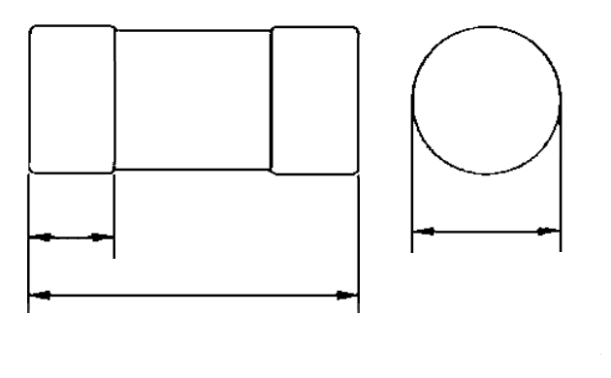
A (1–60 А)
e
b
a
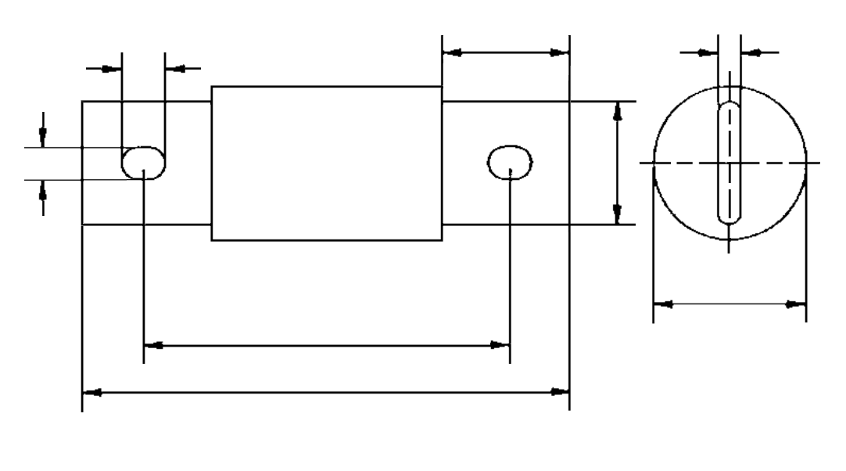
B (70–600 А)
h
d
b
c
e
g
f
a

Чертеж | 600 В переменного тока |  | Размеры, мм
 | I_{n}, А | P_{n}, Вт | aª | b^{b} | c ±0,08 | d ±0,9 | e наим. | f ±1,6 | g ±1,5 | h ±0,13
A | 1…30 | 6 | 57,1 | 20,6 | – | – | 12,7 | – | – | –
 | 35…60 | 8 | 60,3 | 27,0 | – | – | 15,9 | – | – | –
B | 70…100 | 18 | 118 | 28,6 | 3,18 | 19,1 | 24,6 | 92,1 | 9,52 | 7,14
 | 125…200 | 25 | 146 | 41,3 | 4,78 | 28,6 | 34,1 | 111 | 9,52 | 7,14
 | 250…400 | 50 | 181 | 54,0 | 6,35 | 41,3 | 46,8 | 133 | 13,5 | 10,3
 | 500…600 | 70 | 203 | 66,7 | 9,52 | 50,8 | 53,2 | 152 | 17,5 | 13,5
ª 1…60 А: ±0,08; 70…600 А: ±2,4.
^{b} 1…60 А: ±0,20; 70…600 А: наиб.

Рисунок 801 – Плавкие вставки класса J (1…600 А)

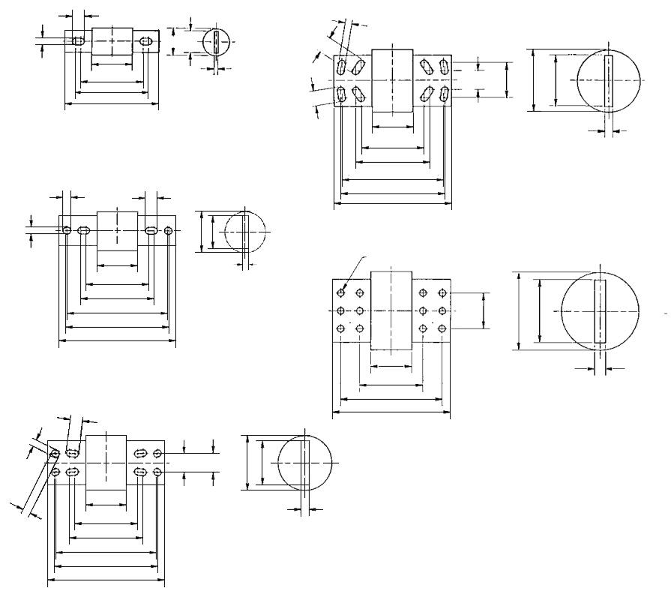
E (2500–3000 А)
D (1000–2000 А)
G (5000–6000 А)
F (3500–4000 А)
C (700–800 А)
171,5
a
241,3
235,0
146,1
102
макс.
a
235,0
146,1
102
макс.
Ø15,9
171,5
146,1
102
макс.
235,0
241,3
a
19,1
28,6
241,3
235,0
171,5
146,1
102
макс.
102
макс.
a
28,6
146,1
171,5
a
с
с
с
с
с
44,5
41,3
19,4
28,7
15,9
b
d
82,6
b
d
b
d
15,9
b
d
82,6
44,5
35,2
38,8
15,9
d
b
15,9
Чертеж | 600 В переменного тока |  | Размеры, мм
 | I_{n}, А | P_{n}, Вт | a ±2,4 | b наиб. | c ±0,8 | d ±1,6
C | 700 | 63 | 219 | 64,3 | 9,5 | 50,8
 | 800 | 72
D | 1000 | 90 | 273 | 70,6 |  | 50,8
 | 1200 | 108
 | 1400 | 126 |  | 77,0 | 11,1 | 60,3
 | 1600 | 144
 | 2000 | 180 |  | 89,7 | 12,7 | 69,8
E | 2500 | 213 |  | 128 | 19,0 | 88,9
 | 3000 | 255 |  |  |  | 102
F | 3500 | 300 |  | 147 |  | 121
 | 4000 | 340
G | 5000 | 425 |  | 182 | 25,4 | 133
 | 6000 | 510 |  |  |  | 146

Рисунок 802 – Плавкие вставки класса L (700…6000 А)
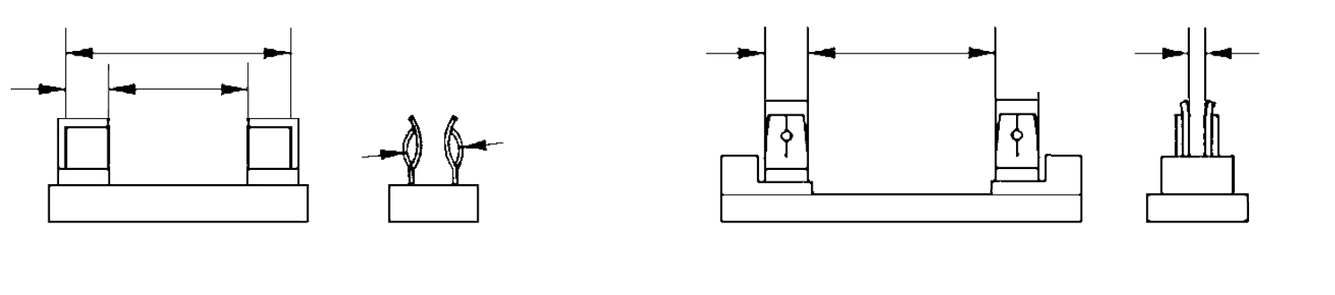
B – Основание для ножевых контактов
A – Основание для цилиндрических контактов
d
b
a
c
a
b
e
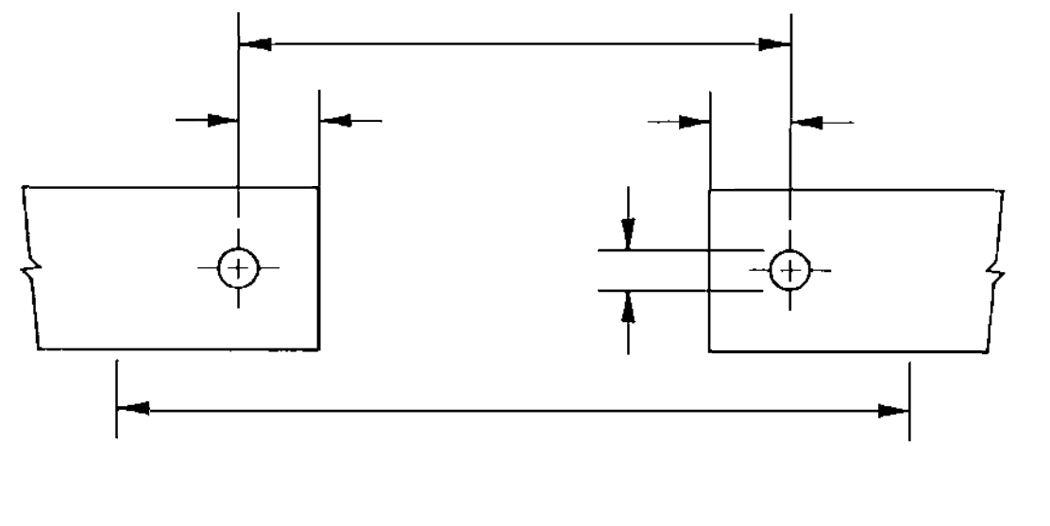
C – Основание для болтовых соединений
i
f
g
g
h
Чертеж | I_{n max.}, А | Размеры, мм
 |  | a | b | c | d | e | f | g | h | i | –
 |  | Минимальная ширина контактного зажима | Расстояние между контактными зажимами | Минимальное расстояние между ограничителями | Номинальный диаметр контакта плавкой вставки | Номинальная толщина ножевого контакта плавкой вставки | Минимальный зазор | Наиб. | Расстояние между отверстиями | Диаметр отверстия | Диаметр шпильки
A | 30 | 12,7 | 31,8 | 57,9 | 20,6 | – | – | – | – | – | –
 | 60 | 15,9 | 28,6 | 61,1 | 27,0 | – | – | – | – | – | –
B и C | 100 | 22,2 | 69,9 | 120 | – | 3,18 | 120 | 9,53 | 92,1 | 6,75 | 6,0
 | 200 | 31,8 | 79,4 | 148 | – | 4,76 | 148 | 14,3 | 111
 | 400 | 44,5 | 88,9 | 183 | – | 6,35 | 183 | 20,2 | 133 | 10,5 | 10,0
 | 600 | 50,8 | 98,4 | 206 | – | 9,53 | 206 | 25,0 | 152 | 12,5 | 12,0

Рисунок 803 – Основания плавких предохранителей и контакты для плавких вставок класса J с номиналом 1…600 А

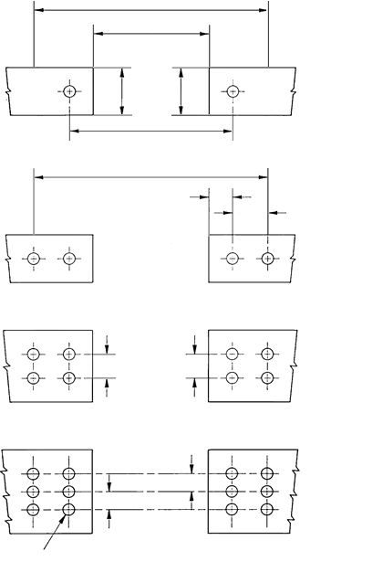
диаметр 15,9 мм
Максимальный зазор
Отверстия
с
с
4001–6000 А
G
с
с
F
2001–4000 А
E
44,5
17,5
801–2000 А
235
D
a
a
146
601–800 А
108
b

Чертеж | Номинальный ток плавких вставок, А | Размеры, мм
 |  | a | b | c
 |  | Ширина контакта | Не менее
D | 700…800 | 51 | 220 | –
E | 1000…1200 |  | 280 | –
 | 1400…1600 | 60 |  | –
 | 2000 | 70 |  | –
F | 2500 | 89 |  | 41
 | 3000 | 100
 | 3500…4000 | 120 |  | 83
G | 5000 | 130 |  | 41
 | 6000 | 150

Рисунок 804 – Основания предохранителей и контакты для плавких вставок класса K с номиналом 700…6000 А

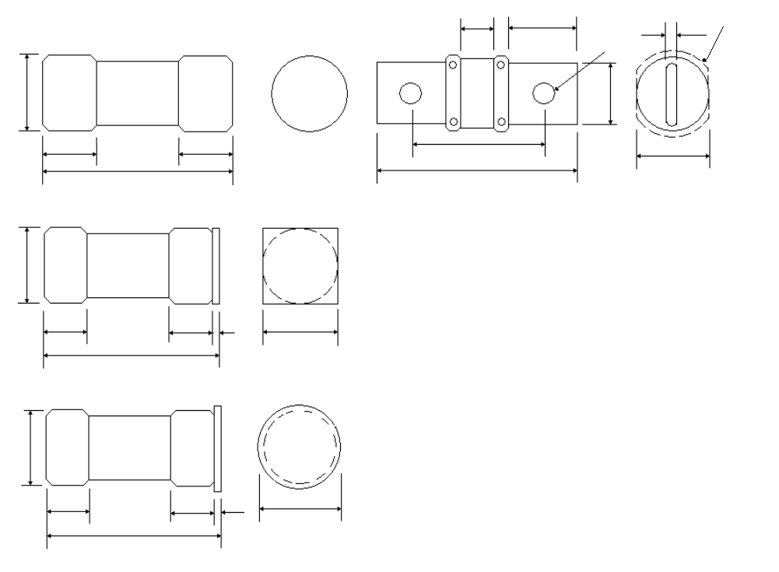
d
См. Примечание
c
b
a
f
h
i
D (65–800 A)
C (35–60 A)
B (35–60 A)
A (1–30 A)
b
b
b
d
c
g
g
a
a
a
e
e
e
e
e
e
e

Чертеж | 600 В переменного тока |  | Размеры, мм
 | I_{n}, А | P_{n}, Вт | a ±1,02 | bª | c ±0,15 | d^{b} | e наим. | f ±1,02 | g ±0,15 | h^{c} | i наим.
A | 1…30 | 8 | 38,10 | 14,30 | – | – | 6,6 | – | – | – | –
B | 35…60 | 12 | 39,62 | 20,62 | 20,62 | – | 9,9 | – | 1,57 | – | –
C | 35…60 | 12 | 39,62 | 20,62 | – | 25,25 | 9,9 | – | 1,57 | – | –
D | 70…100 | 18 | 75,01 | 21,03 | 3,18 | 19,05 | 16,41 | 59,74 | – | 7,14 | 12,7
 | 125…200 | 34 | 82,55 | 27,38 | 4,78 | 22,22 | 19,99 | 63,67 | – | 8,74
 | 250…400 | 64 | 92,08 | 41,28 | 6,35 | 25,40 | 23,52 | 69,06 | – | 10,31
 | 500…600 | 92 | 101,19 | 53,19 | 7,92 | 31,75 | 27,28 | 75,01 | – | 12,29
 | 650…800 | 120 | 109,93 | 63,91 | 9,53 | 44,45 | 30,66 | 80,57 | – | 13,89
 | 1000…1200 | 180 | 133,66 | 66,68 | 11,00 | 50,80 | 37,57 | 96,55 | – | 15,47
Примечание – Эффективная длина ножевого контакта e измеряется от конца контакта до корпуса предохранителя или другого приемлемого элемента, задевающего ножевой контакт, например, штрырек через контакт, хомут или что-то аналогичное.
a 1…60 А: ±0,51; 70…800 А: приведены максимальные размеры.
b 35…60 А:${}_{-0,15}^{+0,41};$ 70…800 А: ±0,51.
c 61…100 А: +0,013; 125…200 А: +0,15; 250…400 А: +0,18; 500…1200 А: +0,20. 35…60 А: B и C – альтернативные исполнения. 70…1200 А: Пунктирная линия определяет максимальную границу 1,58 мм возвышения винта, головки заклепки и т.д.

Рисунок 805 – Плавкие вставки класс T (1…200 А)

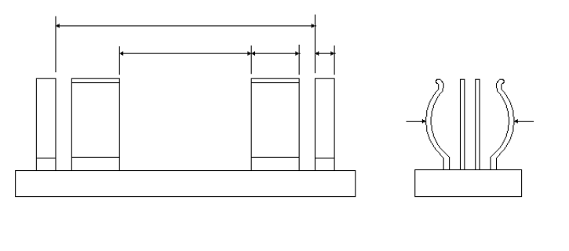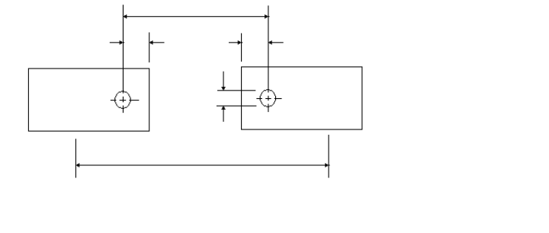
B – Основание для болтовых соединений
i
j
g
g
h
A – Основание для цилиндрических контактов
d
e
f
a
b
c
Чер-теж | I_{n max.}, А | Размеры, мм
 |  | a | b | c | d | e | f | g | h | i | j | –
 |  | Минима-льная ширина конта-ктного зажима | Рассто-яние между контакт-ными зажи-мами | Минималь-ное расстояние между ограничи-телями | Номина-льный диаметр плавкой вставки | Минималь-ная ширина заграждаю-щего паза | Мини-ма-льная ширина ограни-чителя | Наиб. | Расстоя-ние между отвер-стиями | Диа-метр отвер-стия | Минимальный зазор | Диа-метр шпи-льки
A | 30 | 7,3 | 23,6 | 39,12 | 14,30 | – | 3,18 | – | – | – | – | –
 | 60 | 9,9 | 18,8 | 40,64 | 20,62 | 1,72 |  | – | – | – | – | –
B | 100 | – | – | – | – | – | – | 8,46 | 6,35 | 7,14 | 76,02 | 6,47
 | 200 | – | – | – | – | – | – | 10,41 | 63,67 | 8,94 | 83,57 | 7,93
 | 400 | – | – | – | – | – | – | 12,19 | 69,06 | 10,31 | 93,10 | 9,47
 | 600 | – | – | – | – | – | – | 14,22 | 11,11 | 12,29 | 102,21 | 11,45
 | 800 | – | – | – | – | – | – | 16,00 | 12,70 | 13,89 | 110,95 | 13,03
 | 1200 | – | – | – | – | – | – | 15,03 | 14,29 | 15,47 | 134,68 | 14,63

Рисунок 806 – Основания плавких предохранителей и контакты для плавких вставок класса T с номиналом 1…1200 А

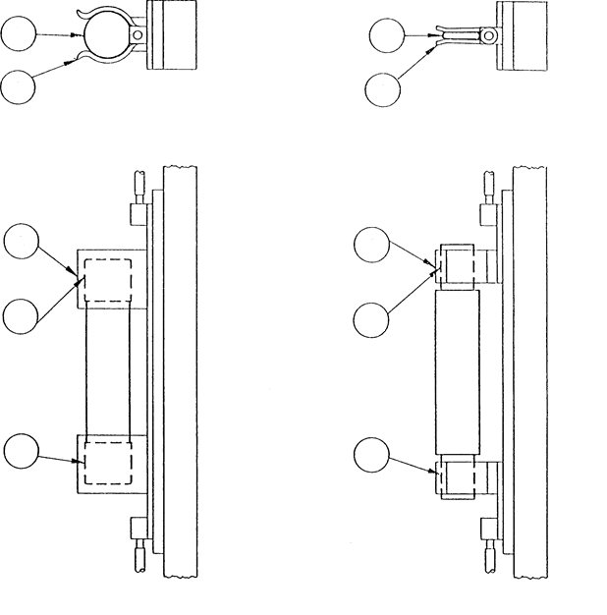
b)
a)
B
B
A
A
B
B
B
A
A
B
A – точка измерения температуры; B – точка измерения потерь мощности
Рисунок 807 – Конструкция стенда для испытаний на нагрев

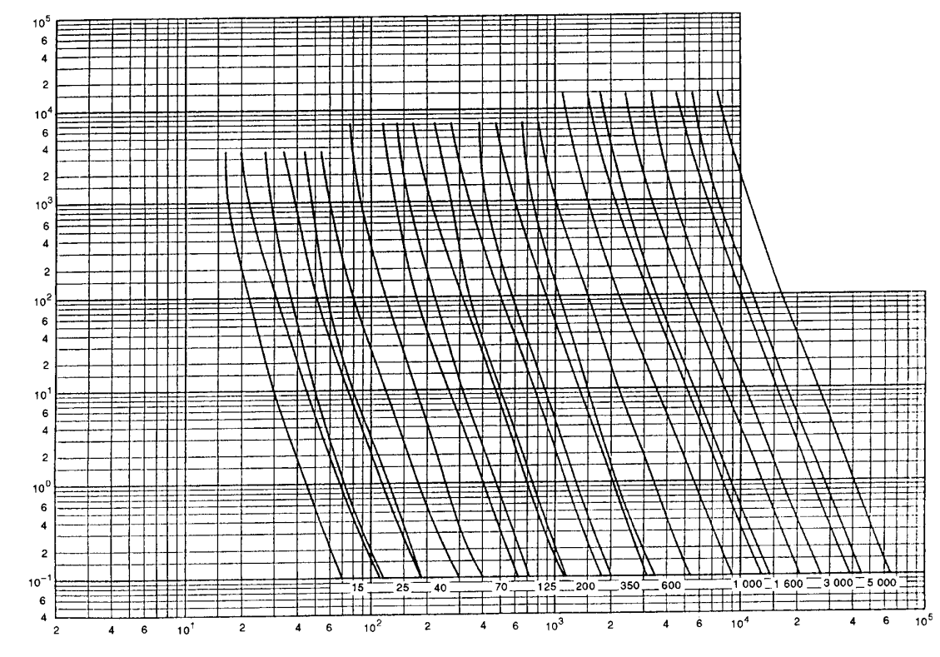
Ожидаемый ток, А
Время, с
Рисунок 808 – Зоны времятоковых характеристик для плавких вставок «gN»
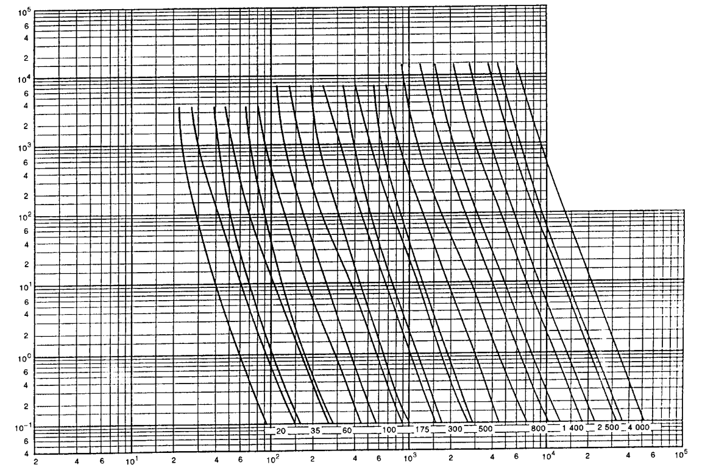
Время, с
Ожидаемый ток, А
Рисунок 809 – Зоны времятоковых характеристик для плавких вставок «gN»
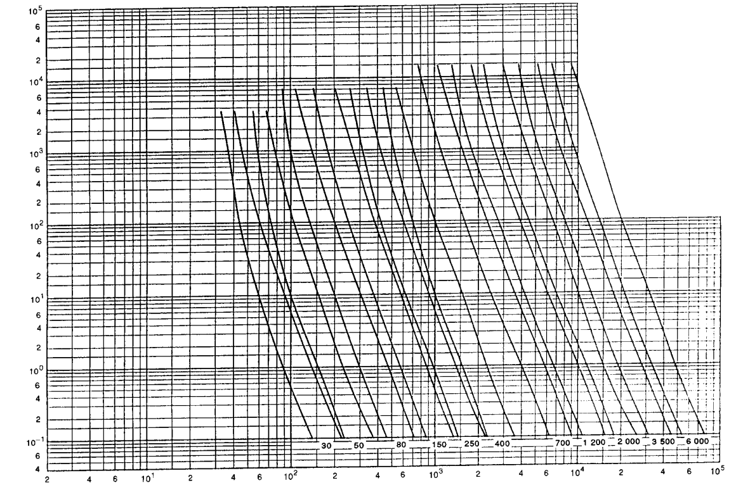
Время, с
Ожидаемый ток, А
Рисунок 810 – Зоны времятоковых характеристик для плавких вставок «gN»
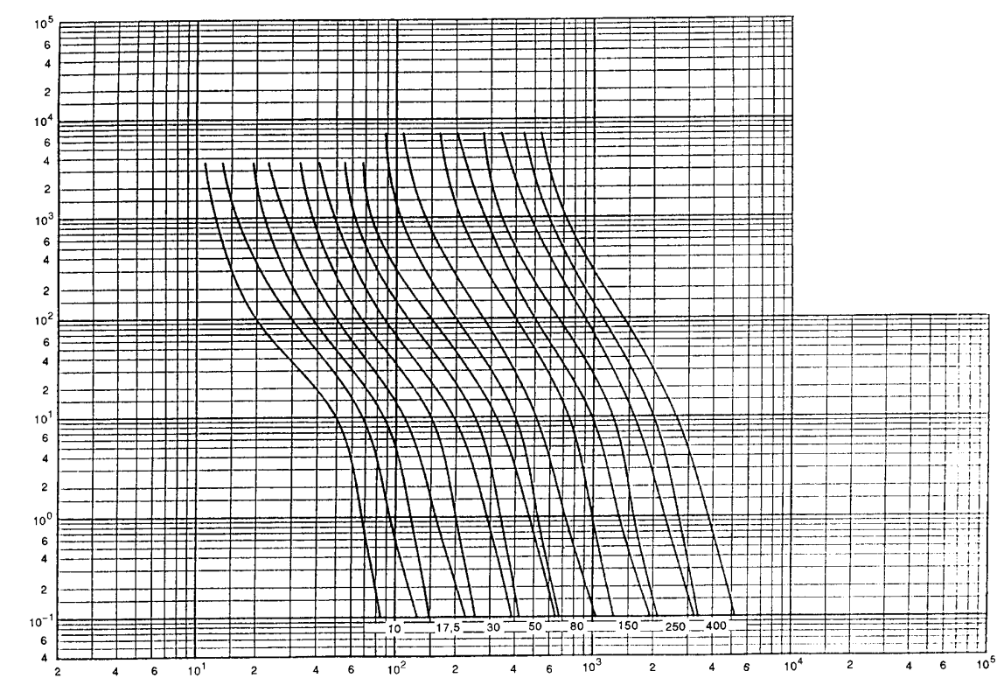
Время, с
Ожидаемый ток, А
Рисунок 811 – Зоны времятоковых характеристик для плавких вставок «gD»
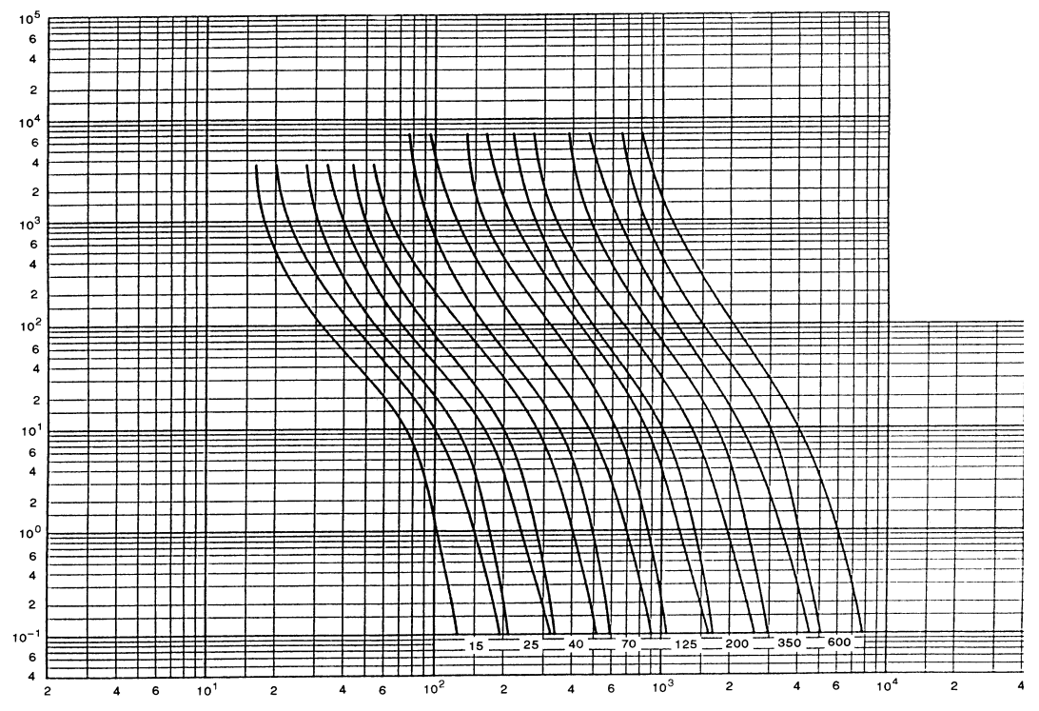
Ожидаемый ток, А
Время, с
Рисунок 812 – Зоны времятоковых характеристик для плавких вставок «gD»
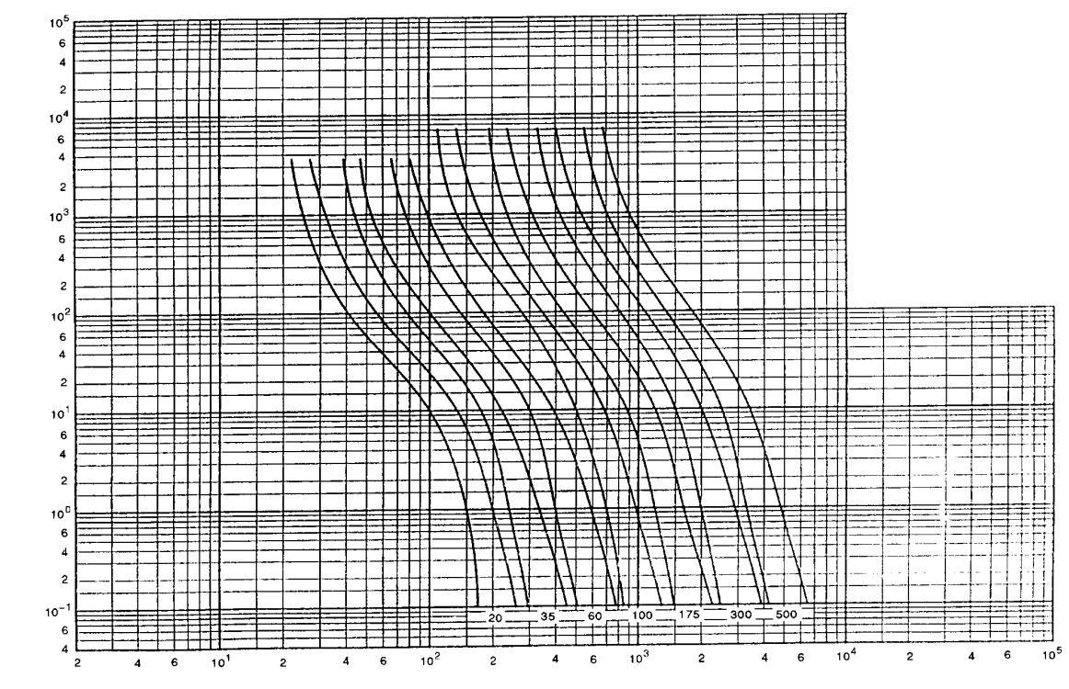
Время, с
Ожидаемый ток, А
Рисунок 813 – Зоны времятоковых характеристик для плавких вставок «gD»

Серия предохранителей I. Плавкие вставки «gU» с клиновыми контактами

1 Общие положения
Применяют IEC 60269-1 со следующими дополнительными требованиями.

1.1 Область применения
Нижеследующие дополнительные требования предъявляют к плавким вставкам с клиновыми контактами, имеющим стандартизованные размеры и характеристики и предназначенным для эксплуатации квалифицированным персоналом в сетях переменного тока. Номинальный ток для данных плавких вставок составляет до 630 А включительно при номинальном напряжении 400 В переменного тока. В настоящий стандарт не включены требования к плавким вставкам для сетей постоянного тока и к плавким вставкам с встроенными индикаторами срабатывания.

Примечание 1 – Данные плавкие вставки предназначены для эксплуатации в системах с напряжением 400 В переменного тока (планируется стандартизация), что выделяет их из числа существующих систем 380 В и 415 В. Тем не менее, многие страны до сих пор используют распределительные трансформаторы с расчетным напряжением холостого хода 433 В переменного тока и напряжением в замкнутой цепи 415 В переменного тока. Таким образом, данные плавкие вставки будут поставляться и испытываться при напряжении 415 В переменного тока, пока все поставщики не перейдут на рекомендованный номинал 400 В переменного тока.
Примечание 2 – Конструктивное исполнение не гарантирует взаимозаменяемость и защиту от случайного касания токоведущих частей.

Хотя данные плавкие вставки очень похожи на стандартизованные серии «gG», для обеспечения хорошей селективности при высоком напряжении на стороне первичной обмотки и трансформатора от них требуется более высокое быстродействие в особенности на коротких интервалах времени. Предполагается, что рабочие показатели данных плавких вставок должны быть приведены в соответствие с требованиями для «gG». В промежуточный период диапазон отключения и категория применения, как описано для серии предохранителей 1, должны быть определены как «gU».
В большинстве случаев в качестве основания предохранителя выступает вспомогательное оборудование. Учитывая огромное разнообразие такого оборудования, нет никакой возможности сформулировать общие нормы; возможность использования вспомогательного оборудования в качестве основания необходимо согласовывать с изготовителем.
При использовании отдельных оснований или держателей предохранителей они должны соответствовать требованиям стандарта IEC 60269-1.
В дополнение к IEC 60269-1 устанавливают следующие характеристики плавких предохранителей:
- минимальная номинальная отключающая способность;
- времятоковые характеристики;
- характеристики I²t;
- стандартные требования к конструкции;
- потери мощности и допустимая рассеиваемая мощность.

2 Термины и определения
Применяют IEC 60269-1.

3 Условия срабатывания при эксплуатации
Применяют IEC 60269-1 со следующими дополнительными требованиями.

3.9 Селективность плавких вставок
Не применяют IEC 60269-1, 3.9. Для данных плавких вставок должная селективность гарантируется при соблюдении условий IEC 60269-1, таблица 2, и стандартных зон времятоковых характеристик в соответствии с 5.6.1 и рисунками 901 – 904 и значениями таблицы 902 в 7.7.

4 Классификация
Применяют IEC 60269-1.

5 Характеристики плавких предохранителей
Применяют IEC 60269-1 со следующими дополнительными требованиями.

5.2 Номинальное напряжение
Значение стандартизованного номинального напряжения, приведенное в IEC 60269-1, таблица 1, составляет для данного стандарта 400 В переменного тока (см. 1.1, примечание 1).

5.3.1 Номинальный ток плавкой вставки
Стандартизованные номинальные токи для плавких вставок с центрами на расстоянии 82 мм составляют 100, 160, 200, 250, 315, 355 и 400 А. Стандартизованные номинальные токи для плавких вставок с центрами на расстоянии 92 мм составляют 100, 160, 200, 250, 315, 355, 400, 500 и 630 А. Прочие значения номинальных токов, превышающих 20 А, могут быть получены из IEC 60269-1, 5.3.1. Рабочие значения для этих токов не являются стандартизованными, однако они не должны превышать характеристик, применяемых для следующего стандартизованного значения номинального тока, и не должны быть ниже характеристик для предыдущего стандартизованного значения номинального тока. Все номиналы должны соответствовать размерам, приведенным на рисунке 905.

5.5 Номинальные потери мощности в плавкой вставке
Максимальные значения допустимой рассеиваемой мощности плавких вставок, испытанных в соответствии с 8.3.1, приведены на рисунке 901. Использован стандартный испытательный стенд, показанный на рисунке 906.
Таблица 901 – Максимальные значения потери мощности
Номинальный ток, А | 100 | 160 | 200 | 250 | 315 | 355 | 400 | 500 | 630
Потери мощности, Вт | 10 | 14 | 18 | 22 | 29 | 29 | 33 | 38 | 46
Примечание – Точка измерения напряжения для определения потерь мощности показана на рисунке 906.

5.6.1 Времятоковые характеристики, зоны времятоковых характеристик
Зоны времятоковых характеристик, за исключением допусков на изготовление, приведены на рисунках 901 – 904. Допуски времятоковых характеристик не должны отклоняться более чем на 10 % в выражении тока.

5.6.2 Условные время и ток
Условные время и ток приведены в IEC 60269-1, таблица 2.

5.6.3 Диапазоны допустимых отклонений
Для данных плавких вставок не применяют IEC 60269-1, 8.6.3.
Должная селективность гарантируется при соблюдении стандартных зон времятоковых характеристик в соответствии с 5.6.1 и рисунками 901 – 904.

5.7.2 Номинальная отключающая способность
Номинальная отключающая способность должная составлять не менее 50 кА переменного тока.

5.8 Пропускаемый ток и характеристики
Применяют IEC 60269-1, 5.8; характеристики I²t альтернативно могут быть представлены в виде графика, на котором значения преддугового времени и времени срабатывания показаны в зависимости от номинального тока.

6 Маркировка
Применяют IEC 60269-1 со следующими дополнительными требованиями.

6.1 Маркировка держателей
В дополнение к IEC 60269-1 применяют следующую маркировку:
- размер.

6.2 Маркировка плавких вставок
В дополнение к IEC 60269-1 применяют следующую маркировку:
- размер или код;
- номинальная отключающая способность.

7 Типовые требования к конструкции
Применяют IEC 60269-1 со следующими дополнительными требованиями.

7.1 Механическая часть
Размеры плавких вставок приведены на рисунке 905.

7.2 Изоляционные свойства и способность к разъединению
Длины пути тока утечки и зазоры для деталей удовлетворять требованиям IEC 60664-1 для категории перенапряжения III.

7.5 Отключающая способность
Применяют максимальное напряжение дуги, приведенное в IEC 60269-1, таблица 6, со следующим дополнительным примечанием.

Примечание – Для переменного тока напряжение дуги может достигать значений в √2 раза больше указанных, при условии, что время превышения не более 1 мс.

7.7 Характеристики I²t
Применяют IEC 60269-1, 7.7, с заменой значений, приведенных в IEC 60269-1, таблица 7, на значения, приведенные в таблице 902 для плавких вставок «gU». Другие номинальные значения не указываются, но должны соответствовать требованиям к рабочим характеристикам для нестандартизированных номинальных токов, приведенных в IEC 60269-1, 5.3.
Таблица 902 – Значения преддуговых I²t при 0,01 с для плавких вставок «gU»
I_{n}, А | I²t _{min}., 10³×А²·с | I²t _{max}., 10³×А²·с
100 | 12,0 | 33,0
160 | 40,0 | 130,0
200 | 67,0 | 200,0
250 | 100,0 | 380,0
315 | 160,0 | 520,0
355 | 280,0 | 1000,0
400 | 420,0 | 1400,0
500 | 800,0 | 2400,0
630 | 1400,0 | 4000,0

7.8 Селективность плавких вставок при сверхтоках
Должная селективность гарантируется при соблюдении стандартных зон времятоковых характеристик, в соответствии с 5.6.1 и рисунками 901 – 904.

8 Испытания
Применяют IEC 60269-1 со следующими дополнительными требованиями.

8.1.1 Виды испытаний
Применяют IEC 60269-1, 8.1.1, в случае, если вставки со стандартизированными размерами и рабочими характеристиками использовались для испытания данной серии, результаты таких испытаний также должны распространяться на вставки с такой же конструкцией, но другими размерами контактов и центрами крепления, при условии, что изменения не приведут к ухудшению рабочих показателей.

8.3.1 Установка плавкого предохранителя
Плавкие вставки должны устанавливаться в соответствующем держателе и испытываться в испытательном устройстве, показанном на рисунке 906. Для соединений со вставкой не применяют IEC 60269-1, таблица 17, и для стандартизированных токов соединения по обеим сторонам испытательного устройства должны быть выполнены в виде медных шин длиной минимум 1 м каждая и подобраны в соответствии с таблицей 903. Для других номинальных токов поперечное сечение проводников выбирается как для следующего, более высокого по значению стандартизированного номинального тока.
Таблица 903 – Площадь поперечного сечения проводников для испытаний на рассеиваемую мощности и температуру перегрева
Номинал предохранителя, А | Сечение ^{a)} проводника, мм
100 | 20 × 1,6
160 | 20 × 2,5
200 | 20 × 3,15
250 | 20 × 5
315 | 25 × 5
355 | 25 × 6
400 | 25 × 8
500 | 40 × 6
630 | 40 × 10
^{a)} Допускается использование приблизительно эквивалентных размеров для этих проводников.

8.3.3 Измерение потери мощности плавкой вставки
Применяют IEC 60269-1, 8.3.3. Точки для измерения рассеиваемой мощности указаны на рисунке 906.

8.4.1 Установка плавкого предохранителя
Предохранители должны быть установлены в соответствующем держателе и должны быть испытаны на времятоковые характеристики в испытательном устройстве, показанном на рисунке 906.

8.4.3.3.2 Проверка диапазонов допустимых отклонений
Должная селективность гарантируется при соблюдении стандартных зон времятоковых характеристик плавких вставок «gU» в соответствии с 5.6.1 и рисунками 901 – 904, испытанными в соответствии с IEC 60269-1, 8.4.3.3.1.

8.5.1 Установка плавкого предохранителя
Предохранители должны быть испытаны на отключающую способность в испытательном устройстве, показанном на рисунке 907. Компоновка испытательных соединений за пределами испытательного устройства не оговаривается.

8.5.2 Характеристики испытательной цепи
Применяют IEC 60269-1, 8.5.2, за исключением: не выполняются испытания постоянным током.

8.5.5 Методика испытания
Применяют IEC 60269-1, 8.5.5.1, за исключением того, что не выполняются испытания постоянным током. Если испытательные устройства не позволяют выполнить прямого испытания (например для I_{n} ≥ 200 А), допускается проведение двухкомпонентного испытания.
Применяют IEC 60269-1, 8.5.5.2, за исключением: не выполняются испытания постоянным током.

8.5.8 Приемлемость результатов испытания
Применяют IEC 60269-1, 8.5.8, и, кроме того, плавкие вставки должны сработать без оплавления тонкого плавкого элемента (что указывает на наличие дуги к металлической оболочке), и без механических повреждений испытательной установки.

8.7.3 Проверка соответствия плавких вставок при 0,01 с
Применяют IEC 60269-1, 8.7.3, за исключением: проверяется соответствие с таблицей 902 настоящего стандарта вместо IEC 60269-1, таблица 7.

8.9 Проверка теплостойкости
Держатели плавких вставок с установленными плавкими вставками, максимальная рассеиваемая мощность которых соответствует мощности, принимаемой держателями, должны быть циклически нагружены в качестве предварительной обработки. Порядок предварительной обработки установлен в IEC 60269-1, 8.4.3.2. После охлаждения до нормальной температуры проверяют отключающую способность при значении I₁ в соответствии с 8.5.
Плавкие вставки, содержащие в корпусе или наполнителе органические вещества, испытывают аналогичным образом. Эти плавкие вставки должны срабатывать при испытательных токах I₁ и I₅.

8.11 Механические и прочие испытания

8.11.1.1 Механическая прочность держателей
Держатель с установленной макетной вставкой или держатель с вставкой максимального типоразмера, максимальным номинальным током и рассеиваемой мощностью подвергают испытаниям на температуру перегрева при номинальном токе.
После завершения испытаний на температуру перегрева плавкая вставка или держатель, что предпочтительнее, извлекают и устанавливают в основание 100 раз.
После завершения данных испытаний все детали должны остаться неповрежденными и сохранить работоспособность.
Проверка соответствия выполняется в процессе последующего испытания на температуру перегрева, результаты не должны превышать значений полученных до выполнения механических испытаний более чем на 5 К или 15 % (что будет больше).

8.11.2.2 Проверка теплостойкости и огнестойкости
Не применяют IEC 60269-1, 8.11.2.2.

РИСУНКИ
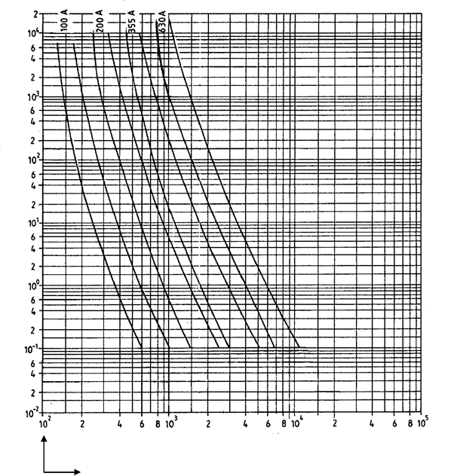
t, с
I_{p}, А
Рисунок 901 – Зоны времятоковых характеристик для номинальных токов 100, 200, 355 и 630 А

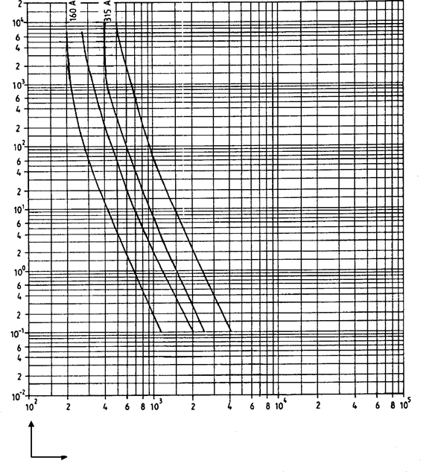
I_{p}, А
t, с
Рисунок 902 – Зоны времятоковых характеристик для номинальных токов 160 и 315 А

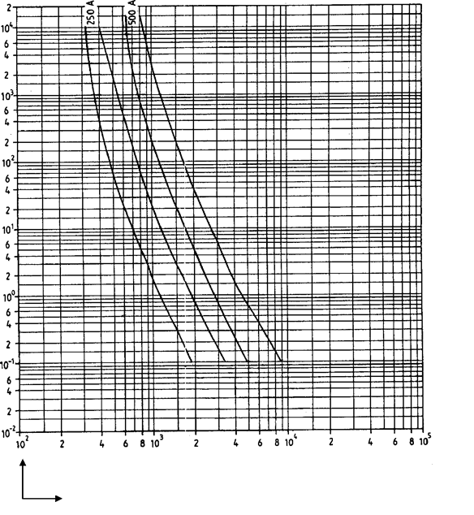
I_{p}, А
t, с
Рисунок 903 – Зоны времятоковых характеристик для номинальных токов 250 А и 500 А

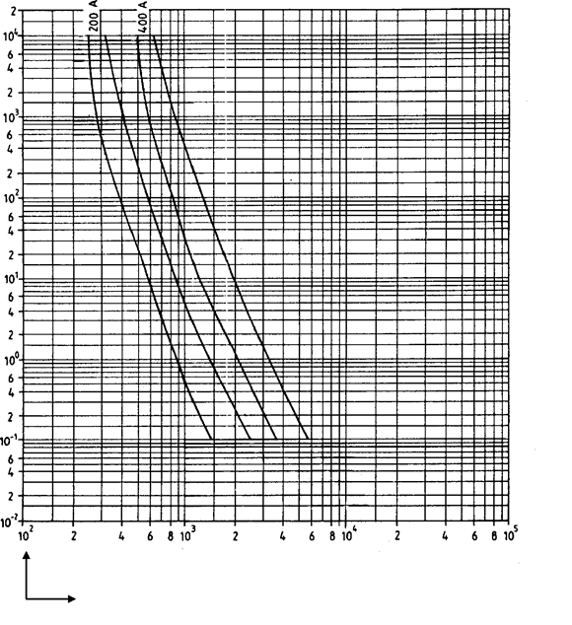
t, с
I_{p}, А
Рисунок 903 – Зоны времятоковых характеристик для номинальных токов 200 и 400 А

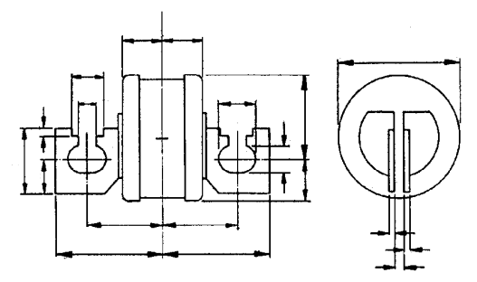
Типовая конструкция насадки
K
Плавкие вставки с насадками типа L
G
Q
P
N
D
E
J
H
B/2
B/2
A/2
A/2
M
L ¹⁾
L
Øc
F/2
F/2

Примечание – M на расстоянии 7 мм от поверхности колпачка.
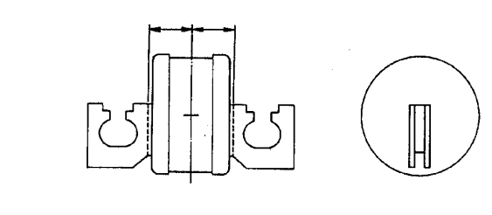
Плавкие вставки с насадками типа U
Типовая конструкция насадки
F/2
F/2
Насадки должны иметь форму, показанную на рисунке, для обеспечения соответствия приведенной ниже сноске, относящийся к размеру F.
Макси-мальный номиналь-ный ток,  А | Центры на 82 мм
 | A Наиб. | B Ном. | C Наиб. | D Наиб. | E Наиб. | F ª Наиб. | G Ном. | H Ном. | J Ном. | K Наиб. | L Ном. | M  ^{b} | N Ном. | P Ном. | Q Ном.
400 | 112 | 82 | 61 | 25 | 36 | 48 | 19 | 17 | 14 | 35 | 2,4 | 6,53  6,45 | 13 | 10 | 3
ª F – максимальный размер рабочей длины корпуса с учетом головок заклепок.
^{b} M – минимальный и максимальный размеры.

Максималь-ный номинальный ток, А | Центры на 92 мм
 | A Наиб. | B Ном. | C Наиб. | D Наиб. | E Наиб. | F ª Наиб. | G Ном. | H Ном. | J Ном. | K Наиб. | L Ном. | M  ^{b} | N Ном. | P Ном. | Q Ном.
600 | 132 | 92 | 75 | 25 | 50 | 48 | 24 | 20 | 17 | 42 | 3,2 | 8,13  8,05 | 16 | 11 | 3
ª F – максимальный размер рабочей длины корпуса с учетом головок заклепок.
^{b} M – минимальный и максимальный размеры.

Рисунок 905 – Размеры плавких вставок с насадками типов L и U

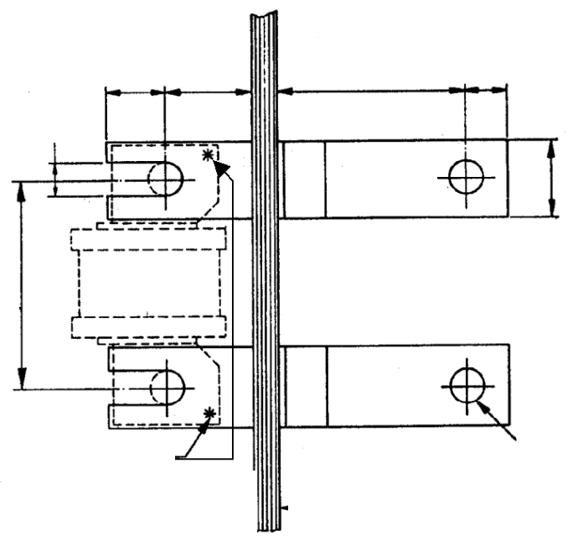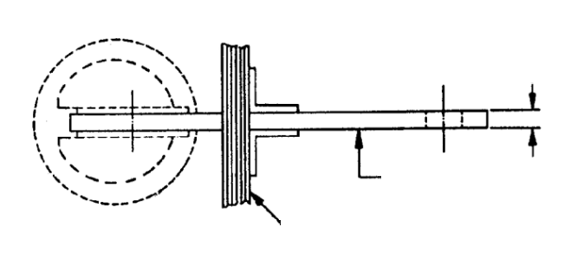
C
4
3
1
Ø13,5
2
B
H
G
F
D
E
1 – A (центры крепления); 2 – точки для измерения падения напряжения; 3 – луженая модель; 4 – изолирующая плита

Примечание 1 – Крепежные болты для наружных проводников при необходимости.
Примечание 2 – Держатель не указан для ясности.

Максимальный номинальный ток, А | A | B | C | D | E | F | G | H
400 | 82,0 | 31,5 | 6,3 | 35,0 | 24,0 | 76,2 | 16,0 | 13,5
630 | 92,0 | 40,0 | 8,0 | 41,3 | 28,6 |  | 22,3 | 17,5

Рисунок 906 – Испытательный стенд для измерения потерь мощности

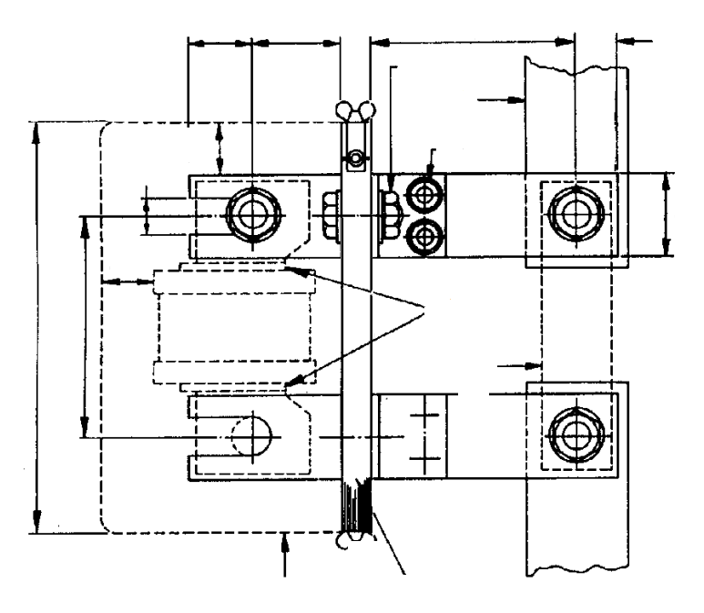
¹⁾
19 макс.
19 макс.
⁸⁾
⁷⁾
²⁾
³⁾
M 6
M 10
20
G
F
D
E
B
H
A
X
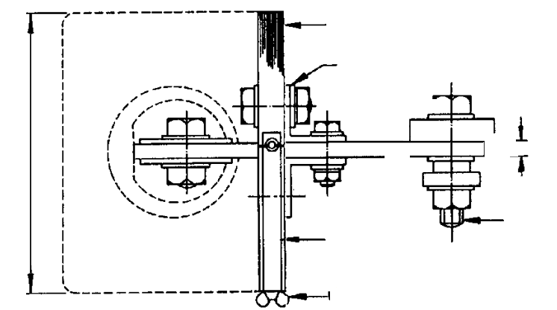
M 12
⁶⁾
⁵⁾
⁹⁾
⁴⁾
C
Y
¹⁾ Съемная крышка из металлической сетки листовой низкоуглеродистой стали или перфорированных листов низкоуглеродистой стали такой толщины, чтобы обеспечить достаточную жесткость. Площадь отдельных отверстий в сетке или перфорированном стальном листе не должна превышать 8,5 мм². Сечение крышки показано только с целью иллюстрации и не исключает возможности использования других форм, при условии, что минимальный зазор между крышкой и любой металлической деталью, находящейся под напряжением, не превышает 19 мм.
²⁾ В этом месте необходим видимый зазор, гарантирующий, что концевые колпачки не опираются контакты испытательного стенда.
³⁾ Размер медных проводников выбирается испытательной лабораторией и должен соответствовать отключающей способности.
⁴⁾ Подложка и крепление испытательных контактов к нему должны иметь достаточную жесткость, чтобы выдержать действующие силы без приложения внешней нагрузки к испытываемой вставке. Для подложки хорошо подходит ламинат на основе изоляционной бумаги, склеенной фенольной смолой.
⁵⁾ Медная полоса.
Рисунок 907 – Стенд для испытаний на отключающую способность (1 из 2)

⁶⁾ Вывод для присоединения тонкого плавкого элемента. Тонкий медный плавкий элемент, диаметром около 0,1 мм и свободной длиной не менее 75 мм при подключении между выводом и одним полюсом испытательного источника питания.
⁷⁾ Замыкающая перемычка, необходимая для испытаний на ожидаемый ток. Для простоты разъединения перемычка может быть выполнена перфорированной. Размер медной перемычки выбирается испытательной лабораторией и должен соответствовать отключающей способности.
⁸⁾ Изоляционный материал.
⁹⁾ Угловой кронштейн из низкоуглеродистой стали 32×32×5.

Максимальный номинальный ток, А | A | B | C | D | E | F | G | H | X | Y | Крепежные болты плавкой вставки
400 | 82,0 | 31,5 | 6,3 | 35,0 | 24,0 | 76,2 | 16,0 | 13,5 | 152 | 124 | M12
630 | 92,0 | 40,0 | 8,0 | 41,3 | 28,6 |  | 22,3 | 17,5 | 170 | 138 | M16

Рисунок 907 (2 из 2)

Серия предохранителей J. Предохранители с плавкими вставками и характеристиками «gD класс СС» и «gN класс CC» (серии с временной задержкой класса CC и без временной задержки)

1 Общие положения
Применяют IEC 60269-1 со следующими дополнительными требованиями.

1.1 Область применения
Нижеследующие дополнительные требования предъявляются к плавким предохранителям «gD класс CC» и «gN класс CC», размеры которых соответствуют рисункам 1001 и 1002. Эти предохранители имеют номинальные токи не выше 30 А для цилиндрических контактов. Номинальное напряжение составляет 600 В переменного тока, а отключающая способность 200 кА.
Данной серии предохранителей свойственно наличие двух отдельных времятоковых характеристик и наличие/отсутствие временной задержки. Обе времятоковые характеристики удовлетворяют требования одних и тех же условных пороговых токов плавления/неплавления, тока пропускания и максимального предела срабатывания I²t, заданных для серии предохранителей.
В дополнение к IEC 60269-1 устанавливают следующие характеристики плавких предохранителей:
- минимальная номинальная отключающая способность;
- времятоковые характеристики;
- характеристики I²t;
- стандартные требования к конструкции;
- потери мощности и допустимая рассеиваемая мощность.

2 Термины и определения
Применяют IEC 60269-1.

3 Условия срабатывания при эксплуатации
Применяют IEC 60269-1.

4 Классификация
Применяют IEC 60269-1.

5 Характеристики плавких предохранителей
Применяют IEC 60269-1 со следующими дополнительными требованиями.

5.2 Номинальное напряжение
Номинальное напряжение составляет 600 В переменного тока.

5.3.1 Номинальный ток плавкой вставки
В дополнение к номинальным значениям, приведенным в IEC 60269-1, могут быть взяты подходящие значения для серии R40, а также следующие номиналы: 5 А и 17,5 А. Максимальный номинальный ток составляет 30 А, как показано на рисунке 1001.

5.3.2 Номинальный ток держателя
Максимальный номинальный ток держателей составляет 30 А, как показано на рисунке 1002.

5.5 Номинальные потери мощности в плавкой вставке и номинальная допустимая рассеиваемая мощность держателя
Максимальное значение номинальной рассеиваемой мощности приведено на рисунке 1001. Номинальная рассеиваемая мощность основания не должна быть меньше максимального значения номинальной рассеиваемой мощности плавкой вставки.

5.6 Границы времятоковых характеристик

5.6.1 Времятоковые характеристики, зоны времятоковыххарактеристик
В дополнение к ограничениям преддугового времени, заданного диапазоном, условным временем и токами, на рисунках 1005 – 1010 приведены зоны времятоковых характеристик, исключая допуски на изготовление. Допуски времятоковых характеристик не должны отклоняться более чем на ±10 % в выражении тока.

5.6.2 Условные время и ток
Условные время и ток для плавких вставок «gD класс CC» и «gN класс CC» приведены в таблице 1001.
Таблица 1001 – Условные время и ток для плавких вставок «gD класса CC» и «gN класса CC»
Номинальный ток I_{n}, А | Условное время, ч | Условный ток
 |  | I_{nf} | I_{f}
I_{n} ≤ 30 | 1 | 1,1·I_{n} | 1,35·I_{n}

5.6.3 Диапазоны допустимых отклонений
Диапазоны допустимых отклонений для плавких вставок «gD класса CC» и «gN класса СС» приведены в таблице 1002.
Таблица 1002 – Диапазоны допустимых отклонений преддугового времени для плавких вставок «gD класса CC» и «gN класса CC»
Плавкая вставка | I_{n}, А | I_{min} (10 c) | I_{max} (5 c) | I_{min} (0,1 c) | I_{max} (0,1 c)
gD класса CC | 1 ≤ I_{n} ≤ 30 | 2,0·I_{n} | 5,0·I_{n} | 5,0·I_{n} | 9,0·I_{n}
gN класса CC |  | 1,5·I_{n} | 3,0·I_{n} | 2,0·I_{n} | 6,5·I_{n}

5.7.2 Номинальная отключающая способность
Номинальная отключающая способность должна составлять не менее 200 кА переменного тока.

6 Маркировка
Применяют IEC 60269-1 со следующими дополнительными требованиями.

6.1 Маркировка держателей
В дополнение к IEC 60269-1 применяют следующую маркировку:
- размер или код.

6.2 Маркировка плавких вставок
В дополнение к IEC 60269-1 применяют следующую маркировку:
- размер или код;
- номинальная отключающая способность.

7 Типовые требования к конструкции
Применяют IEC 60269-1 со следующими дополнительными требованиями.

7.1 Механическая часть
Размеры плавких вставок приведены на рисунке 1001, размеры оснований – на рисунке 1002.

7.2 Изоляционные свойства и способность к разъединению
Длины пути тока утечки и зазоры для вспомогательных приспособлений должны удовлетворять требованиям IEC 60664-1 для категории перенапряжения III.

7.5 Отключающая способность
Максимальное напряжение дуги, приведенное в IEC 60269-1, таблица 6, у плавких вставок «gN класс CC» и «gD класс CC» с номинальным напряжением 600 В составляет 3000 В.

7.6 Характеристики пропускаемого тока
Максимальные значения не должны превышать значений, приведенных в таблице 1005.

7.7 Характеристики I²t
Преддуговые значения при 0,01 с для плавких вставок «gD класс CC» и «gN класс CC» должны попадать в интервалы, приведенные в таблице 1003.
Максимальные значения срабатывания I²t приведены в таблице 1006.
Таблица 1003 – Преддуговые значения I²t при 0.01 с для плавких вставок «gD класса CC» и «gN класса CC»
I_{n}, А | I²t _{min}., 10³×А²·с | I²t _{max}., 10³×А²·с
1 | 0,0012 | 0,0028
2 | 0,0035 | 0,008
3 | 0,007 | 0,017
4 | 0,015 | 0,035
5 | 0,02 | 0,051
6 | 0,03 | 0,072
7 | 0,04 | 0,1
9 | 0,06 | 0,15
10 | 0,08 | 0,23
12 | 0,11 | 0,32
15 | 0,17 | 0,49
17,5 | 0,24 | 0,70
20 | 0,31 | 0,93
25 | 0,50 | 1,4
30 | 0,70 | 2,1

7.8 Селективность при сверхтоках
Селективность для однотипных плавких вставок с током свыше 15 А и одинаковой категорией применения достигается при соотношении 2:1 между номинальными токами предохранителя на входе и выходе. Между плавкими вставками «gD класс CC» и «gN класс CC» допускается соотношение 1.6:1, при условии, что плавкая вставка «gD» имеет более высокий номинальный ток. В случае значений номинальных токов менее 15 А необходимо проконсультироваться с изготовителем.

7.9 Защита от поражения электрическим током
Меры по защите от поражения электрическим током могут быть усилены посредством использования перегородок и изоляции контактов плавкого предохранителя.

8 Испытания
Применяют IEC 60269-1 со следующими дополнительными требованиями.

8.3 Проверка температуры перегрева и потерь мощности

8.3.1 Установка плавкого предохранителя
Главная ось предохранителя должна быть направлена горизонтально. Площадь поперечного сечения проводника должна составлять 8,4 мм².

8.3.4.1 Температура перегрева держателя плавкого предохранителя
Макетные вставки для класса СС приведены на рисунке 1003. Точка, в которой выполняется измерение температуры перегрева, отмечена буквой А на рисунке 1004, за исключением случаев использования макетных плавких вставок.

8.3.4.2 Потери мощности плавкой вставки
Точки для измерения рассеиваемой мощности отмечены буквой B на рисунке 1004.

8.4 Проверка срабатывания

8.4.1 Установка плавкого предохранителя
Конструкция испытательного стенда должна соответствовать требованиям 8.3.1.

8.4.3.3.2 Проверка диапазонов допустимых отклонений
Следующие испытания могут быть выполнены при пониженном напряжении. В дополнение к испытаниям, приведенным в IEC 60269-1, 8.4.3.3.1, плавкие вставки «gD класс CC» и «gN класс CC» подвергаются следующим испытаниям:
a) плавкая вставка в течение 10 с подвергается воздействию тока из таблицы 1002, столбец 3. Она не должна сработать;
b) плавкая вставка подвергается воздействию тока из таблицы 1002, столбец 4. Она должна сработать не позднее чем через 5 с;
c) плавкая вставка в течение 0,1 с подвергается воздействию тока из таблицы 1002, столбец 5. Она не должна сработать;
d) плавкая вставка подвергается воздействию тока из таблицы 1002, столбец 6. Она должна сработать не позднее чем через 0,1 с.

8.5.4 Восстанавливающееся напряжение
Для плавких вставок «gN класс CC» и «gD класс CC» значение восстанавливающего напряжения переменного тока промышленной частоты из IEC 60269-1, таблица 20, необходимо заменить на (${100}^{+5}$) % от номинального напряжения 600 В.
Для плавких вставок «gN класс CC» и «gD класс CC» среднее значение восстанавливающего напряжения постоянного тока из IEC 60269-1, таблица 21, необходимо заменить на (${100}^{+5}$) % от номинального напряжения.

8.6 Проверка характеристик пропускаемого тока
Значение пропускаемого тока не должно превышать пороговых значений из таблицы 1005.
Образцы устанавливают как для испытаний на отключающую способность в соответствии с 8.5 и IEC 60269-1, таблица 20.
Таблица 1005 – Максимальный пропускаемый ток I_{c} для плавких вставок «gD класс CC» и «gN класс CC» при ожидаемом токе 200 кА
I_{n}, А | I_{c}, кА
1 | 0,98
2 | 1,4
3 | 1,8
4 | 2,2
5 | 2,5
6 | 2,8
7 | 3,1
9 | 3,5
10 | 4,1
12 | 4,5
15 | 5,0
17,5 | 5,7
20 | 6,2
25 | 7,5
30 | 9,5

8.7 Проверка характеристик I²t и селективности при сверхтоках
Максимальные значения срабатывания I²t не должны превышать пороговых значений из таблицы 1006. Образцы размещаются как для испытаний на отключающую способность согласно 8.5 и IEC 60269-1, таблица 20.
Таблица 1006 – Максимальные значения срабатывания I²t для плавких вставок «gD класс CC» и «gN класс CC» при ожидаемом токе 200 кА
I_{n}, А | I²t, 10³×А²·с
1 | 0,0008
2 | 0,025
3 | 0,054
4 | 0,105
5 | 0,15
6 | 0,23
7 | 0,35
9 | 0,50
10 | 0,78
12 | 1,2
15 | 1,8
17,5 | 2,4
20 | 3,1
25 | 4,9
30 | 7,0

8.9 Проверка теплостойкости
Держатели плавких вставок с установленными плавкими вставками, максимальная рассеиваемая мощность которых соответствует мощности, принимаемой держателями, должны быть циклически нагружены в качестве предварительной обработки. Порядок предварительной обработки установлен в IEC 60269-1, 8.4.3.2. После охлаждения до нормальной температуры проверяют отключающую способность при значении I₁ в соответствии с 8.5.
Плавкие вставки, содержащие в корпусе или наполнителе органические вещества, испытывают аналогичным образом. Эти плавкие вставки должны срабатывать при испытательных токах I₁ и I₅.

8.10 Проверка целостности контактов
Применяют IEC 60269-1, 8.10.

8.10.1 Установка плавкого предохранителя
Применяют IEC 60269-1, 8.10.1, со следующими дополнительными требованиями.
Макетные плавкие вставки показаны на рисунке 1003 и должны иметь размеры и максимальную рассеиваемую мощность P_{n}, Вт, как указано на рисунке 1001. Макетные плавкие вставки изготавливают из непокрытой меди с обеспечением точного соответствия размерам, указанным на рисунке, чтобы они не срабатывали при прохождении через них тока перегрузки I_{nf}.

8.10.2 Методика испытания
Используются следующие испытательные значения:
испытательный ток: ток неплавления I_{nf};
период под нагрузкой: 75 % условного времени;
период без нагрузки: 25 % условного времени.
Испытание может выполняться при пониженном относительно номинального напряжении.

8.10.3 Приемлемость результатов испытания
По окончании 250 циклов измеренные значения температуры перегрева не должны превышать значений, полученных в начале испытаний, более чем на 15 К.
По окончании 750 циклов, при необходимости, измеренные значения температуры перегрева не должны превышать значений, полученных в начале испытаний, более чем на 20 К.

8.11 Механические и прочие испытания

8.11.1.1 Механическая прочность держателей
Держатель с установленной макетной вставкой в соответствии с рисунком 1003 или держатель с вставкой максимального типоразмера, максимальным номинальным током и рассеиваемой мощностью подвергают испытаниям на температуру перегрева при номинальном токе.
После завершения испытаний на температуру перегрева плавкая вставка или держатель извлекают и устанавливают в основание 100 раз.
После завершения данных испытаний все детали должны остаться неповрежденными и сохранить работоспособность.
Проверка соответствия выполняется в процессе последующего испытания на температуру перегрева, результаты не должны превышать значений, полученных до выполнения механических испытаний, более чем на 5 К или 15 % (что будет больше).

8.11.2. Прочие испытания

8.11.2.2. Проверка теплостойкости и огнестойкости
На рассмотрении.

РИСУНКИ
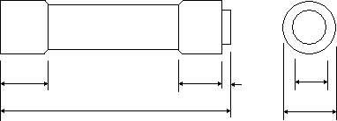
b
c
d
e
a
e

600 В переменного тока |  | Размеры, мм
I_{n}, А | P_{n}, Вт | a  ±0,79 | b  ±0,13 | c  ±0,13 | d  Наим. | e  Наим.
1…30 | 8 | 38,10 | 10,29 | 6,35 | 3,05 | 9,40

Рисунок 1001 – Плавкие вставки класс CC (1…30 А)
c
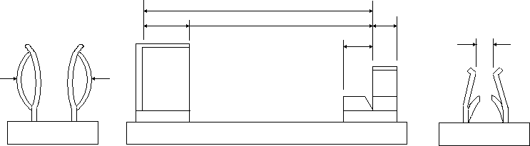
e
f
g
b
a
d

I_{n max.}, А | Размеры, мм
 | a | b | c | d | e | f | g
 | Минималь-ная ширина контактного зажима | Расстояние между контактны-ми зажимами | Минимальное расстояние между ограничите-лями | Номинальный диаметр контакта плавкой вставки | Номинальный диаметр контакта плавкой вставки | Максимальная ширина опоры плавкой вставки | Минимальная ширина контактного зажима
30 | 9,4 | 25,65 | 34,26 | 10,29 | 6,35 | 9,4 | 3,05

Рисунок 1002 – Основания предохранителей и контакты для плавких вставок класса CC с номиналом 1…30 А

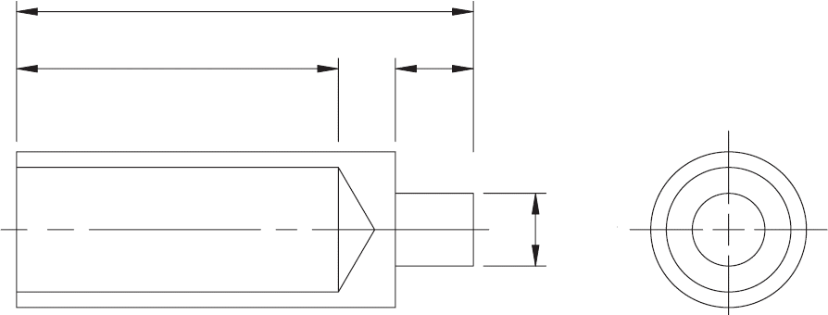
6.4 (.250)
3.2 (.125)
B
A

Номинал, А | Класс предохранителя | Форма | Размеры, мм
 |  |  | Наружный диаметр | Толщина стенки | A | B
30 | CC | Трубка | 10,31 | 1,17 | 38,1 ^{a)} | 34,1 ª
Примечание – Макетные плавкие вставки изготавливаются из меди без нанесения покрытия.
^{a)} Допуск ±0,79.

Рисунок 1003 – Размеры макетных плавких вставок класса CC

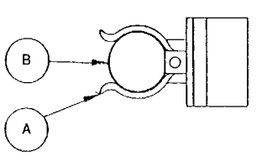
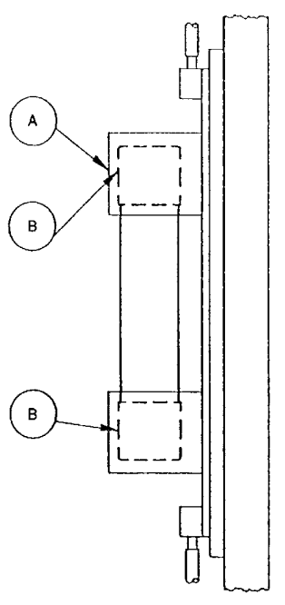
A – точка измерения температуры; B – точка измерения потерь мощности
Рисунок 1004 – Конструкция стенда для испытаний на нагрев

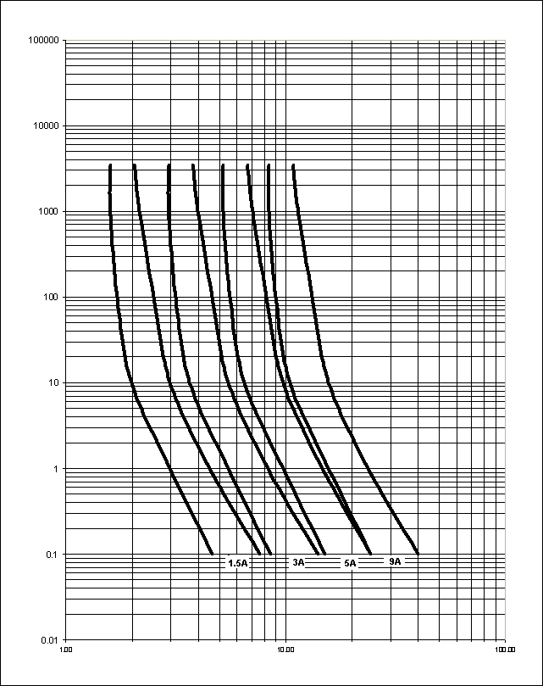
Время, с
Ожидаемый ток, А
Рисунок 1005 – Зоны времятоковых характеристик для предохранителей «gN» класса CC

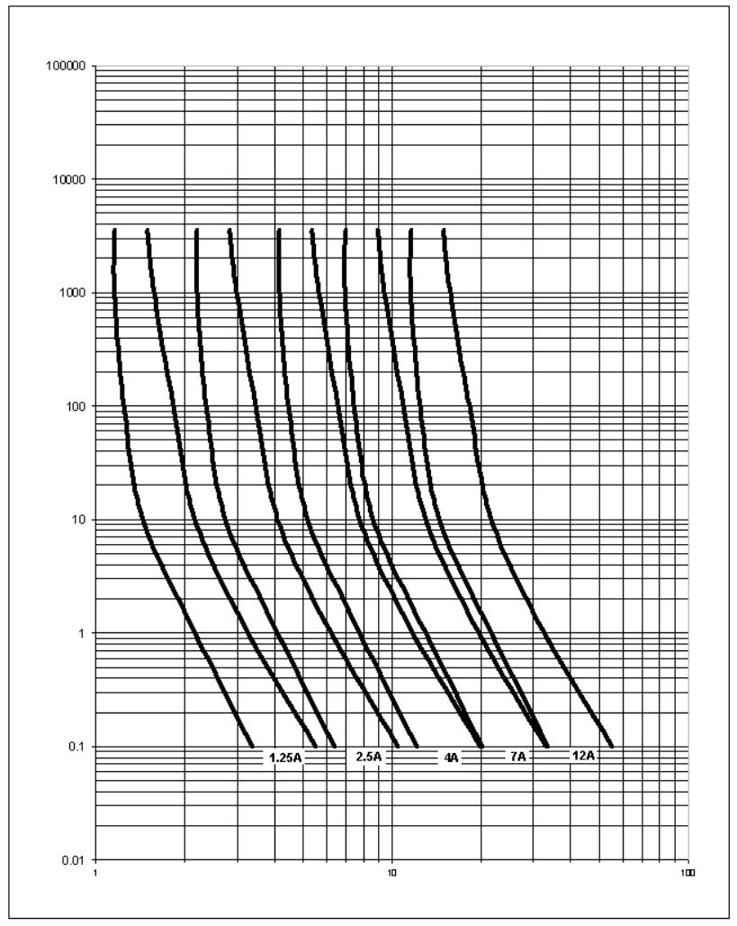
Время, с
Ожидаемый ток, А
Рисунок 1006 – Зоны времятоковых характеристик для предохранителей «gN» класса CC

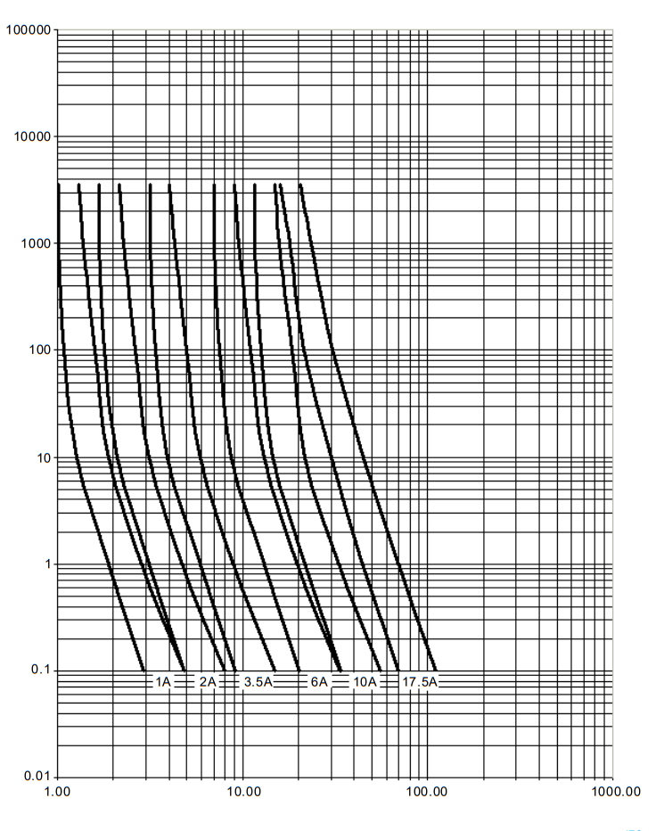
Время, с
Ожидаемый ток, А
Рисунок 1007 – Зоны времятоковых характеристик для предохранителей «gN» класса CC

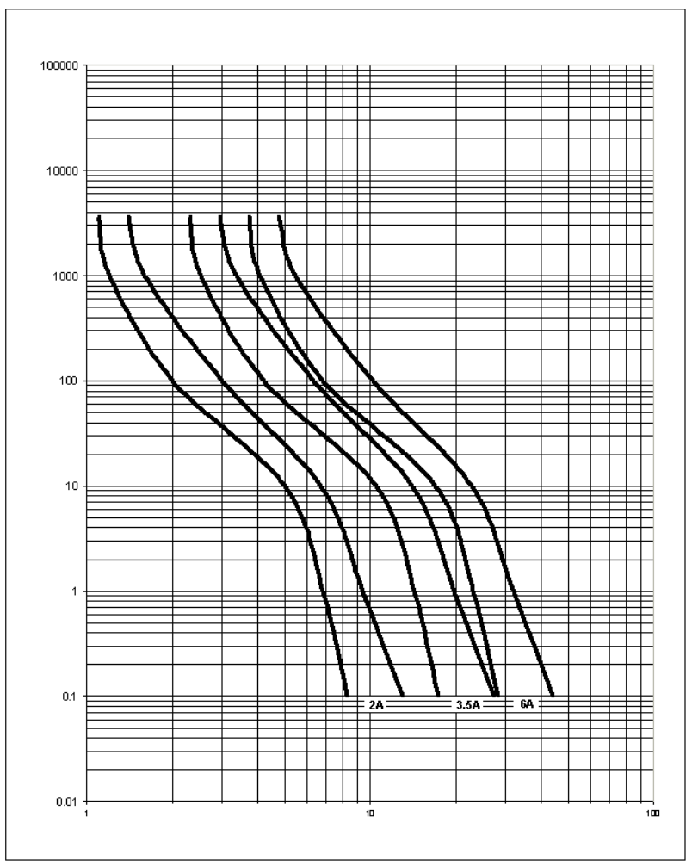
Время, с
Ожидаемый ток, А
Рисунок 1008 – Зоны времятоковых характеристик для предохранителей «gD» класса CC

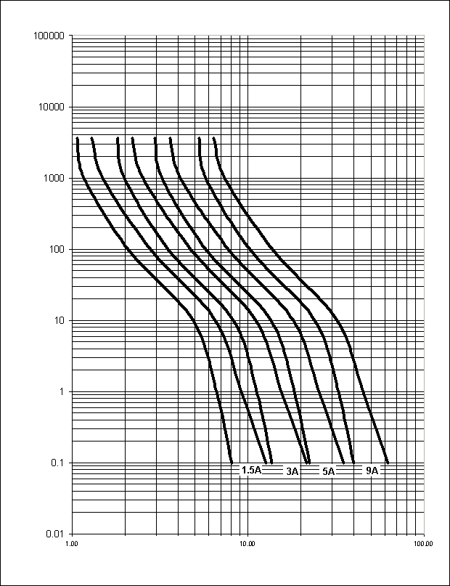
Время, с
Ожидаемый ток, А
Рисунок 1009 – Зоны времятоковых характеристик для предохранителей «gD» класса CC

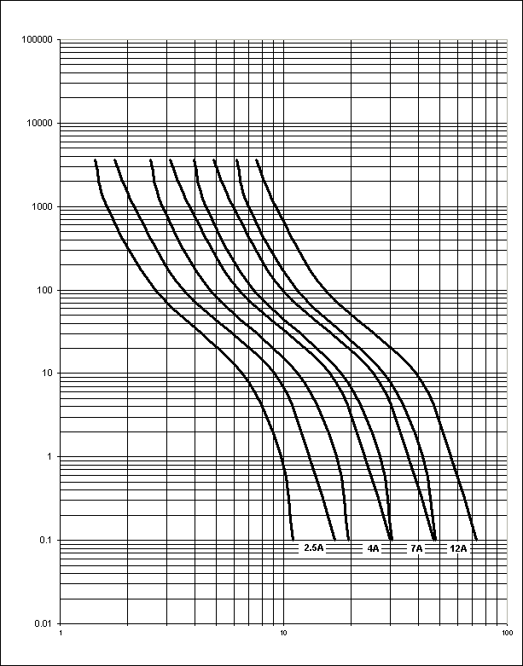
Время, с
Ожидаемый ток, А
Рисунок 1010 – Зоны времятоковых характеристик для предохранителей «gD» класса CC

Серия предохранителей K. Плавкие вставки «gK» с ножевыми контактами или болтовыми соединениями. Плавкие вставки с высоким номинальным током от 1250 А до 4800 А (главные предохранители)

1 Общие положения
Применяют IEC 60269-1 со следующими дополнительными требованиями.

1.1 Область применения
Нижеследующие дополнительные требования предъявляют к плавким вставкам «gK» с ножевыми контактами, болтовыми соединениями, которые соответствуют по размерам на рисунках 1101. Они имеют номинальные токи от 1250 до 4800 А и номинальным напряжением до 690 В переменного тока или 500 В постоянного тока включительно.
В дополнение к IEC 60269-1 устанавливают следующие характеристики плавких предохранителей:
- номинальные значения;
- потери мощности и допустимая рассеиваемая мощность;
- времятоковые характеристики;
- минимальная номинальная отключающая способность;
- характеристики пропускаемого тока и характеристики I²t;
- стандартные требования к конструкции.

2 Термины и определения
Применяют IEC 60269-1.

3 Условия срабатывания при эксплуатации
Применяют IEC 60269-1 со следующими дополнительными требованиями.

3.9 Селективность плавких вставок
Пределы селективности для периодов времени, превышающих 0,1 с, приведены в таблице 1103.
Значения преддуговых и срабатывания I²t для вставок «gK» даны в таблице 1105.

4 Классификация
Применяют IEC 60269-1.

5 Характеристики плавких предохранителей
Применяют IEC 60269-1 со следующими дополнительными требованиями.

5.2 Номинальное напряжение
Стандартные значения номинального переменного напряжения – 400, 500 и 690 В. Номинального постоянного напряжения – 250, 440 и 500 В.
Стандартные значения номинального переменного напряжения не соотносятся со стандартными значениями номинального постоянного напряжения. Например, возможны следующие стандартные сочетания: 500 В переменного тока и 250 В постоянного тока, 500 В переменного тока и 500 В постоянного тока, 690 В переменного тока и 440 В постоянного тока и т.д.

5.3.1 Номинальный ток плавкой вставки
В дополнение к номинальным значениям, приведенным в IEC 60269-1, могут быть взяты подходящие значения для серии: 1250 – 1600 – 2000 – 2500 – 3200 – 4000 – 4800.
Максимальные рекомендованные номинальные токи для каждого типоразмера указаны на рисунке 1101.

5.3.2 Номинальный ток держателя
Максимальные номинальные токи для различных присоединительных размеров указаны на рисунке 1102.

5.5 Номинальные потери мощности в плавкой вставке и номинальная допустимая рассеиваемая мощность держателя
Максимальные допустимые значения номинальной потери мощности плавких вставок, испытанных в соответствии с 8.3.1 с использованием стандартного испытательного стенда по рисунку 1102, приведены на рисунке 1101.

Таблица 1101 – Максимальная рассеиваемая мощность для плавких вставок «gK»
Обозначение типоразмера предохранителя, чертеж | 500 В переменного тока |  | 690 В переменного тока
 | I_{n}, А | P_{n}, Вт | I_{n}, А | P_{n}, Вт
D | – | – | 1250 | 100
 | – | – | 1600 | 125
E | 2000 | 150 | 2000 | 150
 | 2500 | 190 | 2500 | 190
F | 3200 | 230 | 3200 | 230
G | 4000 | 280 | – | –
 | 2800 | 330 | – | –
Примечание 1 – Обозначение чертежа типоразмера предохранителя приведен на рисунке 1101.
Примечание 2 – Точка измерения напряжения для определения потерь мощности показа на рисунке 1103.

5.6 Границы времятоковых характеристик

5.6.1 Времятоковые характеристики, зоны времятоковых характеристик
Допуски времятоковых характеристик, определенных изготовителем, не должны отклоняться более чем на ±10 % в выражении тока. Для общего и преддугового времени, измеренного под воздействием испытательного напряжения согласно 8.7, должны быть соблюдены зоны времятоковых характеристик, приведенные на рисунке 1104, включая допуски на изготовление.

5.6.2 Условные время и ток
Условные время и ток приведены в таблице 1102.
Таблица 1102 – Условные время и ток для плавких вставок «gK»
Номинальный ток I_{n} для «gK», А | Условное время, ч | Условный ток
 |  | I_{nf} | I_{f}
I_{n} ≥ 1250 | 4 | 1,25·I_{n} | 1,6·I_{n}

5.6.3 Диапазоны допустимых отклонений
Для плавких вставок «gK» действуют диапазоны допустимых отклонений, приведенные в таблице 1103.

Таблица 1103 – Диапазоны допустимых отклонений преддугового времени и времени срабатывания для плавких вставок «gK»
I_{n}, А | I_{min} (10 c), А | I_{max} (5 c), А | I_{min} (0,1 c), А | I_{max} (0,1 c), А
1250 | 5300 | 9600 | 13000 | 21800
1600 | 6800 | 12600 | 17000 | 28000
2000 | 8700 | 16100 | 21800 | 35400
2500 | 11100 | 20500 | 28000 | 44600
3200 | 14300 | 26500 | 35400 | 56500
4000 | 18500 | 34400 | 44600 | 72200
4800 | 23000 | 42500 | 56500 | 87000

5.7.2 Номинальная отключающая способность
Минимальная номинальная отключающая способность для плавких вставок «gK» приведена в таблице 1104.
Таблица 1104 – Минимальная номинальная отключающая способность для плавких вставок «gK»
Номинальное напряжение | Минимальная номинальная отключающая способность, кА
≤ 500 В переменного тока | 200
690 В переменного тока | 160
≤ 500 В постоянного тока | 100

6 Маркировка
Применяют IEC 60269-1 со следующими дополнительными требованиями.
Плавкие вставки, которые испытываются и соответствуют требованиям для серии «gK» настоящего стандарта, могут быть промаркированы по IEC 60269-2.

6.2 Маркировка плавких вставок
В дополнение к IEC 60269-1, применяют следующую маркировку:
- размер или код.

7 Типовые требования к конструкции
Применяют IEC 60269-1 со следующими дополнительными требованиями.

7.1 Механическая часть
Размеры плавких вставок «gK» серии К приведены на рисунке 1101. Присоединительные размеры приведены на рисунке 1102.

7.1.3 Контакты плавкого предохранителя
Контактные поверхности плавких вставок серии К и шин должны быть посеребрены, в противном случае необходимо выполнить испытания, доказывающие, что при штатной эксплуатации качество электрического контакта не пострадает.

7.6 Характеристики пропускаемого тока
Максимальные значения не должны превышать значений, приведенных в таблице 1107.

7.7 Характеристики I²t
Для плавких вставок «gK» серии K наибольшие значения преддуговых и срабатывания I²t приведены в таблице 1105.
Таблица 1105 – Значения преддуговых и срабатывания I²t при 0,01 с для плавких вставок «gK»
I_{n}, А | I²t _{min}., кА²·с | I²t _{max}., кА²·с
1250 | 2700 | 7900
1600 | 4760 | 13700
2000 | 7900 | 23800
2500 | 13700 | 40000
3200 | 23800 | 66000
4000 | 40000 | 120000
4800 | 66000 | 185000

7.8 Селективности при сверхтоках плавких вставок «gK»
Плавкие вставки «gK» с соотношением номинальных токов 1:1,6 должны срабатывать селективно до уровня, указанного в 8.7.

7.9 Защита от поражения электрическим током
Меры по защите от поражения электрическим током могут быть усилены посредством использования перегородок и изоляции контактов плавкого предохранителя.

8 Испытания
Применяют IEC 60269-1 со следующими дополнительными требованиями.

8.3 Проверка температуры перегрева и потерь мощности

8.3.1 Установка плавкого предохранителя
Главная ось предохранителя должна быть направлена горизонтально. Каждый вывод должен быть подключен к медной шине, посеребренной в месте контакта с плавкой вставкой, размеры приведены в таблице 1102.
Площадь поперечного сечения шины выбирается в соответствии с таблицей 1106.

Таблица 1106 – Площадь поперечного сечения медных проводников для испытаний по 8.3 и 8.4
Номинальный ток, А | Площадь поперечного сечения, мм²
1250 | 800
1600 | 1200
2000 | 1500
2500 | 2000
3200 | 2500
4000 | 3000
4800 | 4000

8.3.4.2 Потери мощности плавкой вставки
Точки для измерения рассеиваемой мощности отмечены буквой А на рисунке 1103.

8.4.1 Установка плавкого предохранителя
Конструкция испытательного стенда должна соответствовать требованиям 8.3.1.

8.4.3.1 Определение условного тока неплавления и плавления
В случае проведения испытаний для определения условного тока неплавления для проверки времятоковой характеристики, для b) необходимо использовать второй испытательный образец.

8.6 Проверка характеристик пропускаемого тока
Значение пропускаемого тока не должно превышать пороговых значений из таблицы 1107.
Образцы устанавливают как для испытаний на отключающую способность в соответствии с 8.5 и IEC 60269-1, таблица 20.

Таблица 1107 – Максимальный пропускаемый ток I_{c} для плавких вставок «gK» (1250...4800 А) при ожидаемом токе 100 кА
I_{n}, А | I_{c}, кА
1250 | 92
1600 | 110
2000 | 135
2500 | 150
3200 | 200
4000 | 230
4800 | 260

8.7 Проверка характеристик I²t и селективности при сверхтоках
Селективность защиты максимального тока составляет 1:1,6 для плавких вставок «gK» и проверяется значениями I²t, оцененными по записанным результатам испытания.
Образцы устанавливают как для испытаний на отключающую способность в соответствии с 8.5 и IEC 60269-1, таблицы 20 и 21, в части испытательной цепи и допуска по току.
Испытывают четыре предохранителя: два при действующем значении ожидаемого тока I, соответствующего минимальному преддуговому значению I²t (см. таблицу 1108), остальные образцы при действующем значении ожидаемого тока I, соответствующего значению срабатывания I²t (см. таблицу 1108).
Испытательное напряжение для всех предохранителей составляет $\frac{1,1U_{n}}{\sqrt{3}}$ с допустимым отклонением ${}_{+2}^{-3}\%$.
Таблица 1108 – Испытательные токи и пределы I²t при проверке селективности плавких вставок «gK»
I_{n}, А | Минимальное преддуговое I²t |  | Максимальное срабатывания I²t |  | Отношение селективности
 | Ожидаемый ток I действующий, кА | I²t, кА²·с | Ожидаемый ток I действующий, кА | I²t, кА²·с
1250 | 24 | 2300 | 41 | 6700 | 1:1,6
1600 | 32 | 4100 | 54 | 11700
2000 | 41 | 6700 | 71 | 20000
2500 | 54 | 11700 | 92 | 34000
3150 | 71 | 20000 | 120 | 55000
4000 | 92 | 34000 | 160 | 102000
4800 | 116 | 55000 | 197 | 155000
Расчетные значения должны быть в пределах, указанных в таблице 1108.
Примечание – Селективность защиты максимального тока для вставок «gK» серии K составляет 1:3,2 с плавкими вставками «gG» серий A, B, C и D.

8.9 Проверка теплостойкости
Шины с установленными плавкими вставками с максимальной рассеиваемой мощностью должны быть циклически нагружены в качестве предварительной обработки. Порядок предварительной обработки установлен в IEC 60269-1, 8.4.3.2. После охлаждения до нормальной температуры проверяют отключающую способность при значении I₁ в соответствии с 8.5.
Плавкие вставки, содержащие в корпусе или наполнителе органические вещества, испытывают аналогичным образом. Эти плавкие вставки должны срабатывать при испытательных токах I₁ и I₅.

8.10 Проверка целостности контактов
Применяют IEC 60269-1, 8.10.

8.10.1 Установка плавкого предохранителя
Применяют IEC 60269-1, 8.10.1, со следующими дополнительными требованиями.
Размеры плавкой вставки должны соответствовать приведенным на рисунке 1101, а номинальные потери мощности P_{n}, Вт – таблице 1101.
Вставки не должны срабатывать при прохождении тока перегрузки I_{nf}.

8.10.2 Методика испытания
Применяют 8.10.2 стандарта IEC 60269-1 со следующими параметрами:
испытательный ток: ток неплавления I_{nf};
период под нагрузкой: 75 % условного времени;
период без нагрузки: 25 % условного времени.
Испытание может выполняться при пониженном относительно номинального напряжении.

8.10.3 Приемлемость результатов испытания
Приведенные допустимые изменения основаны на лабораторном опыте. Должен быть соблюден окончательный критерий; в противном случае – сумма промежуточных критериев.

8.11.2.2 Проверка теплостойкости и огнестойкости
На рассмотрении.

РИСУНКИ
88,9
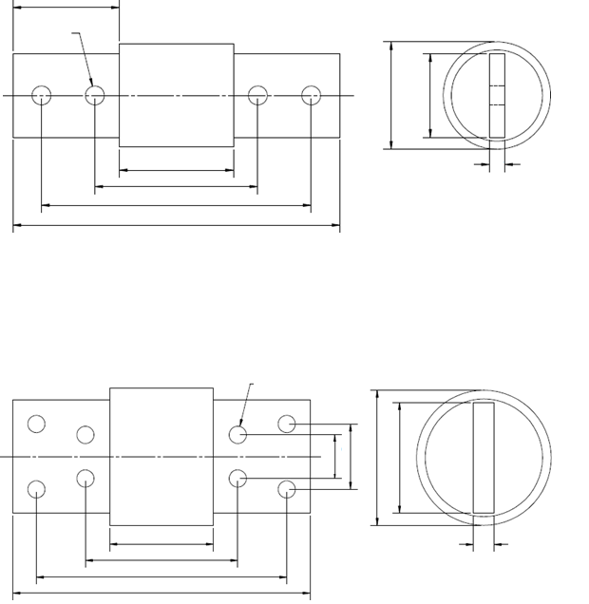
E (2000…2500 А)
40,0
60,0
102,0
Ø130,0 макс.
19,0
230,0
273,0
140,0
102,0 макс.
Ø15,9
D (1250…1600 А)
Ø89,7 макс.
69,8
273
225
136
102 макс.
12,7
Ø15,9

Рисунок 1101 – Плавкие вставки «gK» (1 из 2)

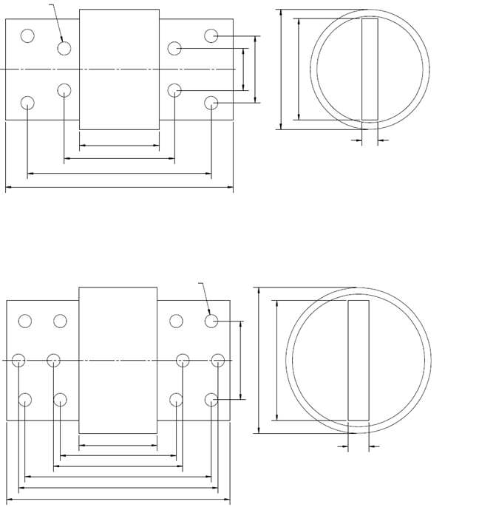
146,0
Ø182,0 макс.
96,0
25,4
Ø15,9
102,0 макс.
158,0
228,0
244,0
273,0
142,0
121,0
Ø147,0 макс.
80,0
50,0
19,0
273,0
220,0
132,0
102,0 макс.
Ø15,9
G (4000…4800 А)
F (3200 А)

Рисунок 1101 (2 из 2)

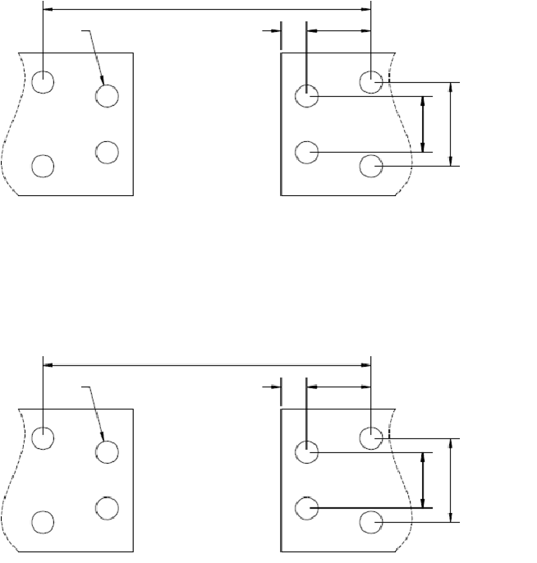
E (2000…2500 А)
D (1250…1600 А)
Ø15,9
60
40
18
45
230
60
40
45
18
225
Ø15,9

Рисунок 1102 – Присоединительные размеры плавких вставок «gK» (1 из 3)

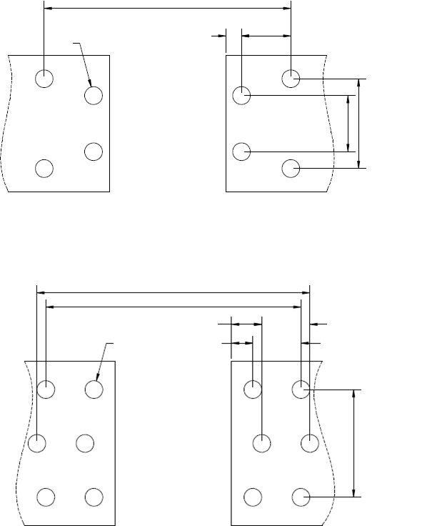
G (4000…4800 А)
96
228
43
43
19
27
Ø15,9
244
Ø15,9
44
220
14
50
80
F (3200 А)

Рисунок 1102 (2 из 3)

Обозначение типоразмера предохранителя, чертеж | Номинальный ток плавких вставок, А | Ширина контакта, мм
D | 1250 | 60
 | 1600 | 70
E | 2000 | 90
 | 2500 | 100
F | 3200 | 120
G | 4000 | 130
 | 4800 | 150

Рисунок 1102 (3 из 3)
Элемент
Изолятор
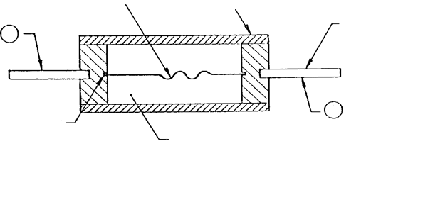
Пайка
Наполнитель
Контакт
A
A
A – точка измерения напряжения
Рисунок 1103 – Макетная плавкая вставка

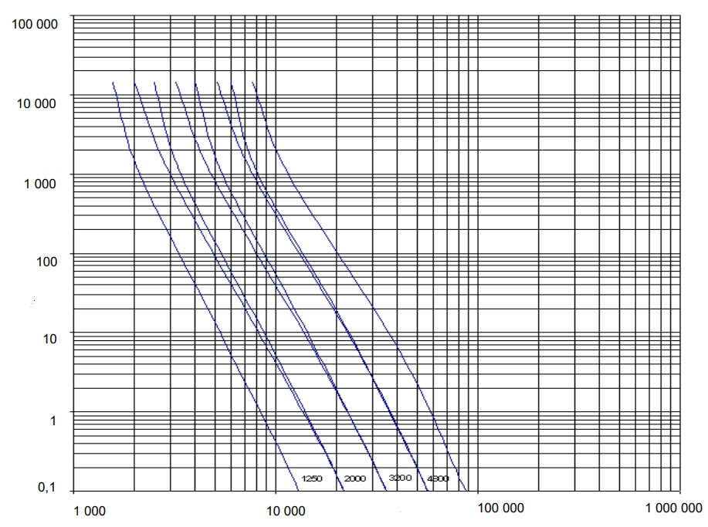
t, с
I_{p}, А

Рисунок 1104 – Зоны времятоковых характеристик для плавких вставок «gK» для серии предохранителей K (1 из 2)

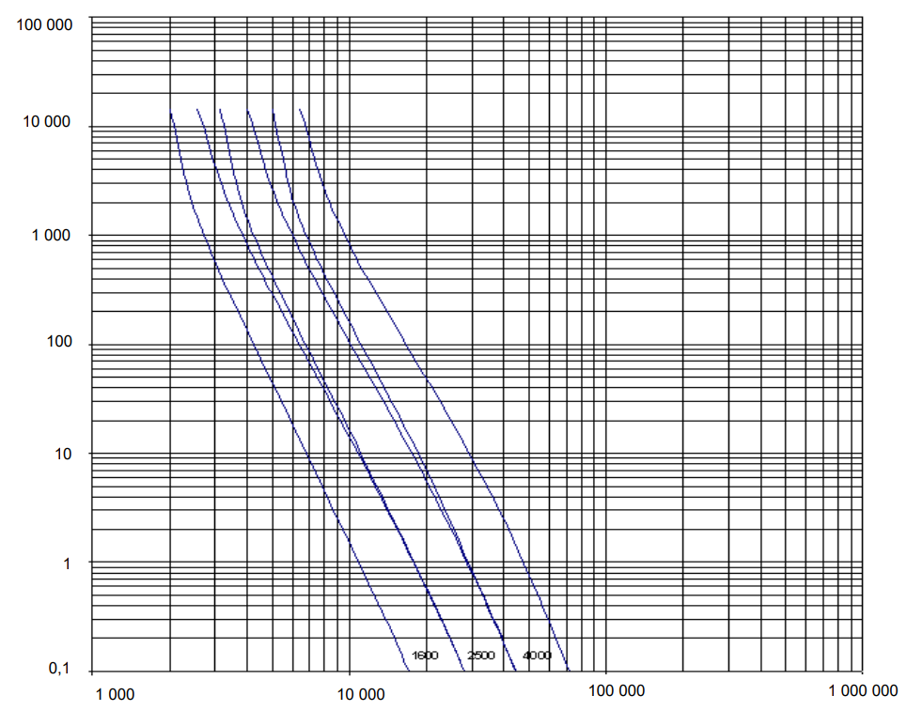
t, с
I_{p}, А

Рисунок 1104 (2 из 2)

Приложение ДА
(справочное)
Сведения о соответствии ссылочных международных стандартов межгосударственным стандартам

Таблица ДА.1
Обозначение ссылочного международного стандарта | Степень  соответствия | Обозначение и наименование соответствующего межгосударственного стандарта
IEC 60112 | MOD | ГОСТ 27473–87 (МЭК 112–79) «Материалы электроизоляционные твердые. Метод определения сравнительного и контрольного индексов трекингостойкости во влажной среде»
IEC 60269-1 | IDT | ГОСТ IEC 60269-1–2016 «Предохранители плавкие низковольтные. Часть 1. Общие требования»
IEC 60664-1 | – | *
IEC 60999 (все части) | IDT | ГОСТ IEC 60999 «Соединительные устройства. Требования безопасности к контактным зажимам» (все части)
IEC 60999-1 | MOD | ГОСТ 31602.1-2012 (IEC 60999-1:1999) «Соединительные устройства. Требования безопасности к контактным зажимам. Часть 1. Требования к винтовым и безвинтовым контактным зажимам для соединения медных проводников с номинальным сечением от 0,2 до 35 кв. мм»
IEC 60999-2 | IDT | ГОСТ IEC 60999-2–2023 «Соединительные устройства. Требования безопасности к контактным зажимам. Часть 2. Дополнительные требования к винтовым и безвинтовым контактным зажимам для соединения медных проводников c номинальным сечением от 35 до 300 мм²»
ISO 22479 | – | *
* Соответствующий межгосударственный стандарт отсутствует. До его принятия рекомендуется использовать перевод на русский язык данного международного стандарта.
Примечание – В настоящей таблице использованы следующие условные обозначения степени соответствия стандартов:
- IDT – идентичные стандарты;
- MOD – модифицированные стандарты.

Библиография
IEC 60060-1 | High-voltage test techniques – Part 1: General definitions and test requirements (Методы испытаний высоким напряжением. Часть 1. Общие определения и требования к испытаниям)
IEC 60060-2 | High-voltage test techniques – Part 2: Measuring systems (Методы испытаний высоким напряжением. Часть 2. Измерительные системы)
IEC 60060-3 | High-voltage test techniques – Part 3: Definitions and requirements for on-site testing (Методы испытаний высоким напряжением. Часть 3. Определения и требования к испытаниям на месте)
IEC 60529 | Degrees of protection provided by enclosures (IP Code) [Степени защиты, обеспечиваемые корпусами (Код IP)]
IEC 60672-1 | Ceramic and glass insulating materials – Part 1: Definitions and classification (Материалы керамические и стеклянные электроизоляционные. Технические условия. Часть 1. Определения и классификация)
IEC 60672-2 | Ceramic and glass insulating materials – Part 2: Methods of test (Материалы электроизоляционные керамические и стеклянные. Технические условия. Часть 2. Методы испытаний)
IEC 60672-3 | Ceramic and glass insulating materials – Part 3: Specifications for individual materials (Материалы керамические и стеклянные электроизоляционные. Часть 3. Технические условия на отдельные материалы)
IEC/TR 60943 | Guidance concerning the permissible temperature rise for parts of electrical equipment, in particular for terminals (Детали электрооборудования, в частности, соединительные концы. Руководство по определению допустимой температуры и подъема температуры)
IEC 62262 | Degrees of protection provided by enclosures for electrical equipment against external mechanical impacts (IK code) [Электрооборудование. Степени защиты, обеспечиваемой оболочками от наружного механического удара (код IK)]
ISO 898-1 | Mechanical properties of fasteners made of carbon steel and alloy steel – Part 1: Bolts, screws and studs with specified property classes – Coarse thread and fine pitch thread (Механические свойства крепежных изделий из углеродистых и легированных сталей. Часть 1. Болты, винты и шпильки установленных классов прочности с крупным и мелким шагом резьбы)
ISO 1207 | Slotted cheese head screws – Product grade A (Винты с цилиндрической головкой со шлицем. Класс изделия А)
ISO 4589-1 | Plastics – Determination of burning behaviour by oxygen index – Part 1: Guidance (Пластмассы. Определение характеристик горения по кислородному индексу. Часть 1. Общие требования)
EN 50102 | Degrees of protection provided by enclosures for electrical equipment against external mechanical impacts (IK code) [Электрооборудование. Степени защиты, обеспечиваемой оболочками от наружного механического удара (код IK)]

УДК 621.316.923.1:006.354 | МКС 29.120.50 |  | IDT

Ключевые слова: предохранители плавкие; держатели; плавкие вставки; характеристики; параметры; общие требования; испытания

Руководитель разработки:  Директор департамента  АО «ДКС» |  |  |  | Р.Р. Ахмедшин
^{должность} |  | ^{подпись} |  | ^{инициалы фамилия}
Исполнитель:  Руководитель проектного отдела НВО АО «ДКС» |  |  |  | С.А. Колобков
^{должность} |  | ^{подпись} |  | ^{инициалы фамилия}

Перечень испытаний указан в порядке и последовательности проведения

